**IDENTIFICACIÓN DE UN PLAN DE DETECCIÓN Y CORRECCIÓN DE FALLAS ELÉCTRICAS EN TIEMPO REAL, PARA LA UNIVERSIDAD DE NARIÑO A TRAVÉS DEL EMPLEO DE UNA MICRO RED ELÉCTRICA, EMPLEANDO SCADA (Supervisory Control And Data Acquisition) Y LA COMUNICACIÓN DE EVENTOS A TRAVÉS DE DISPOSITIVOS MÓVILES.**

Elaborado por

Jairo Roberto Patiño Jiménez

Asesor

Álvaro José Cervelion Bastidas

UNIVERSIDAD NACIONAL ABIERTA Y A DISTANCIA

ESCUELA DE CIENCIAS BÁSICAS, TECNOLOGÍA E INGENIERÍA

MAESTRÍA EN GESTIÓN DE TECNOLOGÍA DE INFORMACIÓN

San Juan De Pasto, abril 2024

**Dedicatoria**

El presente proyecto lo dedico a mi familia, a mi esposa que me ha acompañado durante todo este proceso y a mi hijo quien es la principal fuente de motivación para continuar con mi preparación personal, además a mi madre que con su esfuerzo y dedicación ayudo a la realización de esta meta

JAIRO R. PATIÑO J.**Agradecimientos**

Agradezco primero y sobre todo a Dios por permitirme llevar a feliz término el presente proyecto, a mi familia por brindarme la confianza y el apoyo incondicional en todos los momentos de la maestría, al Ingeniero Daniel Villareal por sus aportes y orientaciones relacionadas con el desarrollo del sitio Web, a los Tutores por sus orientaciones, a mi asesor por su valioso aporte al desarrollo del proyecto, a la Universidad de Nariño, por permitir la interacción con la micro red eléctrica, al personal encargado del control y la administración de la micro red eléctrica por la colaboración prestada para la recolección de la información requerida, además a la Universidad Nacional Abierta y a Distancia por ser la Institución que brinda la posibilidad de formarme como Master en la Gestión de Tecnología de información y en general a todas aquellas personas que de una u otra manera se encuentran relacionadas la culminación satisfactoria de esta meta.Resumen

El presente proyecto permite evaluar el impacto de la aplicación de un sistema de monitoreo, para el seguimiento del funcionamiento y asistencia de fallas ocurridas en la red eléctrica perteneciente a la Universidad de Nariño, debido a que dicha institución carece de un sistema de detección de subidas o caídas de voltaje en la prestación del servicio y lograr con ello mejorar el índice de calidad del servicio. Para hacer más efectivo el sistema este cuenta con características propias del Internet de las cosas (IoT) y hace uso de los recursos existentes en el alma mater, como, por ejemplo, la red de comunicaciones. Cabe resaltar que, aunque en la actualidad la Universidad ya posee un sistema de monitoreo, el cual emplea medidores digitales, estos solo se utilizan para la recolección de información, sin interactuar con el personal encargado del mantenimiento de este sistema. Por lo anterior, se considera necesario definir e implementar un sistema de información el cual, al implementarse sobre la red existente, realice el monitoreo de la misma y brinde apoyo al reporte de fallas para el personal encargado de su atención, este nuevo sistema requiere a su vez la definición de un nuevo modelo de comunicaciones, el cual haciendo uso de tecnologías actuales como es el caso de los dispositivos móviles y la transmisión en tiempo real de mensajes de texto, permitirá reportar la ocurrencia de fallas en la red, al igual que informará a los empleados encargados de los procesos de mantenimiento preventivo y correctivo sobre la ocurrencia del hecho y para con ello tomar las acciones correspondientes. La investigación se enmarca como aplicada, debido a que se busca interrelacionar varios elementos con el fin de reducir los tiempos de respuesta ante fallas de la red, por su parte, se considera también de carácter exploratoria ya que realiza la integración de componentes hardware y software que brinden al sistema las características de la IoT.

# Abstract

This project allows evaluating the impact of the application of a monitoring system, for monitoring the operation and assistance of failures that occurred in the electrical network belonging to the University of Nariño, because said institution lacks a surge detection system. or voltage drops in the provision of the service and thereby improve the service quality index. To make the system more effective, it has characteristics of the Internet of Things (IoT) and makes use of the existing resources at the alma mater, such as, for example, the communications network. It should be noted that, although the University currently already has a monitoring system, which uses digital meters, these are only used to collect information, without interacting with the personnel in charge of maintaining this system. Due to the above, it is considered necessary to define and implement an information system which, when implemented on the existing network, monitors it and provides support for the reporting of failures for the personnel in charge of its care. This new system requires in turn, the definition of a new communications model, which, making use of current technologies such as mobile devices and the real-time transmission of text messages, will allow reporting the occurrence of network failures, as well as will inform the employees in charge of the preventive and corrective maintenance processes about the occurrence of the event and thus take the corresponding actions. The research is framed as applied, because it seeks to interrelate several elements in order to reduce response times to network failures. For its part, it is also considered exploratory in nature since it integrates hardware and software components. that provide the system with the characteristics of IoT.

Tabla de contenido

Abstract 5

Introducción 12

CAPÍTULO 1. ANTECEDENTES Y CONTEXTO 14

**1.1.** **Planteamiento del problema** 14

**1.1.1.** **Situación Problema** 14

**1.1.2.** **Formulación del problema** 15

**1.2.** **Justificación** 15

**1.3.** **Objetivos** 16

**1.3.1.** **Objetivo General** 16

**1.3.2.** **Objetivos Específicos** 17

CAPÍTULO 2. REVISIÓN DE LA LITERATURA 18

**2.1.** **Marco contextual** 18

**1.3.3.** **Universidad de Nariño - Reseña Histórica** 18

**1.3.4.** **Red de comunicaciones microrred eléctrica Universidad de Nariño.** 18

**1.3.5.** **Componentes empleados en la red de comunicaciones micro red eléctrica Universidad de Nariño.** 20

**1.3.6.** **Sistema SCADA empleado en la Universidad de Nariño.** 22

**2.2.** **MARCO TEÓRICO** 24

**2.2.1.** **Redes inteligentes.** 24

**2.2.2.** **SmartGrid** 24

**2.2.3.** **Infraestructura de medición avanzada (AMI).** 25

**2.2.4.** **SCADA** 26

**2.2.5.** **Componentes Hardware de un sistema SCADA** 27

**2.2.6.** **Tecnologías de Comunicación.** 28

**2.2.7.** **Internet de las cosas IOT** 30

**2.2.8.** **Modelos de comunicación de la internet de las cosas** 31

**2.2.9.** **Interfaz Humano Maquina (HMI)** 34

**2.2.10.** **ISO 50001** 35

**2.2.11.** **Indicadores de la calidad del servicio en Colombia.** 37

**2.2.12.** **Arduino** 39

**2.2.13.** **MÓDULOS ARDUINO** 40

**2.2.14.** **Sistema de mensajería Twilio** 42

CAPÍTULO 3. METODOLOGÍA DE LA INVESTIGACIÓN 43

**3.1.** **Tipo de investigación** 43

**3.2.** **POBLACIÓN** 43

**3.3.** **INSTRUMENTOS.** 43

**3.4.** **RUTA METODOLÓGICA** 44

CAPÍTULO 4. RESULTADOS Y DISCUSIÓN 48

**4.1.** **Caracterización de la red eléctrica de la Universidad de Nariño** 48

**4.2.** **Implementación del sistema autónomo de medición y seguimiento del funcionamiento de la red eléctrica.** 55

**4.2.1.** **Implementación de un dispositivo autónomo para la detección de fallas con comunicación vía SMS.** 55

**5.** Para la realización del proceso de captura de datos se tomará como nodo de observación el ubicado en los laboratorios de Ingeniería, tomando en consideración lo expuesto en el aparte 56

**4.2.2.** **Implementación del sistema de información** 66

**4.2.2.1.** **Diseño interfaz web.** 66

**4.2.2.2.** **Diseño de pantallas.** 67

**4.2.2.3.** **Diseño base de datos, diagrama entidad relación.** 73

**4.2.2.4.** **Diseño e implementación del dispositivo de medición.** 78

**4.2.2.5.** **Envió de SMS por API Twilio** 82

**4.2.3.** **Evaluación del impacto en relación a los niveles de calidad del servicio que se presentan en la red eléctrica.** 84

Conclusiones 106

Recomendaciones 108

Bibliografía 109

**Lista de figuras**

Figura 1. Ubicación de las subestaciones y centro de gestión en el Campus Universitario. 19

Figura 2. Ubicación de los medidores dentro del Campus Universitario. 20

Figura 3. Red de comunicaciones en topología estrella. 21

Figura 4. Interfaz gráfica SCADA. 23

Figura 5. Curvas de demanda. 23

Figura 6. Diagrama de bloques AMI 25

Figura 7. Comunicación "Dispositivo a dispositivo" 32

Figura 8. Comunicación "Dispositivo a la nube" 32

Figura 9. Comunicación "Dispositivo a Puerta de enlace" 33

Figura 10. Comunicación "Dispositivo a Puerta de enlace" 34

Figura 11. Modelo del sistema de gestión ISO 50001 36

Figura 12. Diagrama de componentes ARDUINO MEGA 40

Figura 13. Ethernet Shield 41

Figura 14. Esquema de conexiones ZMPT101B 42

Figura 15. Diagrama unifilar tablero Laboratorios de Ingeniería 54

Figura 16. Diagrama general de la solución Arduino 56

Figura 17. Comunicación del dispositivo con servidor Web, motor de base de datos y conexión con tablero de distribución 57

Figura 18. El esquema de componentes empleados en la solución. 58

Figura 19. El esquema de componentes empleados en la solución. 59

Figura 20. Diagrama de flujo codificación sistema sensor con Arduino 61

Figura 21 Mapa de navegación sitio web. 66

Figura 22. Zonas de diseño del sitio web 67

Figura 23. Pantalla de inicio 68

Figura 24. Pantalla de ingreso 68

Figura 25. Pantalla de administración de usuarios 69

Figura 26. Pantalla de adición de usuarios 69

Figura 27. Pantalla de administración de nodos 70

Figura 28. Pantalla de adición de nodos 70

Figura 29. Pantalla de administración de tipos de fallas 71

Figura 30. Pantalla de adición de tipos de fallas 71

Figura 31. Pantalla de reporte de fallas 72

Figura 32. Pantalla de reporte de operadores 72

Figura 33. Pantalla de cambio de contraseña 73

Figura 34: Diagrama entidad relación sesión y registro de fallas 73

Figura 35. Registro número cuenta Twilio 84

Figura 36. Diagrama unifilar conexión tablero Laboratorios de Ingeniería 84

Figura 37. Registro voltajes periodo 1 a 5 de agosto 90

Figura 38. Registro voltajes periodo 7 a 11 de agosto 94

Figura 39. Registro voltajes periodo 7 a 11 de agosto 98

Figura 40. Registro voltajes periodo 14 a 18 de agosto 101

Figura 41. Variaciones de voltaje diferenciadas por fases 103

Figura 42. Seguimiento 1 de abril en horario no laboral 104

**Lista de Tablas**

Tabla 1. Distribución de Medidores 20

Tabla 2. Análisis de secuencia 46

Tabla 3. Análisis de secuencia 48

Tabla 4. Estructura de la tabla nodes o "nodos" 74

Tabla 5. Estructura de la tabla follow_ups o "seguimientos" 74

Tabla 6. Estructura de la tabla fault_types o "tipos_falla" 75

Tabla 7. Estructura de la tabla faults o "fallas" 75

Tabla 8. Estructura de la tabla attentions o "atenciones" 76

Tabla 9. Estructura de la tabla attends o "atienden" 76

Tabla 10. Estructura de la tabla users o "usuarios" 77

Tabla 11. Estructura de la tabla roles o "roles" 78

Tabla 12. Clasificación de fallas para la red eléctrica 88

Tabla 13. Resultado indicador SAIDI discriminado por fechas Fase I 89

Tabla 14. Resumen resultado indicador SAIDI Fase I 89

Tabla 15. Resultado indicador SAIDI discriminado por fechas Fase II 89

Tabla 16. Resumen resultado indicador SAIDI Fase II 89

Tabla 17. Resultado indicador SAIDI discriminado por fechas Fase III 90

Tabla 18. Resumen resultado indicador SAIDI Fase III 90

Tabla 19. Cuadro de cargas TLI 91

Tabla 20. Evaluación de los indicadores de calidad en la fase 1 93

Tabla 21. Horario de ocurrencia de las caídas de voltaje 93

Tabla 22. Horario practicas laboratorios ingeniería 94

Tabla 23. Resultado indicador SAIDI discriminado por fechas Fase I. Etapa 2 – Semana 1 95

Tabla 24. Resumen resultado indicador SAIDI Fase I. Etapa 2 – Semana 1 95

Tabla 25. Evaluación de los indicadores de calidad en la fase 2 – Semana 1 96

Tabla 26. Horario de ocurrencia de las caídas de voltaje 96

Tabla 27. Resultado indicador SAIDI discriminado por fechas Fase II. Etapa 2 – Semana 1 97

Tabla 28. Resumen resultado indicador SAIDI Fase II. Etapa 2 – Semana 1 97

Tabla 29. Resultado indicador SAIDI discriminado por fechas Fase III. Etapa 2 – Semana 1 97

Tabla 30. Resumen resultado indicador SAIDI Fase III. Etapa 2 – Semana 1 97

Tabla 31. Evaluación de los indicadores de calidad en la Etapa 2 – Semana 2 99

Tabla 32. Resultado indicador SAIDI discriminado por fechas Etapa 2 - Semana 2 - Fase I 99

Tabla 33. Resumen resultado indicador SAIDI Etapa 2 – Semana 2 – Fase I 99

Tabla 34. Horario de ocurrencia de las caídas de voltaje 100

Tabla 35. Resultado indicador SAIDI discriminado por fechas Etapa 2 - Semana 2 - Fase II 100

Tabla 36. Resumen resultado indicador SAIDI Etapa 2 – Semana 2 – Fase II 100

Tabla 37. Resultado indicador SAIDI discriminado por fechas Etapa 2 - Semana 2 - Fase III 101

Tabla 38. Resumen resultado indicador SAIDI Etapa 2 – Semana 2 – Fase III 101

Tabla 39. Comparativas del indicador SAIDI para el sistema medido 102

Tabla 40. Muestra valores medición voltajes 102

Tabla 41. Muestra medición voltajes medidos fuera del horario laboral 103

Tabla 42. Valores máximos medidos en periodos sin carga del transformador 105

**Lista de Fotografías**

Fotografía 1. Transformador Bloque Laboratorios de Ingeniería 52

Fotografía 2. Montaje actual transformador Bloque de Ingeniería y configuración totalizadores. 53

Fotografía 3. Tablero de distribución eléctrica Laboratorio de Aguas 53

Fotografía 4. Detalle totalizador, breakers tres fases, neutro tablero Laboratorios Ingeniería 54

Fotografía 5. Planta eléctrica Universidad de Nariño 55

Fotografía 6. Conexión módulo sensores 79

Fotografía 7. Módulo conexión Bluetooth 79

Fotografía 8. Dispositivo Arduino Mega y módulo Ethernet 80

Fotografía 9. Implementación de la solución 80

Fotografía 10. Vista frontal dispositivo - Detalle puertos de conexión 81

Fotografía 11. Vista lateral izquierda dispositivo - Detalle esquema sensores 81

Fotografía 12. Vista lateral derecha dispositivo - Detalle conexión Arduino - Fuente de Poder - Ethernet 81

Fotografía 13. Vista superior dispositivo - Detalle esquema de conexión 82

Fotografía 14. Detalle conector del dispositivo 82

Fotografía 15. Registro fotográfico Tablero de Distribución principal - Laboratorios de Ingeniería 85

Fotografía 16. Conexión dispositiva con tablero de distribución 85

Fotografía 17. Instalación previa para pruebas de conexión 86

Fotografía 18. Registro fotográfico proceso de calibración de sensores 86

Fotografía 19. Registro fotográfico conexión sistema de control 87

Fotografía 20. Instalación final del sistema de monitoreo 87

Fotografía 21. Registro fotográfico equipos Laboratorio de suelos conectados a la red eléctrica 92

Fotografía 22. Registro fotográfico equipos Laboratorio de hidráulica conectados a la red eléctrica 92

**Lista de Anexos**

Anexo 1. Graficas SCADA funcionamiento del sistema eléctrico. 115

Anexo 1. Manual de instalación y de usuario del sistema de monitoreo. 130

# Introducción

Muchos países han convertido en un objetivo nacional crear una estrategia para modernizar su red eléctrica para que sea más robusta, segura, tener mayor control, que sea capaz de soportar los recursos energéticos renovables y el crecimiento en la demanda. El Instituto Nacional de Estándares y Tecnología (NIST) define la red inteligente como: una modernización del sistema de suministro de electricidad que monitorea, protege y optimiza automáticamente el funcionamiento de sus elementos interconectados, desde el generador central a través de la red de alta tensión y el sistema de distribución, a los usuarios industriales y sistemas de automatización, a las instalaciones de almacenamiento de energía y a los consumidores finales con sus termostatos, vehículos eléctricos, electrodomésticos y otros aparatos de uso doméstico (S. Rohjans, 2010).

Una red inteligente proporciona la flexibilidad para adaptarse a una mezcla de cambios del lado de la demanda, incluyendo cargas variables, generación distribuida y almacenamiento. Permite gestionar el nivel de tensión, potencia reactiva, los posibles flujos de potencia inversa y acondicionamiento de potencia, que son fundamentales para la interconexión con sistemas de generación distribuida (Hammoudeh, 2012).

Sin embargo, todo lo anterior no sería posible si no se posee una infraestructura con la capacidad de comunicar el flujo de información que la red inteligente genera para su funcionamiento y este sistema de comunicaciones debe proporcionar información en tiempo real a través de la red, beneficios que se han migrado a las nuevas aplicaciones de gestión SCADA en redes inteligentes. Cabe aclarar que a pesar de existir un grado de independencia sobre la administración de los recursos propios de la red se hace necesario identificar y modelar unos planes encaminados en brindar una atención oportuna de detección de fallas eléctricas que minimice el tiempo de respuesta ante estos imprevistos.

Por otra parte, la tecnología ha permitido que la mayoría de los aparatos como teléfonos, computadoras y tabletas simplifiquen su funcionamiento por lo que resulta muy sencillo que cualquier persona, pueda tener acceso a las ventajas que supone integrarlos en la vida diaria, como es el caso de su uso en temas relacionados con la seguridad, ya que permite contactar de inmediato a alguien en caso de emergencia, con el solo accionar de un botón, de igual manera aplicaciones como los calendarios permiten controlar la realización de tareas rutinarias como es el caso de los procesos de mantenimiento preventivo que generalmente son cíclicos.

A partir de los conceptos expuestos anteriormente el presente proyecto propone el uso de la tecnología y dispositivos móviles como apoyo a los procesos de mantenimiento y control de incidentes que puedan ocurrir en una micro red eléctrica, mediante la comunicación en tiempo real por medio de mensajes de texto de tales incidentes, además, esta práctica se ve fortalecida con el desarrollo de un plan de detección de fallas eléctricas, el que se validara con la micro red eléctrica existente en la Universidad de Nariño, por poseer la infraestructura necesaria para corroborar y verificar los resultados obtenidos en la presente investigación.

Además, se busca definir e implementar un sistema de información el cual, haciendo uso de la arquitectura de comunicaciones que posee la micro red y que, apoyándose de artefactos inteligentes, para el caso, sensores desarrollados para el proyecto, brinden apoyo al reporte de fallas que se presentan al momento de suspenderse el servicio, mismos que se envían al personal de mantenimiento encargado de su atención. Lo anterior, tomando como fundamento lo expresado en el concepto del Internet de las Cosas (IoT), pudiéndose correlacionar el proyecto con desarrollo de una interfaz hombre maquina (HMI) en la cual se obtiene información por medio de sensores, ubicados conjuntamente con los medidores electrónicos, dicha información concuerda con las fallas ocurridas en la prestación del servicio de la micro red; entre los datos a almacenar se encuentra la fecha y hora de ocurrencia, condición o posible falla, entre otros; en cuanto a los componentes hardware el diseño posee un servidor central conectado a un nodo con el que se comunican múltiples elementos, como son los objetos inteligentes desarrollados, que están dotados de una interfaz de conexión RJ45 y un módulo GSM para la transmisión de mensajes de texto, aplicando con ello lo expuesto en los diferentes marcos teóricos, utilizados como fundamentos.

Con el sistema puesto en funcionamiento, se procede a implementar la solución prevista, para con ello, determinar la efectividad del monitoreo y evaluar como esta solución a intervenido en la mejora de la calidad de la prestación del servicio de energía eléctrica para el nodo seleccionado. De igual manera una vez hecho el análisis de los datos se obtendrán las conclusiones sobre la funcionalidad y efectividad de la solución, se finaliza, presentando las recomendaciones del proyecto.

# CAPÍTULO 1. ANTECEDENTES Y CONTEXTO

## **Planteamiento del problema**

### **Situación Problema**

El constante crecimiento de la economía y la población han influido de manera directa en la demanda de energía eléctrica, lo que ha conllevado a la búsqueda de nuevas alternativas que sirvan como solución a estas necesidades. Esto ha requerido la ampliación de la red eléctrica, situación que al masificarse ha hecho más evidente las deficiencias de este sistema, al ocurrir fallas como son las interrupciones en el servicio, problemas para aumentar la generación de energía, fallas en la transmisión, y otros incidentes como sobrecargas, caídas de tensión, entre otras. (Rohjans, 2010)

Como respuesta a esto se propone la migración a un nuevo concepto de red inteligente que combine la red eléctrica tradicional con modernas tecnologías de información buscando optimizar la producción y distribución de electricidad (Guido, 2016). De este concepto surge la microrred, que se define como una red eléctrica a pequeña escala que genera mayor eficiencia y fiabilidad y que alberga fuentes de energía distribuida (DER, Distributed Energy Resources), apoyadas en energías renovables (Solar, biomasa, eólica, entre otras) (DELOITTE, 2017), se denota además que una microrred se conforma por tres componentes fundamentales como son: el sistema eléctrico, la red de comunicaciones y el centro de gestión de la información, este último encargado de la Supervisión, Control y Adquisición de Datos del cual se deriva su nombre (SCADA, Supervisory Control And Data Acquisition).

El presente trabajo de grado se enfoca en la necesidad existente de identificar en tiempo real de la ocurrencia de fallas eléctricas, para el tratamiento adecuado por parte del personal encargado, el uso de este tipo de elementos y acciones son un componente clave en la implementación de una micro red, ya que esta permite control del consumo eléctrico a través de los diferentes dispositivos. Por su parte, como resultado del uso inadecuado de los recursos eléctricos se presentan deficiencias tanto en la eficiencia energética como en la calidad del servicio, lo que puede ocasionar daños al sistema eléctrico y afectaciones al medio ambiente. Por ejemplo, el consumo energético dentro de un marco de tiempo predefinido, de manera desbalanceada, excede la ventana de tiempo requerida puede producir daños en la red eléctrica (Duarte, 2021).

De igual manera y para garantizar un correcto funcionamiento la red eléctrica y el uso óptimo de los recursos eléctricos es necesario cumplir con algunos requisitos de Calidad de Servicio (QoS, Quality of Service) como el balanceo de fases (Duarte, 2021), el uso adecuado de la energía eléctrica (MINTIC, 2016), al igual que la realización de actividades de mantenimientos preventivos y correctivos los cuales se deben ejecutar en el menor tiempo posible una vez se presenta el suceso, es decir dentro del tiempo de respuesta ante fallas. Sin embargo, este último aparte no se cumple completamente dentro de la Institución, ya que los tiempos de respuesta ante eventos de fallas en el suministro eléctrico dependen principalmente de cómo y cuándo el personal encargado recibe la notificación del suceso y actúa ante este hecho.

Cabe resaltar que una atención tardía en la alteración de la prestación del servicio eléctrico, como resultado de la falta de supervisión de la red, va en contra del concepto de micro red, al igual que estos incidentes, pueden llevar a la perdida de información en los equipos de cómputo diseminados por el campus , por no poseer en el momento de un soporte con tiempos de respuesta adecuados para la ocurrencia de estos casos, de igual manera las anomalías eléctricas ponen en riesgo la integridad física de todos los equipos conectados a la red eléctrica, tanto en el momento de la pérdida del fluido como en el restablecimiento del mismo.

En respuesta a la ocurrencia de las fallas y para garantizar un correcto funcionamiento la red eléctrica y el uso óptimo de los recursos eléctricos se requiere de la acción oportuna del personal encargado del mantenimiento preventivo y correctivo del mismo (Albarado Mechán, 2017), esto a su vez podrá evitar la ocurrencia de daños mayores, con el restablecimiento adecuado del servicio. De lo cual, en las etapas finales, el proyecto se definirá el comportamiento del sistema anteriormente propuesto, ya monitoreado, para lo cual se hará uso de dispositivos móviles y de la información disponible en el centro de gestión de la información de la micro red, los cuales enviaran a los responsables, la ubicación aproximada de la falla y la información relevante sobre los valores de las tensiones eléctricas presentadas.

Cabe anotar, que como parte de la solución y para mantener un registro actualizado del funcionamiento de la red eléctrica se requiere la aplicación de un sistema de información que recabe el funcionamiento de la red y los eventos que está presente, como característica primordial a cumplir se considera la autonomía del dispositivo para el seguimiento del funcionamiento de la red, para este proyecto se ha decidido emplear un dispositivo controlado por medio de ARDUINO el que, ubicado en el punto más próximo con conectividad directa con los medidores y que posea acceso tanto a la seguridad para los dispositivos, como acceso a Internet. Se tiene en cuenta que estos elementos poseen una interfaz hombre maquina (HMI) cuyos elementos hardware poseen un servidor central conectado a un nodo con el que se comunican múltiples elementos, como son los objetos inteligentes desarrollados, que están dotados de una interfaz de conexión RJ45 y acceso una conexión a Internet para la transmisión de mensajes de texto hacia los dispositivos móviles del personal responsable.

### **Formulación del problema**

¿Es posible mejorar los niveles de calidad en la prestación del servicio de energía eléctrica en la micro red eléctrica de la Universidad de Nariño mediante la identificación y el modelamiento de un sistema de detección de fallas eléctricas y la comunicación en tiempo real de incidentes a través de dispositivos móviles?

## **Justificación**

Como se expresa en el diplomado de energías renovables y eficiencia energética de la Pontificia Universidad Javeriana de Cali (javerianacali.edu.co, 2024), uno de los medidores del progreso y el bienestar de una sociedad viene dado por el consumo de energía, de este concepto se derivan otros como el de crisis energética o el desabastecimiento causado por el agotamiento de las fuentes de energía. De igual manera, el modelo económico actual, depende de un continuo crecimiento de procesos fabriles, generando una demanda de energía igualmente creciente (Reglero Sánchez, 2022). Si a esto se suma, que las fuentes actuales de energía fósil y nuclear son finitas, se requiere del uso de energías renovables para poder soportar la demanda cada día más creciente, de igual manera que optimizar el uso de los recursos existentes.

Esta tendencia hace que los sistemas de energía eléctrica se orienten hacia la implementación de micro redes al igual que a la generación distribuida de recursos eléctricos. Desde esta nueva perspectiva se hace necesario desarrollar de nuevos sistemas que aprovechen mayormente los recursos y permitan aumentar las capacidades de dichas micro redes mediante el mejoramiento del servicio y con el cumplimiento de estándares de calidad más elevados.

La capacidad de controlar el sistema eléctrico permite el uso más adecuado de los recursos, sin embargo, para que el proceso de control se presente, se hace necesario conocer tanto los periodos efectivos de la prestación del servicio y las fallas ocurridas en la red eléctrica, para lo cual se emplea la capacidad que posee la micro red para adquirir información.

Con base en lo anterior, se proyecta definir un sistema automático de respuesta para la detección de fallas y caídas de energía adecuado para la Universidad de Nariño, a través de dispositivos autónomos y sistemas de información los cuales empleen las características del Internet de las cosas, como es el uso de sensores para el monitoreo y seguimiento de un proceso, su almacenamiento y posterior revisión de la información recabada y el uso de comunicación en tiempo real con posibles usuarios. En respuesta se define una solución autónoma, que cuenta con un sistema de detección de caídas de voltaje, la que se conecta con un servidor web el que presta el acceso a un motor de base de datos y se apoya en dispositivos móviles para la comunicación con el personal encargado del mantenimiento del sistema. Los datos recabados en el sistema de información, podrán ser empleados posteriormente como herramienta de consulta y apoyo en la toma de decisiones con lo relacionado a los procesos y planes de mantenimiento preventivo y correctivo de los elementos componente de la red, lo anterior tomando como punto de partida la relación que existe entre el sistema y el personal responsable de la red eléctrica, lo que se enmarca dentro del cumplimiento de la norma ISO 50001 que hace referencia a la gestión de la energía y los recursos, lo que posteriormente puede ser aplicado en el desarrollo de un sistema de gestión energética (SGE).

Las implementaciones en conjunto de estos elementos para la presente investigación permitirán identificar el nivel de cumplimiento actual y propuesto de los requerimientos de calidad existentes y necesarios para el funcionamiento adecuado de la micro red eléctrica de la Universidad de Nariño, de igual manera que se obtendrá como resultado el sistema antes mencionado.

## **Objetivos**

### **Objetivo General**

Diseñar un sistema de detección de fallas eléctricas, por medio de un sistema autónomo de seguimiento, tipo SCADA- (supervisory control and data acquisition), con comunicación en tiempo real de incidentes, a través de dispositivos móviles, que permita evaluar los niveles de calidad del servicio de la red eléctrica existente en la Universidad de Nariño.

### **Objetivos Específicos**

* Caracterizar el estado actual de la red eléctrica de la Universidad de Nariño, que permita identificar los puntos más preponderantes para la aplicación del sistema de monitoreo.
* Desarrollar un dispositivo autónomo encargado del seguimiento y registro del funcionamiento, los eventos presentados en la red eléctrica seleccionada, apoyado en un sistema de información que recabe las medidas de atención aplicadas por el personal de mantenimiento de los eventos presentados al ocurrir una falla mediante la transmisión de mensajes vía SMS a dicho personal.
* Evaluar el impacto que el sistema propuesto ha tenido en relación a los niveles de calidad del servicio que se presentan en la red eléctrica.

# CAPÍTULO 2. REVISIÓN DE LA LITERATURA



## **Marco contextual**

### **Universidad de Nariño - Reseña Histórica**

La Universidad de Nariño es una institución universitaria, autónoma de carácter oficial con gobierno, patrimonio y rentas propias y con capacidad para organizarse, gobernarse, designar sus propias autoridades y para dictar normas y reglamentos de conformidad con la Ley (UdeNar, 2019).

Como resultados de procesos de reestructuración en los procesos académicos y administrativos se tomó como política la diversificación de programas encaminados hacia la regionalización, permitiendo el establecimiento de sedes en diferentes municipios de Nariño y Putumayo. Los esfuerzos realizados para alcanzar la calidad educativa han dado como resultado en los últimos años la Acreditación en alta calidad según resolución 22 del 11 de enero de 2023 expedida por el Ministerio de Educación Nacional (MEN, 2023).

* ***Misión***: La Universidad de Nariño, desde su autonomía y concepción democrática y en convivencia con la región sur de Colombia, forma seres Humanos, ciudadanos y profesionales en las diferentes áreas del saber y del conocimiento con fundamentos éticos y espíritu crítico para el desarrollo alternativo en el acontecimiento mundo (UDENAR, 2016).
* ***Visión***: La Universidad de Nariño, entendida como un acontecimiento en la cultura, es reconocida por su contribución, desde la creación de valores humanos, a la paz, la convivencia, la justicia social y a la formación académica e investigativa, comprometida con el desarrollo regional en la dimensión intercultural (UDENAR, 2016).

### **Red de comunicaciones microrred eléctrica Universidad de Nariño.**

En la actualidad, la Institución, cuenta con una micro red eléctrica que emplea el sistema de infraestructura de medición avanzada (AMI) lo que permite el monitoreo de la red eléctrica de la Universidad, cabe anotar que una red se considera como observable, cuando de ella se puede obtener un conjunto suficiente de medidas para determinar los estados del sistema (Florian Villa, 2015). Por lo anterior, la administración de la micro red definió la necesidad de instalar un medidor inteligente en cada subestación eléctrica del Campus. En la Figura 1 se observa el Campus Universitario y se señala en rojo y azul la ubicación de las subestaciones y en verde la ubicación del centro de gestión.

Figura 1. Ubicación de las subestaciones y centro de gestión en el Campus Universitario.

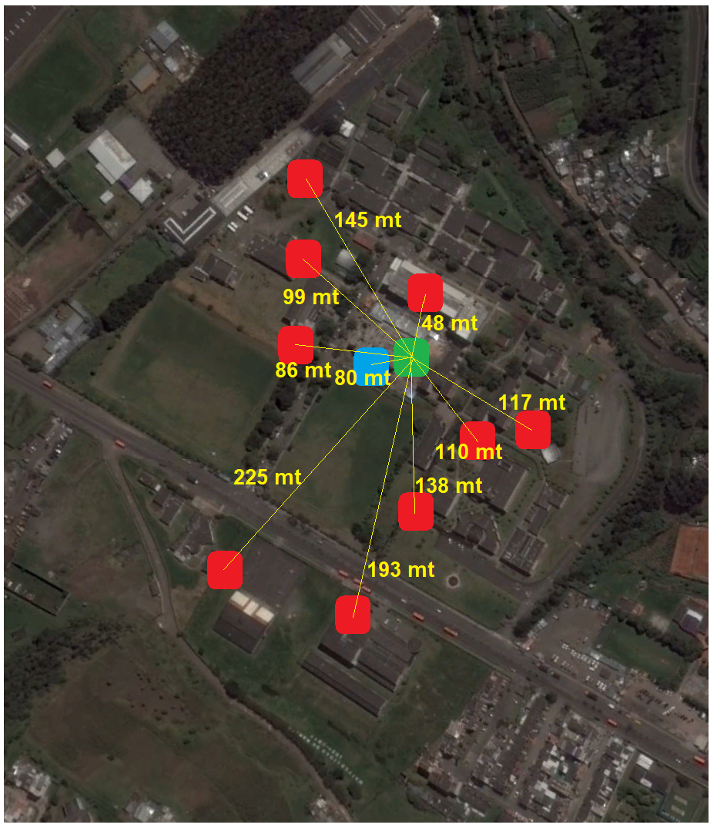

Fuente: UDENAR.

Una vez acotado el plano es posible identificar que la distancia entre las subestaciones (en color rojo) y el centro de gestión (en color verde) supera una distancia de 100 metros, razón por la cual se definió el uso de diferentes tecnologías de comunicación para la conformación de la red de comunicaciones, sin embargo, el grupo administrador de la red eléctrica determino la existencia de puntos de red en cada una de las subestaciones.

Por otra parte, en la subestación marcada de azul se definió el centro de gestión, considerando su ubicación dentro de un edificio y al poseer red cableada se determinó el uso de tecnología ethernet para su conectividad, los demás nodos se interconectan empleando tecnología inalámbrica, por sus beneficios en la reducción de tiempo y costos de instalación.

En más detalle, el diseño empleado para el Campus de la Universidad de Nariño, el cual tiene un área aproximada de 100.000 mt², por lo que se considera una NAN. Tomando en cuenta el concepto observabilidad de los nodos, lo ideal es la instalación de equipos de medida para cada uno de ellos, sin embargo, aunque es una apreciación valida, es probablemente inviable conllevando costos excesivos en infraestructura y equipos (Garzón Hidalgo, 2017). Por tanto y tomando en cuenta el número reducido de subestaciones, 10 en total, la Microred emplea la medición directa en cada uno de los nodos. La descripción de los 10 medidores se describe en la Tabla 1.

Tabla 1. Distribución de Medidores

|  |  |
| --- | --- |
| **Subestación** | **Ubicación** |
| 1 | Laboratorios de Ingeniería |
| 2 | Laboratorios Especializados |
| 3 | Planta Eléctrica |
| 4 | Bloque Tecnológico |
| 5 | Biblioteca |
| 6 | Bloque 2 |
| 7 | Administración |
| 8 | Facultad de Artes |
| 9 | Coliseo |
| 10 | Laboratorios de Docencia |

Fuente: (ANDRADE, 2015)

### **Componentes empleados en la red de comunicaciones micro red eléctrica Universidad de Nariño.**

La micro red existente se compone de tres elementos que integran la infraestructura AMI.

**Medidores Inteligentes:** Dispositivos electrónicos con la capacidad de medir variables eléctricas (voltaje, corriente, potencia activa, potencia reactiva, factor de potencia, frecuencia, entre otras). Los dispositivos cuentan con características técnicas que permiten identificar que tan funcionales son en la micro red, entre estos aspectos se tiene la precisión, variables eléctricas medibles, rangos de medición, puertos y protocolos de comunicación que soporta. La Universidad de Nariño cuenta con equipos de medición Satec EM133, los cuales mediante el uso de transformadores de corriente de 400 A permiten la realización de mediciones de corriente.

**Sistema de Comunicaciones:** Para la definición de la topología de red empleada y tomando en cuenta la ubicación de los medidores inteligentes y el posicionamiento del centro de gestión, la Universidad determino el uso de la topología en estrella. Para poder mantener una comunicación constante con cada uno de los nodos y los medidores inteligentes, se ha definido un punto de acceso de red con tecnologías ethernet e inalámbricas conjuntamente. Otra razón para la selección de esta topología es la facilidad que presenta para la adición de nodos, convirtiéndola en una estrella extendida (Ruiz, 2019).

En la Figura 2 es posible identificar la ubicación de los equipos de medición instalados, al igual que el centro de gestión (en color verde). Para la elección de las tecnologías de comunicación se consideró la ubicación de los medidores inteligentes dentro del campus. En figura 3 se observa que el medidor inteligente No 10 y el centro de gestión se encuentran ubicados en el mismo edificio, además, su distancia no supera los 100 metros. En este caso, la tecnología que se utilizó es cableada con el estándar Ethernet por su gran compatibilidad con los dispositivos.

Figura 2. Ubicación de los medidores dentro del Campus Universitario.

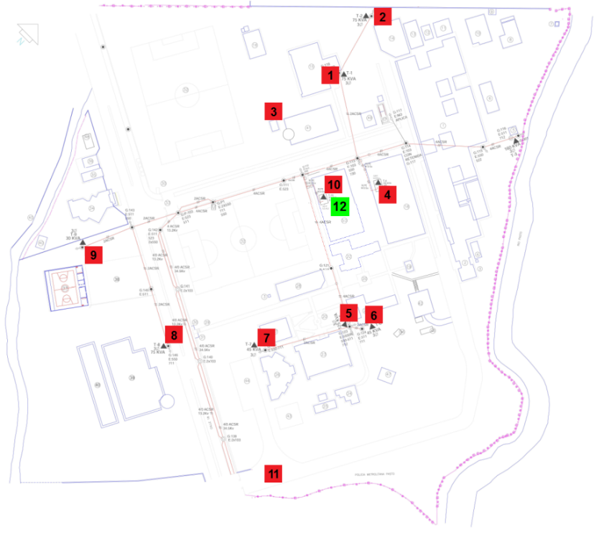

Fuente: (ANDRADE, 2015)

En la

Figura 3, se observa el esquema de la red de comunicaciones implementada, con los elementos que la conforman.

Figura 3. Red de comunicaciones en topología estrella.

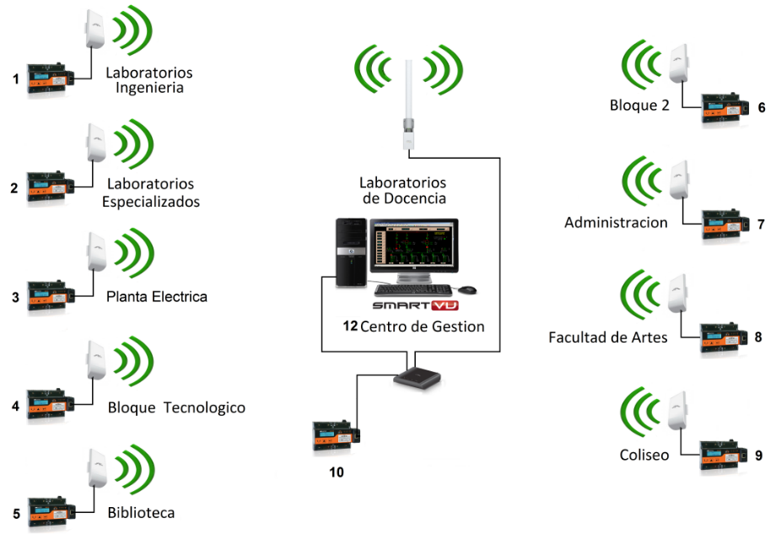

Fuente: (ANDRADE, 2015)

Los equipos que conforman la red de comunicaciones, se describen a continuación:

* **Nodo central:** Cuenta con un radio UBiQUiTi Rocket M2, con que trabaja con una banda de 2.4 GHz, la comunicación se logra mediante el uso de una antena omnidireccional AMO-2G10 de 10 dBi de ganancia, lo que permite cubrir la totalidad del Campus Universitario.
* **Nodos terminales:** Se instalaron radios UBiQUiTi NanoStation loco M2, con ancho de banda de 2.4 GHz, poseen alimentación POE, antena integrada de 8 dBi de ganancia, Interfaz de red Ethernet (Cat. 5, RJ-45), potencia de transmisión de 23dBm.
* **Centro de gestión:** Emplea un switch para la comunicación de los diferentes elementos con el equipo de monitoreo y control, el equipo empleado es un UBiQUiTi airRouter.

### **Sistema SCADA empleado en la Universidad de Nariño.**

SCADA proviene de las siglas de Supervisory Control And Data Acquisition (Adquisición de datos y supervisión de control), esta es una aplicación software de control de producción, que se comunica con los dispositivos ubicados en campo y permite controlar el proceso de forma automática desde la pantalla del computador, además, el aplicativo proporciona información del proceso a diversos usuarios entre los que se encuentran operadores, supervisores de control de

calidad, mantenimiento, entre otros (de Castro Lozano, 2018).

El sistema existente cumple con las siguientes funciones:

* **Entradas:** Medición de variables como voltaje, corriente, frecuencia, factor de potencia y potencias.
* **Alarmas:** El sistema se encuentra en capacidad de gestionan alarmas realizando en el monitoreo de valores y umbrales de voltaje y corriente.
* **Trends:** Permite mantener un histórico de los valores de entrada a lo largo del tiempo.
* **Reportes:** El sistema genera reportes sobre el comportamiento de la red, los cuales se generan de manera automática o a solicitud del usuario.
* **Visualización:** La información almacenada puede ser empleada para la identificación del uso de la red eléctrica.

El sistema SCADA requiere de un conjunto de componentes, estos permiten al administrador de la red eléctrica verificar el funcionamiento de los equipos y del sistema en general, para el funcionamiento de la micro red, se han asignado componentes hardware y software como se describe a continuación:

* **Interfaz Hombre-Máquina (HMI, Human-Machine Interface):** software encargado de permitir el acceso y la administración de datos al operador del sistema, el aplicativo cuenta con la posibilidad de generar gráficos, esquemas, pantallas y menús. El aplicativo denominado SmartVU, se encuentra instalado un servidor HP Proliant ML110 Gen 9, ubicado en el edificio de laboratorios de docencia. En la Figura 4 se observa la interfaz gráfica del sistema SCADA.
* **Unidad Terminal Maestra (MTU, Master Terminal Unit):** dispositivo encargado de la recolección de los datos. El sistema SCADA Explorer, reúne la información de los diferentes dispositivos y transmite las señales de control.
* **Unidad Terminal Remota (RTU, Remote Terminal Unit):** Corresponden básicamente a las terminales de la arquitectura, interactúan directamente con los sensores y habilitan el accionar de los actuadores, para la red existente, se cuenta con 11 medidores inteligentes.

Figura 4. Interfaz gráfica SCADA.

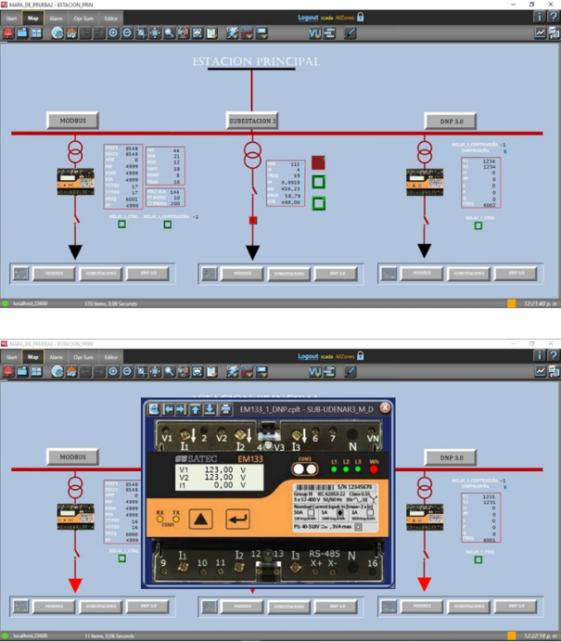

Fuente: (ANDRADE, 2015)

En la Figura 5, es posible observar el tipo de reportes que presenta el aplicativo, cabe anotar que la información almacenada hace relación a las curvas de demanda de la potencia registrada por el sistema SCADA en los bloques de Administración y biblioteca. Este tipo de gráficas se denomina curvas de demanda y facilitan la implementación de políticas encaminadas a la gestión energética, que es uno de los objetivos de las microrredes.

Figura 5. Curvas de demanda.

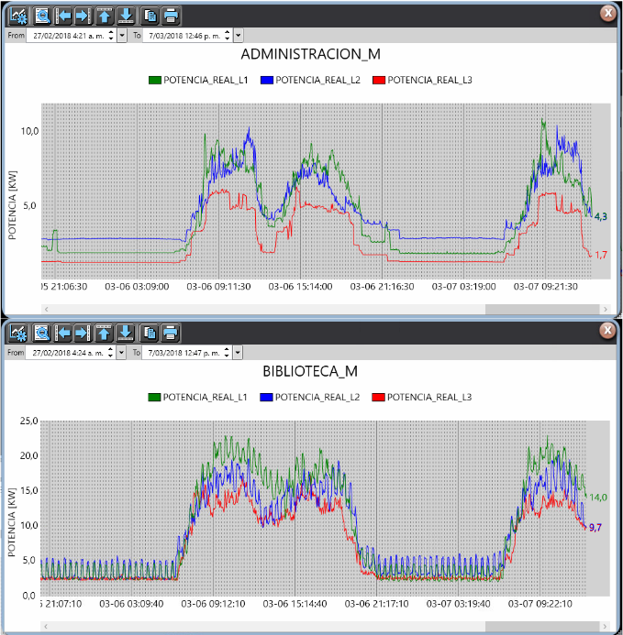

Fuente: (ANDRADE, 2015)

## **MARCO TEÓRICO**



### **Redes inteligentes.**

Una red inteligente es un modelo innovador que proporciona eficiencia y confiabilidad a la red eléctrica. Surge como resultado de la expansión de la red eléctrica y como esta ampliación ha llevado a la ocurrencia de deficiencias del sistema de energía, situación que se evidencia en la ocurrencia de interrupciones en el servicio, limitaciones en la generación, fallas en la transmisión de energía, entre otros inconvenientes. Por su parte, la red inteligente disminuye las irregularidades actuales, permite la identificación de posibles fallas y mejorar la eficiencia en el uso de la energía eléctrica (SENER, 2017).

Esto es posible ya que la red inteligente hace uso de modernas tecnologías de información, lo que, unido a la prestación del servicio por parte de la red eléctrica tradicional, permite la optimización en la producción y distribución de electricidad (Islam, 2016). Para este fin el conjunto de servicios o tecnologías de la comunicación e información deben estar bien definidos dado que su integración puede ser algo complejo, considerando que se requiere interoperabilidad, comunicación bidireccional, análisis de datos y toma de decisiones (Pereira, 2015). Sin embargo, esto no sería posible la red inteligente no contara con sus tres componentes principales, el sistema eléctrico, la red de comunicaciones y el centro de gestión de la información.

### **SmartGrid**

Una SmartGrid se define como una red que integra de manera inteligente las acciones de los usuarios que se encuentran conectados a ella donde se interrelacionan tanto generadores, como consumidores y aquellos que son ambas cosas a la vez, con el fin de conseguir un suministro eléctrico eficiente, seguro y sostenible.

Las SmartGrids utilizan equipos y servicios innovadores, junto con nuevas tecnologías de comunicación, control, monitorización y auto diagnóstico, que ayudan a la consecución de los siguientes objetivos (UTP, 2024):

* Robustecer y automatizar la red, mejorando su operación, los índices de calidad y las pérdidas en la misma
* Optimizar la conexión de las zonas con fuentes de energía renovable, optimizando las capacidades de conexión y minimizando el coste de conexión de las mismas
* Desarrollar arquitecturas de generación descentralizadas, permitiendo el funcionamiento de instalaciones de menor tamaño lo que se considera como generación distribuida
* Mejorar la integración de la generación intermitente y de nuevas tecnologías de almacenamiento
* Gestión activa de la demanda, permitiendo que los consumidores gestionen de manera más eficiente sus consumos y mejorando la eficiencia energética

Una de las características que poseen las SmartGrid es la aplicación de los conceptos de telemedida y tele gestión. La primera consiste en poder leer la energía de manera remota y debido a que el contador es un elemento pasivo, de comunicación unidireccional se presentan pocas necesidades de comunicación, se requiere la implementación de un contador que pueda ser leído y gestionado de manera remota conllevando altas necesidades de comunicación bidireccional.

En cuanto al concepto de tele gestión, con el uso de contadores inteligentes, este se convierte en un equipo integrado de la red de telecomunicaciones formada por el conjunto de nodos que representa cada equipo, este componente debe permitir la gestión del servicio de los usuarios, además de cumplir con la condición de ser un sistema abierto y escalable que permita una progresiva integración de distintas soluciones y servicios. Entre los servicios a aplicar con una SmartGrid se tiene la lectura remota de energía y potencia, lectura remota de parámetros de calidad, programación remota, sincronización remota con equipos concentradores, capacidad de gestión de cargas, manejo de alertas en el momento de fallas.

Para el presente proyecto se empleará la SmartGrid ubicada en la sede Torobajo de la Universidad de Nariño, el que se ha descrito al detalle en el apartado 1.3.5 del presente documento, cabe anotar que, con base en las funciones propuestas para una SmartGrid, las características técnicas que poseen los medidores inteligentes no cubren en su totalidad el manejo de alertas en caso de fallas lo que da paso a la realización del presente estudio.

### **Infraestructura de medición avanzada (AMI).**

Se define como una Infraestructura de Medición Avanzada (AMI, Advanced Metering Infrastructure) a un sistema que permite recolectar informaciones relacionadas con la medición durante lapsos de tiempo cortos y constantes, empleando un canal de comunicación que relacione al sistema sensor con uno de recolección y análisis de datos (Gómez, 2018). En la Figura 6 se puede apreciar la arquitectura que compone un sistema AMI.

Figura 6. Diagrama de bloques AMI

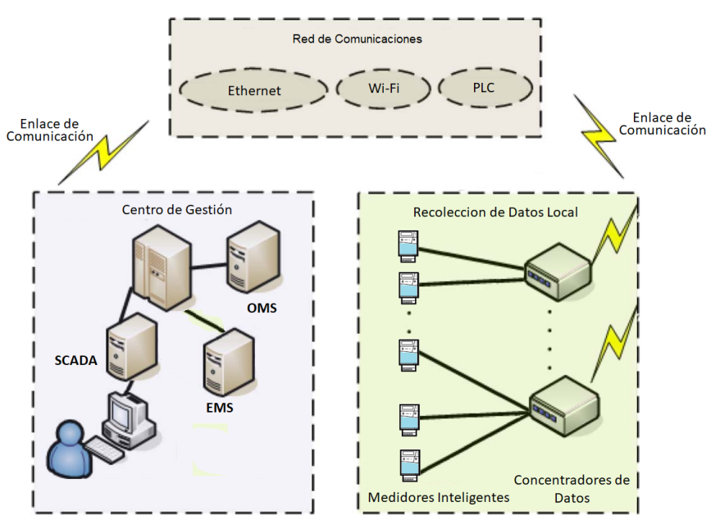

Fuente: (Gómez, 2018).

En la figura es posible observar los 3 componentes de la arquitectura AMI, los cuales se clasifican en niveles que se describen a continuación (Cervelion, 2018).

* **Nivel 1:** Es el encargado del manejo y la gestión de datos, se ubica en el centro de gestión al igual que el aparte de comunicaciones. Su función es la de recolectar la información obtenida por los medidores, dichos datos se almacenan para su posterior tratamiento empleando un software para SCADA.
* **Nivel 2:** se encarga de la infraestructura de comunicaciones, permitiendo la comunicación bidireccional entre los dispositivos terminales y el centro de gestión.
* **Nivel 3:** en este nivel se encuentran los medidores inteligentes, dedicados al monitoreo de la red eléctrica y del proceso de censado de las variables relacionadas con el consumo eléctrico.
* **Nivel 4:** nivel de interacción con los usuarios del sistema eléctrico, generalmente se ubica dentro de los hogares y permite la gestión energética residencial.

### **SCADA**

Más conocido como Control Supervisor y Adquisición de Datos y su funcionamiento se centra en permitir la gestión y control de cualquier sistema local o remoto gracias a una interfaz gráfica que comunica al usuario con el sistema (Rodriguez Penin, 2016), igualmente Rodríguez define SCADA como una aplicación de software desarrollada para trabajar sobre ordenadores de control de producción, los cuales haciendo uso de redes y protocolos de comunicación interactúa con instrumentos y actuadores, al igual que con una interfaz gráfica de alto nivel que brinda al operador el control del sistema remoto.

En sus inicios SCADA se caracterizó, por permitir únicamente la supervisión y adquisición de datos en procesos de control, sin embargo, con el avance de la tecnología en lo relacionado con los componentes hardware este tipo de sistemas ha recibido un gran impulso en este campo. Por otra parte, y para cumplir con las condiciones propias de un sistema SCADA este debe poseer una interconexión propia la cual se comunique con un computador el que monitoree la planta centralizada.

Además, un Sistema SCADA posee entre sus características la recolección de la información al igual que su transferencia hacia el nodo central, que posteriormente puede ser analizada para determinar la forma adecuada de llevar el control del sistema. Entre las ventajas que presenta SCADA se encuentra la constante supervisión de los procesos controlados, de igual manera, define la forma en la que se lleva a cabo el control sobre la red y por último por el hardware y dispositivos de control. Es decir que el operador se encuentra en capacidad de controlar no únicamente las variables monitoreadas, sino que también puede actuar y modificar dichas variables en tiempo real (Pérez López, 2015).

Además, los sistemas SCADA aplican interfaces HMI (Human Machine Interface), que ofrecen una gestión de alarmas básica, que brinda al operario información suficiente para determinar en qué condiciones es necesario realizar una parada de emergencia, compensar cargas por presentarse anomalías o realizar un reinicio del sistema. Cabe resaltar que, aunque los sistemas SCADA poseen una interfaz HMI, su principal diferencia radica en la función de supervisión que pueden realizar estos últimos a través del HMI. Entre las características principales de un SCADA se tiene (Álvarez Pastuña, 2020):

* Adquisición y almacenado de datos para recoger, procesar y almacenar la información recibida en forma continua y confiable.
* Representación gráfica y animada de variables de proceso y su monitorización por medio de alarmas
* Ejecutar acciones de control para modificar la evolución del proceso, actuando ya sea sobre los reguladores autónomos básicos o al proceso afectando las salidas conectadas.
* Capacidad de ampliación de la arquitectura por ser esta de tipo abierta y flexible.
* Permite la interconectividad con bases de datos y aplicaciones, ya sean estas locales, remotas o distribuidas, haciendo uso de las redes de comunicación.
* Monitoreo de la evolución de las de control por medio de un sistema de supervisión.
* Comunicación entre dispositivos de campo y otros equipos.
* Gestión de datos mediante el empleo de bases de datos.
* Interfaces gráficas para facilitar la representación de datos para su manejo por operadores.
* Análisis de información de datos adquiridos para la generación de conocimiento sobre gestión de calidad, manejo de la producción y gestión financiera y administrativa.
* Informes de cambios por medio de alertas a los operadores del sistema,

De igual manera, el paquete SCADA, a través de su HMI, comprende una serie de funciones y utilidades que buscan establecer una comunicación entre el proceso y el operador considerando que el sistema de control requiere la integración de la detección y el diagnostico de fallas, lo cual es una actividad previa para el control de fallas. Entre las prestaciones que debe ofrecer un sistema SCADA son las siguientes (Pérez López, 2015):

* Generación de alarmas, las cuales con ayuda del ordenador permite gestionar una parada o una incidencia que requiere ser registrada.
* Elaboración de un registro histórico del funcionamiento de la planta, el cual puede ser exportado hacia alguna herramienta de hoja de cálculo.
* Generación de informes, avisos y documentación del sistema.

### **Componentes Hardware de un sistema SCADA**

Un sistema SCADA posee un conjunto de elementos hardware necesarios para la realización de los procesos de control y su posterior respuesta por medio de los efectores y las interfaces HMI entre los elementos se tienen (Pérez López, 2015):

* **Ordenador Central o MTU (Master Terminal Unit):** Se considera como el servidor encargado de supervisar y recoger la información del resto de las subestaciones, que pueden ser elementos de datos u otros computadores. Las funciones principales del MTU son las siguientes:
  + Se comunica de forma periódica con los ordenadores remotos (RTU) y les transmite las órdenes a cumplir siguiendo el modelo maestro esclavo.
  + Actúa como interfaz del operador, presentando la información de variables en tiempo real, alarmas y el histórico de los procesos
  + Permite el cumplimiento de funciones específicas asociadas al proceso supervisado por el SCADA.
* **Ordenadores Remotos o RTU (Remote Terminal Unit):** Son equipos situados en los nodos estratégicos del sistema gestionando y controlando las subestaciones, se encargan de recibir las señales de los sensores de campo y comandan los elementos finales de control ejecutando el software de la aplicación SCADA. Entre las especificaciones técnicas se encuentra que no requiere que sean computadores, sino que deben soportar un HMI. Como respuesta a esta condición se ha buscado dotar a los controladores lógicos programables (PLC) con la capacidad de funcionar como RTU.
* **Red de comunicación:** Este nivel se encarga de gestionar la información que los instrumentos de campo envían; en este momento, la estandarización de las comunicaciones con los dispositivos de campo, permiten la comunicación mediante varias interfaces entre las que se encuentran RS-232, RS-422 y RS-485 a partir de los cuales, y mediante un protocolo TCP/IP se puede conectar con diferentes formas de comunicación como Bluetooth, microondas, satélite, cable.
* **Instrumentos de Campo:** Son dispositivos que permiten realizar tanto la automatización o control del sistema, entre los que se encuentran los encargados la captación de información del sistema por ejemplo sensores y alarmas.

Cabe destacar que la Universidad de Nariño cuenta con una micro red eléctrica ya instalada y actualmente en funcionamiento que posee los elementos anteriormente descritos y enunciados en el punto 1.3.6 del presente documento, sin embargo, en relación al objeto de estudio de esta investigación, que es la identificación de un plan de detección y corrección de fallas eléctricas en tiempo real, la infraestructura no posee un objeto de control inteligente encargado exclusivamente de este tipo de anomalías, lo que permite identificar como un requerimiento funcional del proyecto la elaboración de este componente.

### **Tecnologías de Comunicación.**

Son elementos encargados de la comunicación entre dispositivos, se clasifican según el medio de transmisión que emplean en cableadas e inalámbricas. Estas tecnologías se pueden aplicar indistintamente en redes AMI y ofrecen a estas, tanto ventajas como desventajas. La identificación adecuada de la tecnología a emplearse requiere el análisis de necesidades, relacionadas con la infraestructura existente, la compatibilidad de los equipos existentes, su funcionalidad, requerimientos técnicos y los costos de inversión para la implementación (Sujit Kumar, 2020).

En algunos casos es posible determinar ciertas características que facilitan el uso de tecnologías inalámbricas, entre las que se encuentra el bajo costo de instalación, su facilidad de conexión, entre otros, pero de igual manera presentan inconvenientes ya que pueden sufrir de interferencia y atenuación de la señal. Por otra parte, el uso de tecnologías cableadas se considera más más fiables, con menor incidencia de interferencias del exterior, pero generan un mayor costo de instalación y despliegue, principalmente cuando se plantea un nuevo diseño de la red o si es necesario la movilidad de puntos (CidOrnelas, 2016). A continuación, se presenta una descripción general de las tecnologías más relevantes para implementar la infraestructura de comunicaciones de los sistemas AMI aplicables a este proyecto.

* **PLC.** PLC (Power Line communications) su principal característica es el uso de la infraestructura de la red eléctrica aplicada para red de comunicaciones. Esta es su principal ventaja, ya que no requiere inversión adicional para la configuración del cableado de la red. Este tipo de soluciones presenta ventajas en proyectos en los cuales se requiera alcanzar zonas remotas o muy distantes, en las que solo haya montado infraestructura eléctrica. Sin embargo, la ocurrencia de errores de transmisión causados por la atenuación y la interferencia electromagnética son muy comunes. Presenta un espectro de ancho de banda y velocidad de transmisión muy bajos, su aplicación más común es en redes HAN y NAN (Sujit Kumar, 2020).
* **RS-485.** Se emplea para la comunicación de dispositivos a grandes distancias, para lo cual utiliza comunicación serial, se aplica en condiciones donde existe un ambiente eléctricamente ruidoso. Entre sus especificaciones técnicas esta su alcance, hasta 1000 metros de distancia entre dispositivos, multiplexación del canal, permitiendo la conexión simultanea de varios dispositivos a una misma red, lo que reduce los costos de cableado. Presenta un ancho de banda muy bajo, siendo esta su principal desventaja. Su uso más extendido es en redes HAN y NAN (Weis, 2021).
* **ZigBee.** Tecnología de red inalámbrica, se ha diseñado para diseñar soluciones de bajo costo y bajo consumo, pudiendo emplearse en diferentes topologías, dado que ZigBee se fundamenta en el estándar IEEE 802.15.4 con tasas de transferencia bajas que se pueden emplear dentro de una red HAN (Socarras Bertiz, 2022).
* **Red Celular.** Pese a que la función principal de este tipo de redes es la comunicación de voz y datos, ha encontrado nuevas aplicaciones en el ámbito de las redes AMI, principalmente para la comunicación entre subestaciones y el monitoreo de dispositivos remotos, aprovechando su gran cobertura. Por ser tan ampliamente difundida a nivel mundial, no requiere inversiones adicionales en el montaje de infraestructura, salvo la contratación de un proveedor de servicios, pero esta misma condición limita su acceso a los recursos ofrecidos por el operador. Según Poveda (Poveda, 2014), este tipo de solución es ideal cuando se requiere diseñar una aplicación con cobertura WAN.
* **Ethernet.** Es empleada ampliamente en redes AMI, ya que presenta muchas ventajas dadas sus características técnicas, su principal aplicación está en la automatización de subestaciones de distribución y sistemas de protección (Cortés, 2015). Su uso es ideal en redes NAN (Cortés, 2015).
* **Wi-Fi.** Es una tecnología con aplicaciones en la industria y el hogar, actualmente se emplea en redes AMI ya que se implementación en red local (LAN, Local Area Network) es más sencilla que la cableada, al igual que permite mayor movilidad de los dispositivos. Su aplicación en redes AMI abarca un amplio campo, desde el monitoreo de subestaciones, hasta el control de sistemas de protección.

Para el desarrollo del presente proyecto se diseñará e implementará un dispositivo de control inteligente, el cual empleará redes ethernet para la interconexión con servicios web de almacenamiento de datos haciendo uso de un servidor de base de datos configurado con MySQL y de la red celular para la transmisión de mensajes WhatsApp hacia dispositivos móviles.

### **Internet de las cosas IOT**

El término Internet de las Cosas o IoT, por sus siglas en inglés, fue empleado por primera vez por Kevin Ashton en 1999 (Barrio Andrés, 2018), con el cual se describía un sistema compuesto por objetos interconectados a Internet empleando para ello una variedad de sensores, sin embargo, Ashton lo empleo para describir un modelo que interconectaba etiquetas de identificación por radiofrecuencia (RFID)[1] con Internet, lo que se empleó inicialmente para realizar el conteo y seguimiento de mercancías en cadenas de suministro corporativas.

Sin embargo y posterior a esta aplicación el termino IoT ha ido evolucionando diferenciándose dos posiciones bien definidas con respecto a el uso de Internet o no en las comunicaciones, entre las definiciones a considerar se tienen:

Según el consejo de Arquitectura de Internet (IAB) en su documento Consideraciones arquitectónicas en la red de objetos inteligentes presenta la siguiente definición:

*“El término “Internet de las Cosas” (IoT) denota una tendencia en que un gran número de dispositivos embebidos utilizan los servicios de comunicación que ofrecen los protocolos de Internet. A estos dispositivos suelen llamarles “objetos inteligentes’’ y no son operados directamente por un ser humano, sino que existen como componentes en edificios o vehículos o están distribuidos en el entorno.”* (IAB, 2015)

Por su parte, como lo define la Internet Engineering Task Force (IETF o Grupo de Trabajo de Ingeniería de Internet)​, centra su definición en el uso de objetos Inteligentes que presentan interoperabilidad entre sí, sin vincular a dichos objetos o a la IoT directamente con Internet (ITU, 2012).

*“Internet de las Cosas (IoT): Infraestructura mundial para la sociedad de la información que propicia la prestación de servicios avanzados mediante la interconexión de objetos (físicos y virtuales) gracias a la interoperabilidad de tecnologías de la información y la comunicación presentes y futuras.*

*Nota 1 — Gracias a la identificación, la adquisición y el procesamiento de datos y a las capacidades de comunicación, la IoT hace pleno uso de los objetos para ofrecer servicios a todo tipo de aplicaciones, garantizando a su vez el cumplimiento íntegro de los requisitos de seguridad y privacidad.*

*Nota 2 — Desde una perspectiva más amplia, la IoT puede considerarse una noción con repercusiones tecnológicas y sociales.”* (ITU, 2012).

Desde la perspectiva de la IEEE el IoT se encuentra vinculada a la nube principalmente por los servicios que esta ofrece (Rose, 2015):

*“La Internet de las Cosas (IoT) es un marco en el que todas las cosas tienen una representación y una presencia en Internet. Más específicamente, la Internet de las Cosas tiene como objetivo ofrecer nuevas aplicaciones y servicios que sirvan de puente entre el mundo físico y el virtual, en que las comunicaciones ‘máquina a máquina’ (M2M) representan la comunicación básica que permite las interacciones entre las cosas y las aplicaciones en la nube.”* (Rose, 2015)

De las definiciones anteriores es posible denotar que estas no son necesariamente contradictoras, sino que por el contrario presentan visiones diferentes de la IoT ampliando su campo de acción ante posibles nuevas aplicaciones. Cabe anotar que, para los fines buscados con la presente investigación, el termino Internet de las cosas (IoT) se referirá a la capacidad de conectividad de la red eléctrica existente y al igual que el uso o la posibilidad de generar capacidad de cómputo por medio de componentes electrónicos que habitualmente no se consideren computadores. Se busca que, a partir de estos objetos inteligentes, se requiera una mínima intervención humana para generar, intercambiar y consumir datos. De igual manera, el uso de la IoT requiere la identificación y el empleo alguno de los modelos de redes y comunicaciones que se emplean para la comunicación de objetos inteligentes, pero que no hacen uso de Internet ni tampoco de redes basadas en el protocolo IP, estos modelos se estudiaran con más detalle en el aparte siguiente.

### **Modelos de comunicación de la internet de las cosas**

En el año 2015 el Comité de Arquitectura de Internet (IAB), publico el documento Consideraciones arquitectónicas en la red de objetos inteligentes (RFC 7452)(IAB, 2015), en el cual se describen cuatro modelos de comunicación posibles para ser utilizados por los dispositivos de la IoT.

* **Comunicaciones “dispositivo a dispositivo”:** El modelo de comunicación dispositivo a dispositivo se emplea para interconectar dos o más dispositivos para que se comuniquen directamente entre sí y no por medio de un servidor intermediario, para la comunicación se emplea muchas tecnologías de comunicación como las expuestas anteriormente. El uso más generalizado de este tipo de comunicaciones es en el empleo de sistemas de automatización del hogar, que habitualmente utilizan pequeños paquetes de datos para la comunicación entre dispositivos con requisitos relativamente bajos en términos de la tasa de transmisión. Este enfoque de comunicación tiene características específicas como las descritas por Duffy (Duffy Marsan, 2015) la cual afirma que “muchas veces estos dispositivos se relacionan en forma directa, en general tienen [mecanismos de] seguridad y confianza integrados; además, utilizan modelos de datos específicos para cada dispositivo que requieren esfuerzos de desarrollo redundantes [por parte los fabricantes de dispositivos]”, lo que conlleva al uso de dispositivos que empleen familias de protocolos compatibles, limitando el campo de escogencia de estos objetos inteligentes.

Figura 7. Comunicación "Dispositivo a dispositivo"

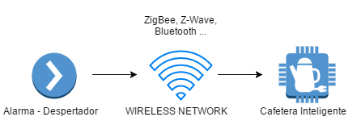

Fuente: (Rico, 2018)

* **Comunicaciones “dispositivo a la nube”:** En este modelo de comunicación el dispositivo de la IoT se conecta directamente a un servicio en la nube, como puede ser un proveedor de servicios de aplicaciones para intercambiar datos y controlar el tráfico de mensajes, en esta aplicación se suele usar más comúnmente mecanismos de comunicación como son las redes Wi-Fi o Ethernet cableadas, con lo que se busca interconectar el dispositivo a una red IP, la cual hace uso del servicio existente en la nube (Duffy Marsan, 2015). Entre las características de este tipo de soluciones se tiene la transmisión de datos hacia una base de datos publicada en la nube, información que posteriormente se puede emplear para analizar diferentes variables de estudio, al igual que el acceso de manera remoto por medio de un teléfono inteligente o una interfaz web. Sin embargo, este modelo presenta inconvenientes al momento de integrar dispositivos de diferentes fabricantes ya que puede presentar problemas con el intercambio de datos entre el dispositivo y el servicio en la nube, lo que se agrava si se considera también el licenciamiento del servicio lo que puede presentar inconvenientes ya que el usuario está restringido a un servicio en la nube específico, lo que puede impedir la selección de proveedores más adecuados a las necesidades del proyecto, esta situación se conoce como dependencia de un proveedor (vendor lock- in) (Griffiths, 2023).

Figura 8. Comunicación "Dispositivo a la nube"

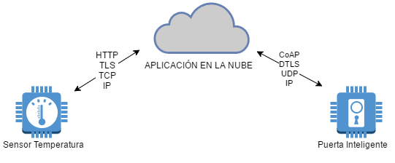

Fuente: (Rico, 2018)

* **Modelo “dispositivo a puerta de enlace”:** Se considera como el modelo de comunicación más utilizado en el IoT y se da cuando el dispositivo se conecta con Internet por medio de un dispositivo empleado como puerta de enlace, es decir que existe un software de aplicación intermediario entre los dispositivos IoT y los servicios en la nube, permitiendo la traducción de protocolos, un ejemplo de este es el uso de sensores para la medición del ritmo cardiaco las cuales se interconectan con una App instalada en un dispositivo móvil inteligente para con ello hacer el seguimiento de la actividad en la nube. Los proyectos que hacen uso de este modelo de comunicación buscan integrar nuevos dispositivos inteligentes en un sistema que posee dispositivos incompatibles con estos nuevos para a su vez interconectar diferentes tecnologías de comunicación. Este modelo presenta como desventaja la complejidad que representa programar un software de aplicación en el equipo empleado como puerta de enlace que a su vez sea capaz de soportar varias tecnologías de comunicación a la vez y transformar sus diferentes formatos, a un formato o protocolo que pueda ser conectado con Internet.

Figura 9. Comunicación "Dispositivo a Puerta de enlace"

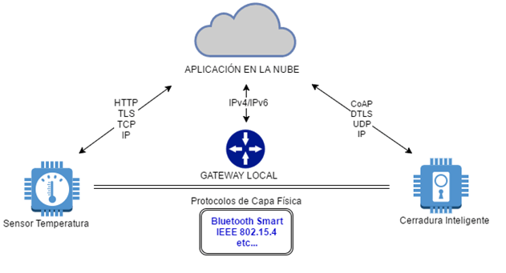

Fuente: (Rico, 2018)

* **Modelo de intercambio de datos a través del back-end:** Este modelo refiere a una arquitectura de comunicación que permite a los usuarios hacer uso de la información recolectada por sensores propios los cuales se exportan hacia la Web para que se exporten y analicen en combinación con datos de otras fuentes. Este modelo es una extensión del modelo de comunicación “dispositivo a la nube”, sin embargo, se diferencia con la forma en la cual se almacena y se da acceso a la información; esto permite considerar soluciones que almacenen y analicen los datos recogidos de flujos de información, que pueden ser de un solo dispositivo o de un conjunto de ellos. Se considera que la portabilidad de los datos es uno de los principales beneficios de esta arquitectura. Por su parte, el intercambio de datos a través del back-end permite a los usuarios el movimiento de información mediante un cambio de servicio de IoT, lo que es actualmente utilizado haciendo uso de Big Data y la inteligencia de negocios.

Figura 10. Comunicación "Dispositivo a Puerta de enlace"

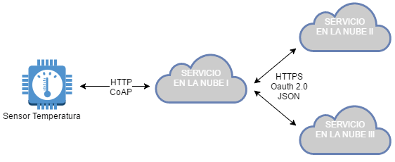

Fuente: (Rico, 2018)

Una vez realizada la revisión de los modelos de comunicación se puede inferir que su aplicación se centra en los requerimientos funcionales del proyecto de IoT a desarrollar y lo que para los propósitos de este trabajo, se empleara el modelo Comunicaciones “dispositivo a la nube”, debido a que el dispositivo a implementar como solución posee una interconexión IP que lo intercomunica con un servicio de almacenamiento de información en una base de datos remota que contiene la información de la ocurrencia de las fallas de la micro red, por su parte el sistema está también en capacidad de hacer uso de la red celular para la transmisión de mensajes a través de la aplicación WhatsApp.

### **Interfaz Humano Maquina (HMI)**

La interfaz hombre maquina o HMI, por sus siglas en inglés, representa el medio con el que un usuario interactúa con un determinado componente de hardware; con relación con el control de procesos la HMI debe presentar a los usuarios información básica del sistema de control de procesos como pueden ser variables de proceso, de control o alarmas, todo esto en tiempo real, al igual que mantener un registro histórico de las variaciones ocurridas, lo que posteriormente permitirá el estudio de su comportamiento, en resumen y como lo expone Ruíz Lizama “un HMI debe proporcionar una explicación trasparente y oportuna en tiempo real de lo que ocurre en el proceso” (Pin López, 2024).

Como se mencionó anteriormente, una HMI requiere cumplir un conjunto de funciones que se especifican a continuación (Pin López, 2024):

* **Monitoreo:** Permite al sistema obtener y mostrar datos del objeto controlado en tiempo real. Dicha información se representa con números, texto o gráficos que permitan una lectura más fácil de interpretar.
* **Supervisión:** Esta función permite junto con el monitoreo la posibilidad de ajustar las condiciones de trabajo del proceso directamente desde la computadora.
* **Alarmas:** El sistema debe poseer la capacidad de reconocer eventos excepcionales ocurridos dentro del proceso y reportarlo, de igual manera estas son reportadas basadas en límites de control pre establecidos.
* **Control:** Permite aplicar algoritmos que ajustan los valores del proceso y así mantener estos valores dentro de ciertos límites. El proceso de control debe ir más allá de la supervisión buscando reducir la necesidad de la interacción humana. Sin embargo, el uso de un software de control puede quedar limitada por la confiabilidad que quiera obtenerse del sistema.
* **Históricos:** El sistema deberá estar en capacidad de mostrar y almacenar archivos con datos del proceso a una determinada frecuencia.

Tomando en cuenta la definición y las funciones de HMI es posible determinar las características que el dispositivo de control inteligente desarrollado para el proyecto debe cumplir; es así que debe tener la capacidad de monitorear los RTU de la micro red eléctrica para determinar la ocurrencia de fallas en la prestación del servicio, de igual manera brindara una interfaz de comunicación a una base de datos para registrar el histórico de los eventos y además permitir identificar fallas en los procesos mediante la emisión de alarmas lo que se realizara empleando mensajes de texto enviados a dispositivos móviles.

### **ISO 50001**

La Organización Internacional de Normalización (ISO) es la mayor organización mundial desarrolladora de normas internacionales voluntarias (50001, 2021). Por su parte, en su estándar ISO 50001 se define un marco de trabajo que actúa tanto como plan de acción, o como un conjunto de estrategias normalizadas, las cuales brindan a las organizaciones orientaciones en el proceso de gestión de la energía y los recursos. Cabe anotar que la ISO 50001 se emplea para definir las especificaciones de un sistema de gestión energética (SGE), definiendo sus características y los requerimientos necesarios que permitan establecer, implementar, mantener y mejorar un sistema de este tipo.

Además, y según Tranchard (Tranchard, 2016) “esta norma permite que las organizaciones adopten un enfoque sistemático para lograr una mejora continua de su rendimiento energético, incluyendo su eficiencia, uso y consumo”, se considera que la ISO 50001 ayuda a las empresas a formalizar buenas prácticas aceptadas y a garantizar informes precisos y normalizados sobre la gestión energética, la autora resalta que entre las ventajas de la aplicación de la norma se encuentra la reducción de gastos en energía, que se da como resultado del seguimiento de su enfoque sistemático, al igual que proporciona una base sólida que permite a la compañía el anticipar normatividades futuras relacionadas con el ahorro energético.

Otro aspecto a considerar de la norma ISO 50001 es la utilización de términos y definiciones empleadas en otras normas ISO, salvo algunas excepciones que son términos exclusivos para la gestión energética:

* **Sistema de Gestión Energética (SGE)**: Comprende un conjunto de elementos que interactúan entre sí en los que se incluyen políticas de manejo energético, unos objetivos energéticos y los procesos y procedimientos que conlleven a su cumplimiento (50001, 2021). Para la monitorización y el proceso de gestión del SGE se emplea un gestor energético que no es más que una herramienta que recolecta, administra, analiza y audita, los registros energéticos con el fin de determinar tendencias y generar informes, los cuales a su vez son empleados por un representante de la dirección de la compañía.
* **Indicador de rendimiento energético (EnPI**) Según lo define la organización (50001, 2021) es la medida del rendimiento energético. Los EnPI se utilizan para normalizar los datos recabados tomando como base factores que inciden en la ocurrencia de fluctuaciones energéticas, entre estos se encuentran “el coste energético por unidad producida, la energía consumida por metro cuadrado, la energía consumida por usuario, el coste energético por producto vendido o el costo generado por fallas dentro de la red” (50001, 2021).

Figura 11. Modelo del sistema de gestión ISO 50001

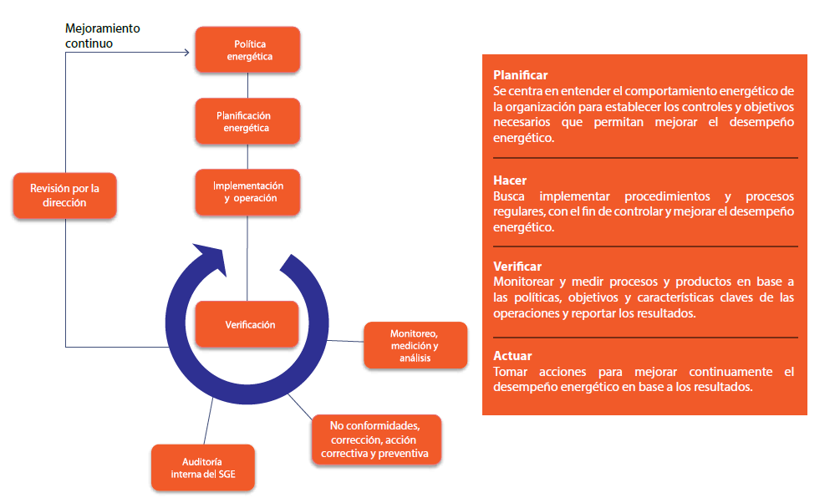

Fuente: (http://guiaiso50001.cl/, 2018)

Como se puede observar en la grafica Figura 11. Modelo del sistema de gestión ISO 50001, la norma se basa en el modelo de mejora continua (PDCA, por sus siglas en inglés) con acciones encaminadas a planificar, hacer, comprobar y actuar ante las practicas definidas en la gestión energética de la compañía.

Para la implementación de la norma ISO 50001 es recomendable realiza un análisis exhaustivo que permita determinar las necesidades, los recursos de la organización al igual que identificar y ubicar adecuadamente el lugar en el que deben ser posicionados, para ello la compañía Schneider Electric define un conjunto de prácticas a emplearse para el cumplimiento de la norma ISO 50001 entre las que se encuentra el aparte de control de operaciones (Schneider-Electric, 2014).

Según Schneider-Electric (Schneider-Electric, 2014), para el control de operaciones, la organización necesita identificar y planificar las operaciones y el mantenimiento que garanticen el funcionamiento de la red eléctrica, dichas condiciones se especifican a través de lo siguiente:

*“1. Definición y establecimiento de criterios para la operación y mantenimiento de usos significativos de la energía, cuando su ausencia pueda provocar desviaciones importantes de un rendimiento energético eficaz.*

*2. Operación y mantenimiento de instalaciones, procesos, sistemas y equipos, de conformidad con criterios operativos.*

*3. Comunicación apropiada de los controles operativos al personal que trabaje para la organización o en su nombre.”* (Schneider-Electric, 2014)

Esta información se complementa con las siguientes recomendaciones:

*“El gestor energético o el personal encargado de la toma de decisiones debe guiar la compañía por el proceso de identificar y planificar las operaciones y actividades de mantenimiento relacionadas con sus usos de la energía.*

*Se debe asegurar que este proceso se ajuste a la política energética, los objetivos y los planes de acción de la compañía para su ejecución bajo unas condiciones especificadas, para ello se requiere emplear herramientas que pueden ayudar a las instalaciones a mejorar la monitorización y a proporcionar alertas en caso de presentarse inconvenientes o fallas en el SGE.”* (Castrillon Mendoza, 2018)

Es en el desarrollo de esta recomendación de la aplicación de la norma donde se encamina el presente proyecto brindando a la compañía mediante el uso de una herramienta de control y monitoreo de fallas en tiempo real que es la solución propuesta para dicha investigación.

### **Indicadores de la calidad del servicio en Colombia.**

Los indicadores de calidad del servicio fueron creados por la Comisión de Regulación de Energía y gas (CREG) y son empleados por la Superintendencia De Servicios Públicos Domiciliarios (SSPD), para que este organismo pueda ejercer control sobre las condiciones de calidad del servicio de energía eléctrica que prestan los operadores de red a sus abonados (Superservicios, Superservicios, 2023).

Según lo presentado por la Superintendencia delegada para energía y gas – Dirección Técnica de Gestión de Energía (Superservicios, Diagnóstico de la calidad del servicio de energía eléctrica en Colombia 2018, 2019), la cual mediante resolución 097 de 2008 define los indicadores para los operadores, lo que permiten determinar la calidad del servicio prestado, entre los criterios definidos se enuncian los siguientes.

*“El primer indicador se denomina Índice Trimestral Agrupado de la Discontinuidad (ITAD) el cual tiene como valor de referencia para evaluación, el Índice de Referencia Agrupado de la Discontinuidad (IRAD). El segundo indicador se denomina Índice Trimestral de la Discontinuidad por Transformador (ITT) y tiene como valor de referencia para su evaluación el promedio de los Índices de Referencia de la Discontinuidad por Grupo de Calidad (IRGP). El reporte de ambos indicadores permite evaluar de manera general y de manera individual, la calidad del servicio prestada por un OR.”* (Superservicios, Diagnóstico de la calidad del servicio de energía eléctrica en Colombia 2018, 2019).

Se destaca de estos indicadores que miden las interrupciones del servicio a partir del transformador de distribución, lo que brinda mayor precisión de los datos, por lo que se les considera más cercanos a la realidad. Sin embargo, estos indicadores relacionan además de los cortes de energía el porcentaje de energía dejado de entregar a causa de los cortes en la prestación del servicio. Por su parte, el segundo indicador contempla únicamente los tiempos de interrupción del servicio, pero descarta la frecuencia de la señal, lo que puede ser un factor importante al momento de medir la calidad.

Para solventar estos inconvenientes la Superintendencia evalúa el comportamiento de la red haciendo uso de otros indicadores “que hace una evaluación más profunda basada en el comportamiento de los indicadores SAIDI y SAIFI, los cuales no presentan las dificultades ya mencionadas, y pueden ser calculados con los datos reportados por los operadores de red al SUI”(Superservicios, Diagnóstico de la calidad del servicio de energía eléctrica en Colombia 2018, 2019), pero para el uso de este modelo de medición, se aclara que “la única salvedad de que en este caso no pueden ser excluidas las interrupciones cuya duración es menor a los 3 minutos”(Superservicios, Diagnóstico de la calidad del servicio de energía eléctrica en Colombia 2018, 2019).

Tomando en cuenta el sistema de medida propuesto, que únicamente considera los tiempos de prestación del servicio, se considera más apropiado realizar la validación de la información empleando indicadores SAIDI y SAIFI. Para una mayor comprensión se presentan algunas definiciones sobre estos temas(Superservicios, Diagnóstico de la calidad del servicio de energía eléctrica en Colombia 2018, 2019).

* SAIDI: Indicador que mide la duración promedio de las interrupciones percibidas por un usuario conectado a un sistema de energía eléctrica, normalmente se mide en minutos o en horas.
* SAIFI: Indicador que mide la cantidad de veces promedio que se presenta una interrupción para un usuario conectado a un sistema de energía eléctrica.

Según Castro & Romero (Castro, 2022), las fórmulas que permiten la medición de estos indicadores son las siguientes.

SAIFI: matemáticamente, el SAIFI está dado por la ecuación

$$SAIFI=\frac{\sum{Clientes Interrumpidos}}{Total de clientes servidos}=\frac{\sum{Ni}}{Nt}$$

Donde:

Ni es la cantidad de clientes afectados por la interrupción

Nt es la cantidad de clientes totales servidos por la empresa.

SAIDI: matemáticamente el SAIDI está dado por la ecuación

$$SAIDI\frac{Duración de interrupciones de los clientes}{Total de clientes servidos}=\frac{\sum{riNi}}{Nt}$$

ri es la duración de la interrupción

Ni es la cantidad de clientes afectados por la interrupción

Nt es la cantidad de clientes totales servidos por la empresa

Una vez determinada la información requerida para la medida del indicador y al emplearse el seguimiento del servicio en un único nodo, se determina que el indicador a evaluar en la presente investigación será SAIDI, para la identificación del total de clientes servidos se analizaran las dependencias que se encuentran conectadas al punto de medición, de lo que se obtendrán la duración de la falla en la prestación del servicio y el número de fallas presentadas en la red para su posterior análisis.

### **Arduino**

ARDUINO es una placa de hardware libre que incorpora un microcontrolador reprogramable y un conjunto de pines hembra conectados internamente a los pines de entrada y salida del microcontrolador, para con ello conectar de manera simple y fácil diferentes elementos como son sensores y actuadores (Vernet, 2015).

Este microcontrolador se encuentra montado en una placa hardware o PBC (printed circuit board o placa de circuito impreso) (www.lcardaba.com, 2018) sobre las cuales se imprimen pistas de material conductor. Sin embargo, existen diferentes modelos de ARDUINO las cuales cuentan con características propias por lo que se requiere especificar el modelo concreto (aprendiendoarduino.wordpress.com, Diferentes modelos de placas Arduino, 2015), sin embargo, los microcontroladores empleados en las diferentes distribuciones de ARDUINO hacen parte de la misma familia tecnológica, lo que hace que su funcionamiento sea bastante parecido.

De igual manera la plataforma ARDUINO posee un software de desarrollo libre y multiplataforma (Rodríguez Ordoñez, 2015), el que se instala en el computador del desarrollador y se emplea para configurar las características propias del microcontrolador; además, este entorno de desarrollo brinda al desarrollador la comunicación con la placa ARDUINO y el acceso a la memoria del dispositivo donde se aloja el programa y contiene el conjunto de instrucciones que se desea ejecutar. Entre las características que benefician los proyectos ARDUINO se encuentra la autonomía que las placas presentan ya que una vez programado, esta funciona de manera autónoma, sin necesitar el apoyo de ningún computador, requiriendo únicamente una fuente de alimentación constante.

Entre las principales ventajas que presenta ARDUINO es ser libre y extensible (Rodríguez Ordoñez, 2015), lo que implica que en caso de necesitarse una ampliación o mejora para la placa base o el entorno de desarrollo, es posible realizarlo libremente. Esto ha dado paso a la existencia de complementos o PBC con funcionamientos específicos conocidos comúnmente como shields, los cuales no son más que tarjetas o módulos que se interconectan con la placa ARDUINO por medio del acoplamiento de sus pines, sin necesidad de ningún cable. Las shields actúan como extensiones de la placa base expandiendo las capacidades y agregando nuevas funcionalidades a la placa ARDUINO.

Con base en los requerimientos funcionales del proyecto y las capacidades de procesamiento se empleará el modelo Mega, que es una placa electrónica de código abierto la cual hace uso de un microcontrolador ATmega2560, lo que permite realizar proyectos y modificaciones tanto de hardware como de software (infootec.net, 2018).

Figura 12. Diagrama de componentes ARDUINO MEGA

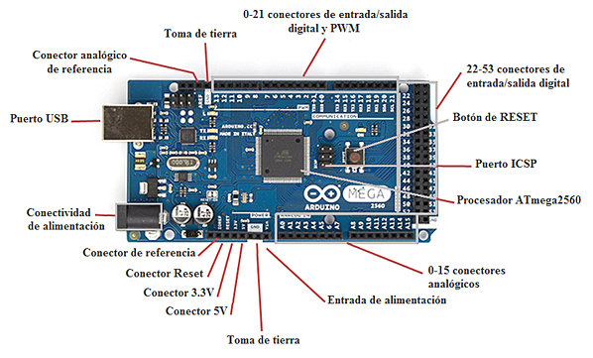

Fuente: (infootec.net, 2018)

### **MÓDULOS ARDUINO**

Los shields o módulos de ARDUINO son circuitos modulares que entre las características que tienen, dependiendo del modelo, es posible apilar varios shields uno encima de otro (MONK, 2012), lo que depende del número de pines a emplear y su funcionalidad. En el mercado existen múltiples shields desarrollados por la comunidad de usuarios ARDUINO y que son compatibles con las placas bases y que aportan gran variedad de posibilidades en el desarrollo de proyectos. Para el desarrollo del objeto de control inteligente se empleará una placa base ARDUINO UNO al igual que las shields que interconecten esta con la comunicación con móviles, ethernet y la medición de voltajes, los módulos a emplear se describen a continuación.

* **Ethernet Shield** El Arduino ethernet shield da la capacidad de conectar un ARDUINO a una red ethernet ye está en capacidad de implementar la pila de protocolos TCP/IP. La arquitectura de la placa se basa en un chip ethernet Wiznet W5100.

El Wiznet W5100 provee de una pila de red IP capaz de soportar TCP y UDP. Soporta hasta cuatro conexiones de sockets simultáneas, el shield provee un conector ethernet estándar RJ45. La ethernet shield dispone de unos conectores que permiten conectar a su vez otras placas encima y apilarlas sobre la placa Arduino. Entre las características de la placa es que usa los pines digitales 10, 11, 12, y 13 (SPI) para comunicarse con el W5100 en la ethernet shield, lo que inhabilita estos pines para entradas o salidas genéricas.

Figura 13. Ethernet Shield

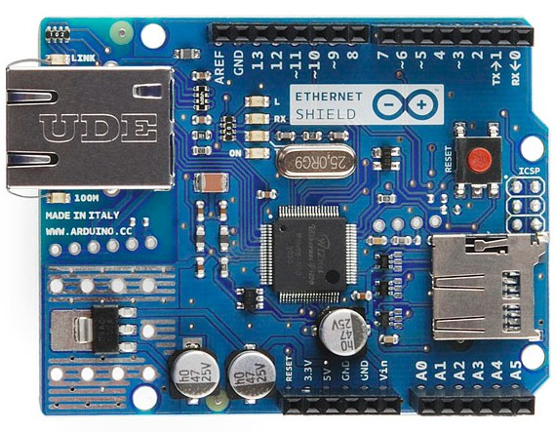

Fuente: (aprendiendoarduino.wordpress.com, Ethernet Shield, 2018)

El shield posee también un slot SD que hace uso de la librería http://arduino.cc/en/Reference/SD para manejarlo. Para hacer uso de la Ethernet Shield solo hay que sobreponerla sobre la placa ARDUINO. Para cargar los sketches a la placa con el shield, conectarla al ordenador mediante el cable USB como se hace normalmente, posteriormente se conecta la Ethernet a un computador, a un switch o a un router utilizando un cable ethernet standard (CAT5 o CAT6 con conectores RJ45) (aprendiendoarduino.wordpress.com, Ethernet Shield, 2018).

* **Módulo de medición de tensión zmpt101b.** Este Módulo sensor permite medir el voltaje CA con un máximo de 250V, tanto en 50Hz como en 60Hz

Su funcionamiento se explica en tres etapas (arduinove.com, 2018):

* *ETAPA 1:* El módulo mide la señal de corriente alterna a medir.
* *ETAPA 2:* El módulo transforma la escala y obtiene un valor mínimo de 2,5V.
* *ETAPA 3:* Finalmente, el módulo añade 2,5V, lo que le permite llegar a una escala de 0V a 5V, valores permitidos en entradas analógicas de la tarjeta Arduino

El sensor posee, la posibilidad de calibrarse mediante un potenciómetro incluido en el Módulo que permite ajustar la lectura al Voltaje Real o calibrar el módulo a la aplicación que se esté empleando.

Figura 14. Esquema de conexiones ZMPT101B

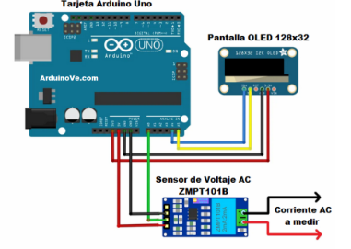

Fuente: (arduinove.com, 2018):

### **Sistema de mensajería Twilio**

Twilio es una plataforma de comunicaciones en la nube que permite la comunicación a través de diferentes canales, entre ellos los SMS, además brinda acceso a una Api de pago por uso que permite realizar la comunicación de manera fiable, para ello emplea un evento “iniciado por la aplicación “ (twilio.com, 2024), para lo cual una aplicación cliente realiza una solicitud para que un operador haga entrega del SMS al destino.

El funcionamiento de la aplicación hace uso de una API REST pública de Twilio que se programa en las interfaces de las aplicaciones su funcionamiento radica en que “La API REST toma las solicitudes HTTP entrantes e intenta realizar la acción solicitada” (twilio.com, 2024). Desde aquí, se puede enviar mensajes de texto desde el número de teléfono de la aplicación al número de teléfono del cliente, con un mensaje elegido, como respuesta la API recibe el resultado de la comunicación o si se produjo un error.

El procesamiento de los mensajes se realiza de manera secuencial aplicando el método de almacenamiento FIFO una vez Twilio “pone en cola el mensaje para la entrega, el servicio responsable de enviar mensajes salientes capta el mensaje. Allí, se pasa al operador a través del SMPP, y se entrega al teléfono de destino” (twilio.com, 2024).

# CAPÍTULO 3. METODOLOGÍA DE LA INVESTIGACIÓN

Para el desarrollo de esta etapa se desarrollan los aspectos relacionados con el tipo de investigación a realizar, las metodologías propuestas para el cumplimiento de los objetivos, al igual que las herramientas y los procedimientos empleados en cada etapa del proyecto.



### **Tipo de investigación**

Para el proyecto, el tipo de investigación empleado es la aplicada, debido a que el resultado busca interrelacionar varios elementos con el fin de reducir los tiempos de respuesta para los mantenimientos preventivos y correctivos de la red eléctrica, al igual que se considera como exploratoria debido a que se realizará un proceso de análisis el cual permitirá encontrar, diseñar e integrar componentes hardware y software para brindar características de IoT al sistema actual; de igual manera a partir de los hallazgos se determinara la eficiencia del dispositivo en el impacto que el sistema ha tenido en relación al tiempo de respuesta de atención a fallas.

### **POBLACIÓN**

La población está constituida por los elementos componentes de la micro red eléctrica de la Universidad de Nariño sede Torobajo, entre los que se considera también, al componente humano encargado del control y mantenimiento del sistema físico.

### **INSTRUMENTOS.**

* **Fuentes primarias:** Por definición, son aquellas que permiten una demostración o certeza sobre el tema de estudio, este tipo de fuentes ofrecen una visión del suceso en específico, permitiendo la conceptualización de nuevas ideas a partir de la apreciación de la sociedad.

Como característica principal de este tipo de información es que debe ser considerada como nueva o inédita y se adquiere con base en la experiencia, por tanto, no ha sido editada, deducida o valorada por otro autor, también puede ser obtenida como resultado de una investigación. Entre las fuentes primarias a emplearse se aplicarán:

* Información recabada por el sensor diseñado para el proyecto.
* Información recolectada por la micro red de la Universidad de Nariño
* Información referente a los tiempos y medidas de atención por parte del personal de mantenimiento.
* **Fuentes Secundarias:** Para la selección de este tipo de fuentes se debe considerar que por definición en estas se encuentran aquellas que abarcan información estructurada, formalizada, donde se muestra los resultados de estudios, o textos originales primarios, se emplean para ratificar los hallazgos obtenidos en el estudio, de igual manera que permiten extender el contenido de la información de las fuentes primarias y para suportar los estudios realizados.

Además, este tipo de fuentes han sido elaboradas por personal ajeno al proyecto de estudio, se encuentran disponibles en:

* Internet
* Artículos
* Libros
* Documentación de la empresa.

Estas fuentes se emplearán para constituir los elementos teórico-prácticos necesarios para el desarrollo de la investigación.

### **RUTA METODOLÓGICA**

Tomando en cuenta que el objetivo del proyecto propuesto involucra tanto actividades que relacionan el diseño y desarrollo del sistemas de información, junto con la construcción de software y la integración de estos aplicativos con dispositivos de hardware, para el caso el diseño del sensor de detección de fallas y los módulos de conectividad LAN y móvil, principalmente la micro red eléctrica y por último la definición de un modelo de prestación de servicio de mantenimiento correctivo a implementarse en la Universidad de Nariño.

Es por ello que el desarrollo de cada fase del proyecto se requiere se defina una metodología que se adecue a las necesidades propias y que permita realizar el seguimiento y cumplimiento de los objetivos, al igual que la asignación de nuevas tareas y establecimiento de mecanismos de integración de los diferentes módulos a desarrollarse. Para la convalidación de la información relacionada con el manejo y la utilización de la micro red se tiene la colaboración del ingeniero electrónico encargado de la administración de la misma, quien prestara la asesoría para la definición y aplicación de los protocolos de mantenimiento correctivo de fallas eléctricas, al igual que para la correcta estructuración de los planes propuestos.

Para la estructuración general del proyecto y tomando en consideración la necesidad de desarrollar un protocolo de respuesta ante incidentes de fallas en la prestación del servicio de fluido eléctrico y que este a su vez debe cubrir con los requerimientos funcionales propuestos por la Universidad, al igual que el tiempo disponible para la ejecución del proyecto, se define como metodología general a emplearse en el proyecto la metodología ágil XP (Xtreme Programming), la cual define las siguientes etapas (SADATH, 2018):

* Fase I - Análisis de Requerimientos del Sistema: Para cada objetivo a cumplir se requiere el control y manejo de una gran cantidad de procesos e información, por tal razón, es necesario adquirir la información suficiente que permita determinar todos los requerimientos funcionales a cumplirse.
* Fase II - Planificación del Proyecto: Con los datos recolectados se realizará la planificación del proyecto teniendo en cuenta las pautas que establece la metodología poder realizar el análisis y diseño del módulo respectivo.
* Fase III - Diseño del Sistema: Lista la planificación del proyecto se desarrollarán los diseños de interfaces del programa, la adecuación de servicios o la definición de políticas según sea el caso.
* Fase IV - Documentación: Se genera todos los documentos que brinden soporte tanto a usuarios como a los mismos desarrolladores, en la documentación final se obtienen los manuales de usuario para la etapa de capacitación del personal y la documentación de los resultados esperados.

De igual manera, un proyecto XP tiene éxito cuando el cliente selecciona el valor de negocio a implementar basado en la habilidad del equipo para medir la funcionalidad que puede entregar a través del tiempo. El ciclo de desarrollo consiste (a grandes rasgos) en los siguientes pasos:

* Se definen los requerimientos funcionales a implementar para cada objetivo, lo anterior se realiza a través del uso de herramientas de recolección de información.
* El equipo de trabajo estima el esfuerzo necesario para su implementación, mediante el modelado de sistemas, según se requiera en cada objetivo.
* El cliente selecciona que requerimientos aplicar en el modelo, de acuerdo con sus prioridades y las restricciones de tiempo, además de realizar sprints, con reuniones periódicas para mostrar avances del proyecto y obtener la retroalimentación respectiva.
* El grupo de trabajo construye el valor de modelo desarrollado. Definir un modelo de evaluación de los resultados obtenidos.
* Se itera hasta cumplir con los requerimientos del cliente del proyecto.

Sin embargo y como se interrelacionan diferentes diseños y desarrollos, se requiere que para cada proyecto se defina una metodología de trabajo que se adecue a las necesidades propias y que permita realizar el seguimiento y cumplimiento de los mismos, al igual que la asignación de nuevas tareas y establecimiento de mecanismos de integración de los diferentes módulos a desarrollarse, sin dejar de lado la metodología general.

A continuación, se describe la metodología a seguir para el cumplimiento de cada objetivo.

**Objetivo específico 1. Caracterización del estado actual de la red eléctrica de la Universidad de Nariño, que permita identificar los puntos más preponderantes para la aplicación del sistema de monitoreo.**

Para la consecución de este objetivo se empleará la metodología propuesta por Andrade (ANDRADE, 2015), quien al enfatiza el “gran tamaño de la red eléctrica” define que la mejor manera para una caracterización adecuada, se debe separar la información relacionada con los elementos componentes de la media tensión (medidores, acometidas, líneas de media tensión, entre otros), por otra parte, de los componentes de la baja tensión (tableros, encerramientos, barrajes, entre otros), tomando en cuenta el alcance del presente proyecto únicamente se caracterizara la red de media tensión existente.

Por otra parte, el proyecto desarrollado plantea la realización de etapas, una etapa de pre levantamiento, donde se obtiene la documentación referente a esquemas eléctricos existentes para tener una idea global de la red eléctrica. Con la conformación obtenida, se identifican los circuitos de media tensión, sirviendo como base para la selección del nodo al cual se va a realizar el seguimiento.

Levantamiento de la red, se efectuará mediante un trabajo de campo que mediante la inspección visual y procesos de búsqueda determina las características específicas de los nodos. De igual manera se consultará la documentación de estudios similares existentes que determinen el comportamiento actual de la red eléctrica.

**Objetivo específico 2: Desarrollar un sistema de información que recabe el funcionamiento, los eventos presentados y las medidas de atención aplicados por el personal de mantenimiento a la ocurrencia de fallas, mediante un dispositivo autónomo encargado del seguimiento y registro dichos datos que se complemente con la comunicación y la transmisión de mensajes vía WhatsApp a los operadores.** Para el cumplimiento de este objetivo se aplicará lo expuesto por la metodología XP, de la siguiente manera (SADATH, 2018):

* Fase I - Análisis de Requerimientos del Sistema: El sistema de información a desarrollarse manejara los procesos y la información relacionada con el funcionamiento de la red eléctrica y la ocurrencia de fallas, al igual que lo referente al personal adscrito al mantenimiento de la red eléctrica y el seguimiento de la aplicación de medidas correctivas, por tal razón, es necesario adquirir la información suficiente que permita determinar todos los requerimientos funcionales.
* Fase II - Planificación del Proyecto: Con los datos recolectados se realizará la planificación del proyecto teniendo en cuenta las pautas que establece la metodología poder realizar el análisis y diseño del sistema de información.
* Fase III - Diseño del Sistema: Lista la planificación del proyecto se desarrollarán los diseños interfaces del programa, los diagramas de entidad-relación para representar las bases de datos y el diseño de procesos de funcionamiento del sistema.
* Fase IV – Codificación e implementación: Una vez finalizado el diseño del sistema, se procede a programar la solución informática para poner a punto el sistema de información.
* Fase V – Documentación: Se genera todos los documentos que brinden soporte tanto a usuarios como a los mismos desarrolladores, en la documentación final se obtienen los manuales de usuario (LETELIER, 2015).

Estas etapas se realizan mediante iteraciones hasta que el sistema de información cumpla con las expectativas del proyecto, para ello se empleara la siguiente tabla de análisis de secuencia:

Tabla 2. Análisis de secuencia

|  |  |  |  |  |
| --- | --- | --- | --- | --- |
| ACTIVIDADES LÓGICAS ANTERIORES | ACTIVIDADES PLANIFICADAS | | | ACTIVIDADES LÓGICAS POSTERIORES |
| ORDEN | DETALLE | SEMANAS |
| -- | A | Análisis de requerimientos del sistema | 6 | B |
| A | B | Planificación del proyecto | 8 | C |
| B | C | Diseño del sistema | 16 | D |
| C | D | Evaluar el análisis y diseño | 7 | A |
| D | E | Elaborar la documentación del proyecto | 14 | -- |

Fuente: El presente documento

Para el desarrollo del dispositivo en cuyas características se cuenta el uso de ARDUINO como placa de control y microprocesador y shields que es empleará para la identificación y el registro de fallas y la transmisión de mensajes de texto vía mensajería instantánea, se empleará la metodología propuesta por Pérez (PEREZ, 2006) que define el uso del modelo en V del ciclo de vida para el desarrollo del hardware.

Según esta metodología se desarrollan las siguientes actividades:

* DEFINICIÓN DE ESPECIFICACIONES (Fase 1): Para esta etapa se identifican los requerimientos del sistema, identificando las variables a tratar y los rangos entre los cuales estas se encuentran.
* DISEÑO GLOBAL (Fase 2): Tiene como objetivo el obtener un diseño de componentes y su funcionamiento en el sistema.
* DISEÑO EN DETALLE (Fase 3): Consiste en especificar las condiciones y características propias de cada uno de los módulos o bloques definidos en la etapa anterior.
* IMPLEMENTACIÓN (Fase 4): Etapa de elaboración, fabricación y configuración de los módulos propuestos.
* TEST UNITARIO (Fase 5): Para esta fase, se define una serie de escenarios en los cuales se pone a prueba el correcto funcionamiento de las partes que componen el sistema esto se realiza de forma unitaria, dando como resultado la comprobación del funcionamiento.
* INTEGRACIÓN (Fase 6): En esta etapa, se procede a unificar los diferentes módulos desarrollados. Como en el caso anterior, se deben generar los mecanismos que permitan comprobar el adecuado funcionamiento del sistema en conjunto, además de verificarse una respuesta adecuada ante la ocurrencia de un fallo en la red persiste. Esto permite validar el correcto funcionamiento del sistema integral a través del cumplimiento de los requisitos establecidos.
* TEST OPERACIONAL DEL SISTEMA (Fase 7): Para verificar el correcto funcionamiento del sistema se instala en un escenario real y se monitorea que los resultados obtenidos cumplan con los requisitos previos, además de que el sistema no presente fallas.

**Objetivo específico 3: Evaluar el impacto que el sistema ha tenido en relación al tiempo de respuesta de atención a fallas que se presentan en la red eléctricas.**

Para su cumplimiento, se requiere la evaluación de las mediciones recabadas, con lo que es posible definir el comportamiento del nodo evaluado, de igual manera, se requiere la verificación de las fallas ocurridas y los tiempos de respuesta ante estos incidentes, siguiendo el registro del dispositivo, con lo que se obtiene la medida del indicador SAIDI. Este proceso se realiza en dos fases, la primera sin la utilización del sistema de respuesta ante fallas que tendrá una duración de una semana y una segunda que continuara con la toma de mediciones, pero con el sistema de solución propuesto, para la obtención de conclusiones se compararán los indicadores y se definirán conclusiones sobre el sistema y la prestación del servicio.

# CAPÍTULO 4. RESULTADOS Y DISCUSIÓN



### **Caracterización de la red eléctrica de la Universidad de Nariño**

La red de media tensión de la Universidad de Nariño Campus Torobajo, es una red de distribución de energía eléctrica trifásica trifilar, con voltaje nominal 13.200V lo que la ubica en el nivel de tensión II (SUERO, 2018). La red eléctrica se considera de tipo convencional aérea, con conductores distribuidos con postes de concreto y estructuras ICEL con crucetas y aisladores para su soporte. El cableado empleado es aluminio desnudo ACSR con alma de acero para auto soportarse. La red de Media Tensión, se alimenta del Circuito 41TA04 de la Subestación Pasto, el punto de arranque de la red está ubicado sobre la calle 18, cerca de la salida vehicular por el arco.

A continuación, se presenta la lista de estructuras encontradas en el campus universitario (SUERO, 2018).

Tabla 3. Análisis de secuencia

|  |  |  |  |  |
| --- | --- | --- | --- | --- |
| ID | ESTRUCTURA | TIPO CIRCUITO | ESTRUCTURA QUE LO SOPORTA | POSTIFICACIÓN |
| 1 | 1.       Estructura de Arranque | circuito trifásico | Estructura ICEL 730 | Circuito No. 04, Subestación Pasto de CEDENAR S.A. E.S.E. Poste 12m x510 Kgf |
| 2 | 2.      Estructura Numero 1 | circuito trifásico | Estructura ICEL 730, Estructura ICEL 550x2, Estructura ICEL 522x2. | Poste 14m x750kGF |
| 3 | 3.      Estructura Numero 2 | circuito trifásico | Estructura ICEL 550x2, Estructura ICEL 522 | Poste 12m x510 kGF. |
| 4 | 4.      Estructura Numero 3 | circuito trifásico | Estructura ICEL 550x5 | Poste 14m x750 kGF. |
| 5 | 5.      Estructura Numero 4 | circuito trifásico | Estructura ICEL 730x2, Estructura ICEL 550x2 | Poste 14m x750 kGF. |
| 6 | 6.      Estructura Numero 5 | circuito trifásico | Estructura ICEL 522 | Poste 12m x510 kGF. |
| 7 | 7.      Estructura Numero 6 | circuito trifásico | Estructura ICEL 711, Estructura ICEL 500x2, Estructura ICEL 523 | Poste 12m x510 kGF. |
| 8 | 8.      Estructura Numero 7 | circuito trifásico | Estructura ICEL 711, Estructura ICEL 522 | Poste 12m x510 kGF. |
| 9 | 9.      Estructura Numero 8 | circuito trifásico | Estructura ICEL 711, Estructura ICEL 550 | Poste 12m x510 kGF. |
| 10 | 10.  Estructura Numero 9 | circuito trifásico | Estructura ICEL 711, Estructura ICEL 550x2 | Poste 12m x510 kGF. |
| 11 | 11.  Estructura Numero 10 | circuito trifásico | Estructura ICEL 550, Estructura ICEL 711 | Poste 12m x510 kGF. |
| 12 | 12.  Estructura Numero 11 | circuito trifásico | Estructura ICEL 730x2 | Poste 14m x750 kGF. |
| 13 | 13.  Estructura Numero 12 | circuito trifásico | Estructura ICEL 711, Estructura ICEL 550x2, Estructura ICEL 522 | Poste 14m x750 kGF x 2. |
| 14 | 14.  Estructura Numero 13 | circuito trifásico | Estructura ICEL 711, Estructura ICEL 550 | Poste 12m x510 kGF. |
| 15 | 15.  Estructura Numero 14 | circuito trifásico | Estructura ICEL 711, Estructura ICEL 550 | Poste 12m x510 kGF. |
| 16 | 16.  Estructura Numero 15 | circuito trifásico | Estructura ICEL 522 | Poste 12m x510 kGF. |
| 17 | 17.  Estructura Numero 16 | circuito trifásico | Estructura ICEL 550, Estructura ICEL 711 | Poste 12m x510 kGF. |

Fuente: La presente investigación

Una vez identificadas las estructuras o nodos a evaluar, se continua con el análisis de las cargas presentadas en cada uno de ellos, para lo cual se toma como fundamento el análisis realizado por Suero (SUERO, 2018), el cual empleo los resultados obtenidos por los “analizadores de red HIOKI 3197, ubicados en la lado de baja tensión en cada uno de los transformadores con el fin de guardar registro de consumo y medir variables como: voltaje, corriente, potencia (activa, aparente, reactiva), factor de potencia, distorsión total armónica, desbalance, demanda actual entre otras muchas. Las mediciones se realizaron durante 7 días consecutivos con un periodo de grabación de 5 minutos” (ANDRADE, 2015).

Del análisis de los datos recolectados (Ver Anexo Digital. Memorias de Calculo) se obtiene como resultado el siguiente diagrama de diseño de red de media tensión.

Gráfica 1. Esquema cargas Red Media Tensión Universidad de Nariño

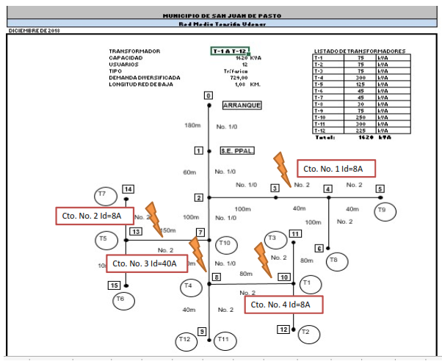

Fuente: (SUERO, 2018)

Para una mejor comprensión del diagrama, se clarificar los siguientes aspectos, la red de media tensión cuenta con los siguientes 10 transformadores:

1. T1 – 75 kVA Bloque Ingeniería

2. T2 – 75 kVA Laboratorios Especializados

3. T3 – 160 kVA Bloque Ingeniería Acuícola

4. T4 – 300 kVA Bloque Tecnológico

5. T5 – 125 kVA Bloque Biblioteca

6. T6 – 45 kVA Bloque Medicina

7. T7 – 45 kVA Bloque Rectoría

8. T8 – 75 kVA Bloque Artes

9. T9 – 30 kVA Bloque Clínica Veterinaria

10. T10 – 250 kVA Bloque Laboratorios de Docencia

De igual manera, se especifica que dentro de los transformadores anteriormente mencionados existen algunos que presentan obsolescencia y gran deterioro como lo son:

1. T3 – 160 kVA Bloque Ingeniería Acuícola

2. T5 – 125 kVA Bloque Biblioteca

3. T6 – 45 kVA Bloque Medicina

4. T7 – 45 kVA Bloque Rectoría

Además, Suero (SUERO, 2018), presenta el cuadro de cargas y el porcentaje de uso de para los transformadores anteriormente mencionados.

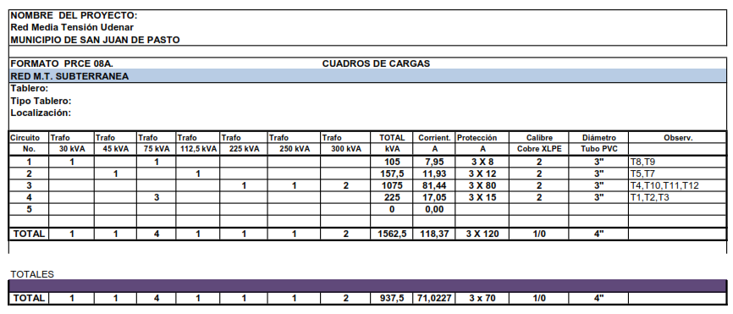Gráfica 2. Cuadro de cargas transformadores Universidad de Nariño

Fuente: (SUERO, 2018)

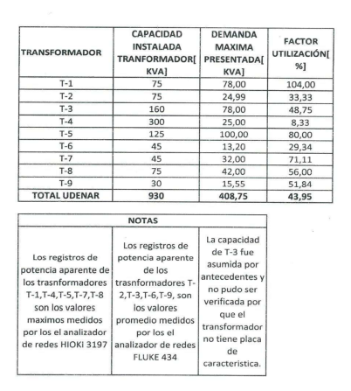Gráfica 3. Porcentaje de carga de los transformadores

Fuente: (SUERO, 2018)

De igual manera, se tienen en cuenta otras condiciones para esta selección, en primer lugar, cabe anotar que la Universidad de Nariño viene presentando algunos inconvenientes con apagones de energía, relacionados con la red de media tensión interna, entre los que se tiene (SUERO, 2018):

* El sistema de transferencia y planta de emergencia no brindan respaldo ya que los daños son “aguas abajo” de la planta., situación que se presenta dado que la red eléctrica tiene una longitud considerable y se ubica en una zona donde las aves y animales pueden afectarla fácilmente
* Existen árboles plantados en proximidades a la red de media tensión
* Esta situación se ve agravada por la existencia de algunos tramos de red que ya son obsoletos y tienen acercamientos y aisladores en mal estado.
* Las condiciones expuestas anteriormente, se suman a una inadecuada coordinación de protecciones, lo que se refleja en que cada vez que hay un daño se presente en la desconexión de los fusibles del seccionador bajo carga que se encuentra en la planta de emergencia, por tanto, cada vez que hay un daño el proceso de restablecimiento de la energía es largo y complejo.
* Una condición que se viene presentando en la actualidad es la construcción de nuevas locaciones, bloques de clases o laboratorios, lo que ha hecho que la carga que maneja la red de media tensión se haya venido incrementando.
* Por su parte, el crecimiento acelerado de la carga, hace que la planta ya se encuentre trabajando a su valor máximo.

De expuesto anteriormente, es posible sacar las siguientes conclusiones:

* El trasformador que presenta mayor porcentaje de sobrecarga y que por tanto es más propenso a la ocurrencia de fallas en el servicio de prestación de energía eléctrica es el T-1 ubicado en el Bloque Ingeniería.
* Las fallas eléctricas presentan retrasos para su atención por los inconvenientes que sufre el sistema de arranque de la planta, lo que requiere la atención in situ del personal encargado para su funcionamiento.
* La instalación de nuevos proyectos de construcción, se adhieren a la actual red de media tensión lo que agrava el problema.

Por lo anteriormente mencionado y para verificar la efectividad del sistema de detección propuesto se toma como referente para la prueba piloto del dispositivo el T-1 ubicado en el Bloque Ingeniería.

Una vez identificado, el punto de red que más fluctuaciones de servicio presenta, se lleva a cabo la visita a dicho nodo, caracterizando su condición actual, para ello se hace uso del método de observación directa y el registro fotográfico de dicho proceso.

Fotografía 1. Transformador Bloque Laboratorios de Ingeniería

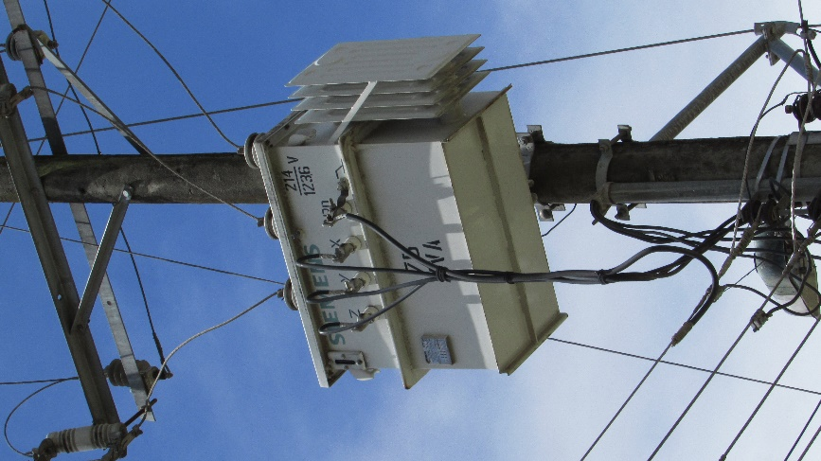

Fuente: La presente investigación

Fotografía 2. Montaje actual transformador Bloque de Ingeniería y configuración totalizadores.

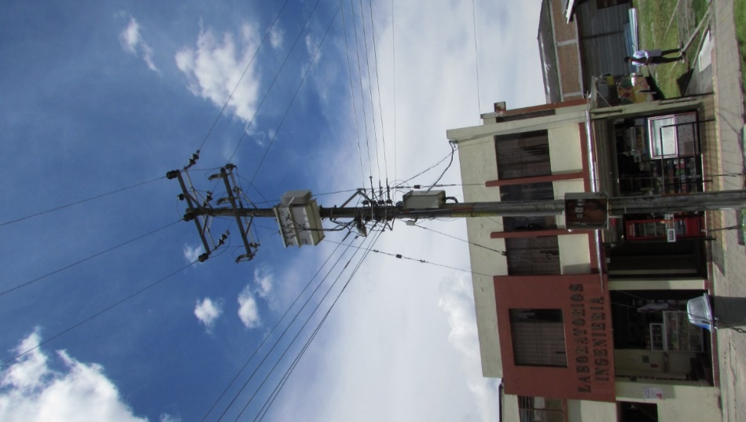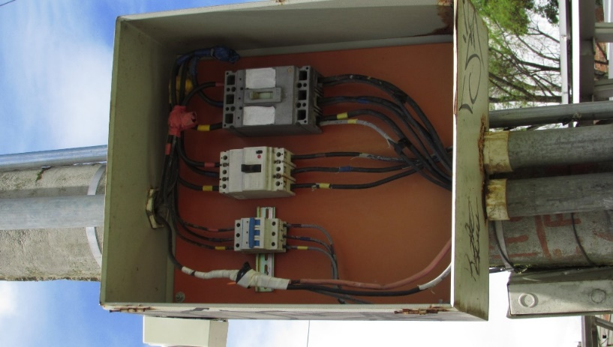

Fuente: La presente investigación

La acometida del transformador, se conectan con el tablero de distribución que se encuentra ubicado en el bloque de Ingeniería, más específicamente en el laboratorio de aguas, de aquí se distribuye hacia las demás secciones del bloque de laboratorios.

Fotografía 3. Tablero de distribución eléctrica Laboratorio de Aguas

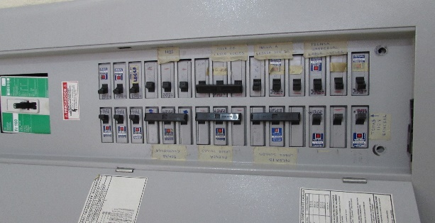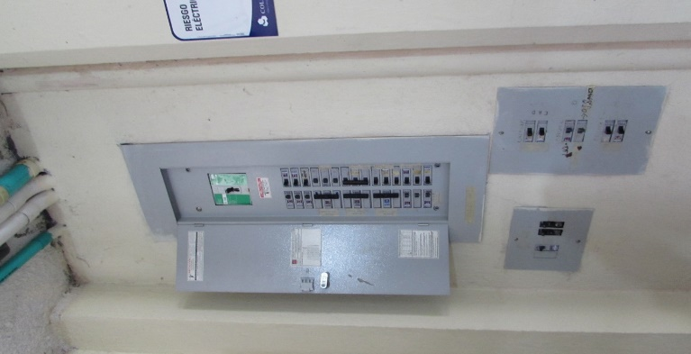

Fuente: La presente investigación

El tablero de distribución, es trifásico de 30 cuentas con capacidad para 3 fases y que dispone de 4 hilos de interconexión y un polo a tierra (PAT), el diagrama esquemático del tablero instalado se presenta a continuación.

Figura 15. Diagrama unifilar tablero Laboratorios de Ingeniería

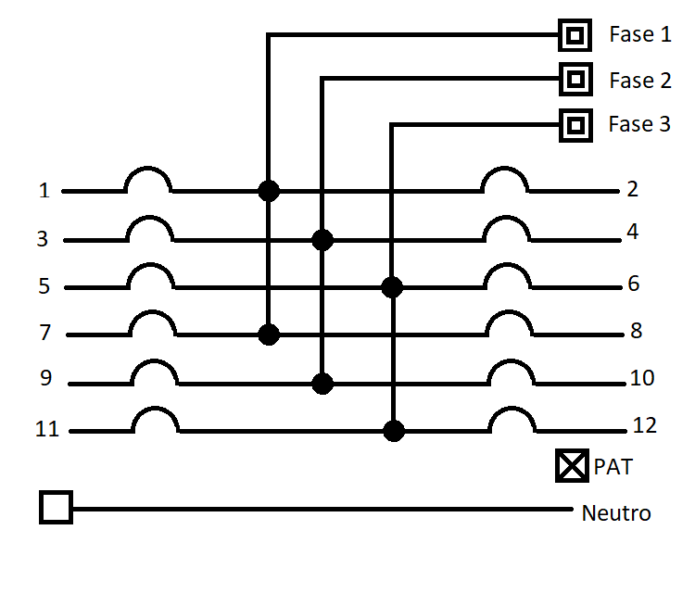

Fuente: La presente investigación

Fotografía 4. Detalle totalizador, breakers tres fases, neutro tablero Laboratorios Ingeniería

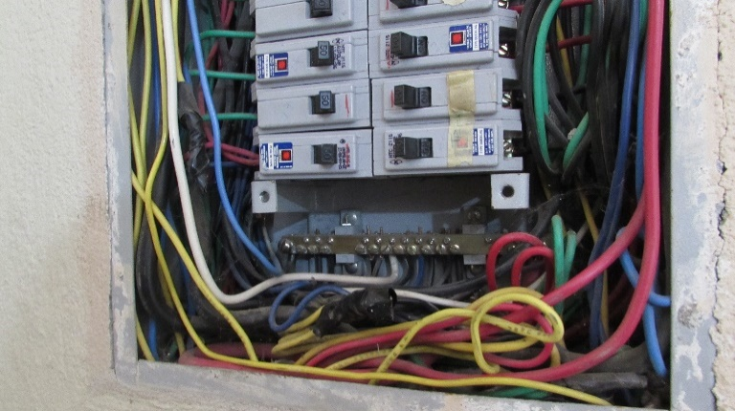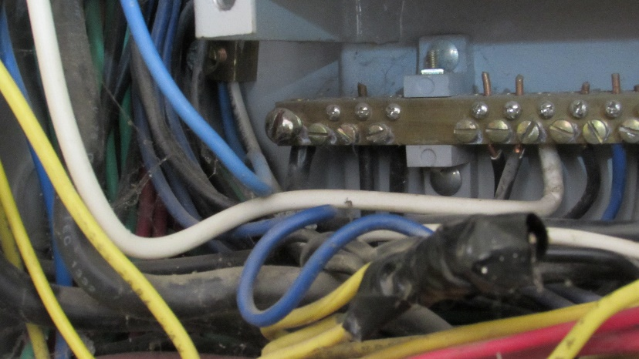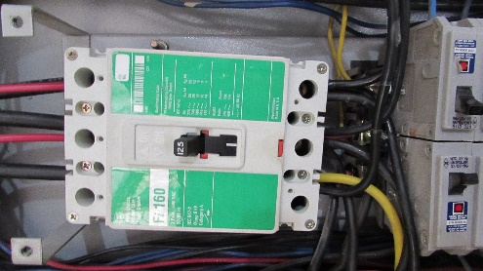

Fuente: La presente investigación

Para dar soporte en los momentos en que el sistema de red eléctrico sufre algún imprevisto, se debe activar el sistema de apoyo, el cual consiste en una planta eléctrica que se interconecta con la red central de la Universidad de Nariño que da energía al bloque de Laboratorios de Ingeniería.

Fotografía 5. Planta eléctrica Universidad de Nariño

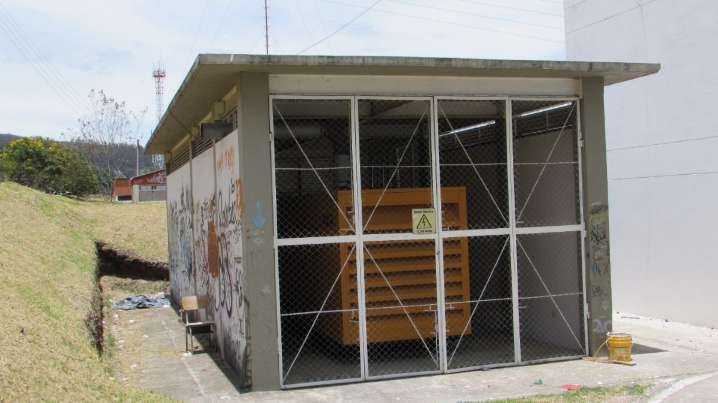

Fuente: La presente investigación

* Desarrollar un dispositivo autónomo encargado del seguimiento y registro del funcionamiento, los eventos presentados en la red eléctrica seleccionada, apoyado en un sistema de información que recabe las medidas de atención aplicadas por el personal de mantenimiento de los eventos presentados al ocurrir una falla mediante la transmisión de mensajes vía SMS a dicho personal.

### **Implementación del sistema autónomo de medición y seguimiento del funcionamiento de la red eléctrica.**



### **Implementación de un dispositivo autónomo para la detección de fallas con comunicación vía SMS.**

Para la realización del monitoreo del funcionamiento de la red, se ha diseñado un dispositivo autónomo, el cual requiere de una serie de condiciones que se deben cumplir para asegurar las condiciones óptimas de funcionamiento, entre ellas se encuentran:

* El dispositivo se conecta en las subestaciones de la Universidad y es el encargado de muestrear cada una de las fases disponibles en los transformadores, se debe considerar que los equipos de generación eléctrica disponibles en la actualidad en la Institución son trifásicos, por ende, la solución ha sido diseñada buscando cumplir con esta particularidad.
* Tomando en consideración las características inherentes de la IoT, el dispositivo debe contar con una conexión a red que sea provista del servicio de Internet, para la infraestructura de comunicaciones se empleara una conexión a internet.
* Otra consideración a tomar en cuenta para la implementación del dispositivo, es la necesidad de autonomía eléctrica, lo anterior tomando en consideración que el sistema debe continuar su funcionamiento incluso al momento de presentarse fallas o caídas del servicio en los nodos identificados, por tanto, la arquitectura de la solución debe contar con un sistema autónomo de alimentación el cual será provisto por una batería de 12V de corriente continua.

1. Para la realización del proceso de captura de datos se tomará como nodo de observación el ubicado en los laboratorios de Ingeniería, tomando en consideración lo expuesto en el aparte

* **Caracterización de la red eléctrica de la Universidad de Nariño**, del presente documento.

El esquema general de la solución se presenta en el siguiente diagrama de bloques, en los apartes siguientes se detallará cada uno de los componentes del sistema.

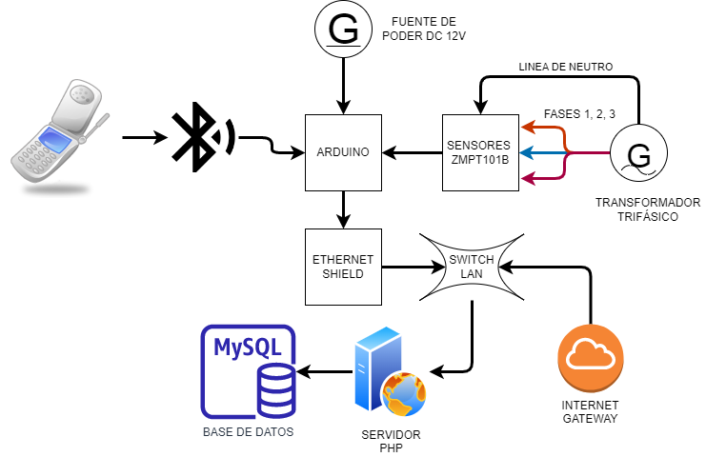Figura 16. Diagrama general de la solución Arduino

Fuente: El presente documento

* **Arquitectura de comunicaciones:** El sistema ha sido diseñado empleando una tarjeta de expansión de Arduino que emplea la tecnología Ethernet cableada, por tanto, es necesario que en los puntos de medición se instale o emplee un enrutador que permita la conexión por cable UTP Cat 5e como mínimo, de igual manera, este equipo debe poseer conexión con el proveedor de Internet. Como se mencionó anteriormente, la Universidad de Nariño cuenta con la infraestructura necesaria para dicha conexión.

El esquema de conexión se representa en el siguiente diagrama.

Figura 17. Comunicación del dispositivo con servidor Web, motor de base de datos y conexión con tablero de distribución

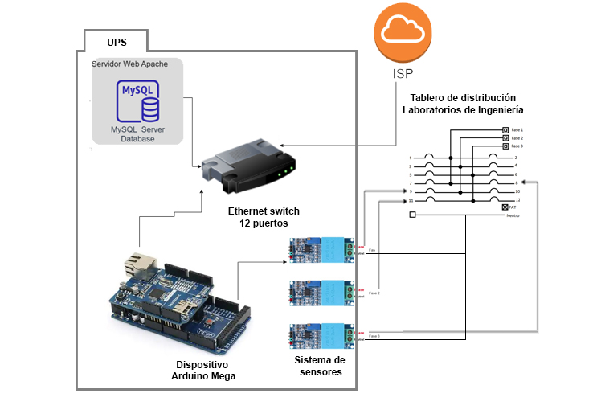

Fuente: El presente documento

La solución ha sido diseñada buscando interconectar el dispositivo que emplea Arduino a través de la red cableada existente con el proveedor de Internet, de igual manera se emplea la conexión ethernet para su comunicación con el servidor en el cual se ha instalado un servidor Web apache, mediante el empleo de XAMPP (ApacheFriends, 2022), el cual es un software libre, catalogado como paquete que se compone de un sistema de gestión de bases de datos (MySQL) y un servidor web Apache que le permite interpretar lenguajes como HTML, script PHP, entre otros.

El dispositivo se interconecta a través de la conexión Ethernet para realizar la trasmisión de datos con el medidor inteligente. Esto brinda acceso al dispositivo al motor de base de datos y al aplicativo de registro de información de los sensores por medio de aplicaciones PHP. Igualmente, los sensores se conectan al tablero de distribución por medio de una interfaz propia.

* **Arquitectura del sistema de sensores:** Para el rastreo y seguimiento de la red eléctrica se empleó un Arduino Mega, al cual se agregar 3 sensores ZMPT101B, que se conectan cada uno a una de las fases de los transformadores de las subestaciones monitoreadas.

En primer lugar, se presentan los componentes electrónicos empleados en la solución

Figura 18. El esquema de componentes empleados en la solución.

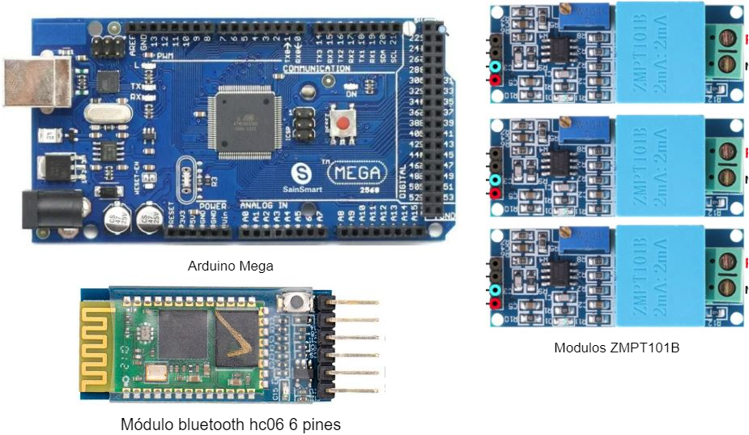

Fuente: El presente documento

Los componentes, se interconectan, como se representa en la Figura 19. El esquema de componentes empleados en la solución.

Como se puede observar los dispositivos en su totalidad se alimentan con una referencia de tensión +5V representada en color rojo y una referente a tierra (GND) en color negro. Los dispositivos transmiten la información a través de los pines de salida los cuales se han organizado para hacer uso de los pines análogos del Arduino A9 a A11, de tal forma que se pueda interpretar de manera más óptima los datos de cada sensor. El orden de los sensores se mantiene igual para todos los dispositivos de medición.

Por su parte y para facilitar la configuración del dispositivo, se ha definido una interfaz bluetooth, la cual permite asignar los valores de configuración de red, dirección IP del dispositivo, dirección IP del servidor y número de identificación del nodo. Según la configuración por defecto del módulo se interconectan las conexiones de entrada y salida de forma cruzada, es decir, la transmisión del bluetooth se conecta con la recepción del Arduino Mega y la recepción del bluetooth con la transmisión del Arduino, lo anterior configura una transmisión serie, que emplea por defecto la conexión Serial1 de Arduino con los pines 18 y 19 respectivamente.

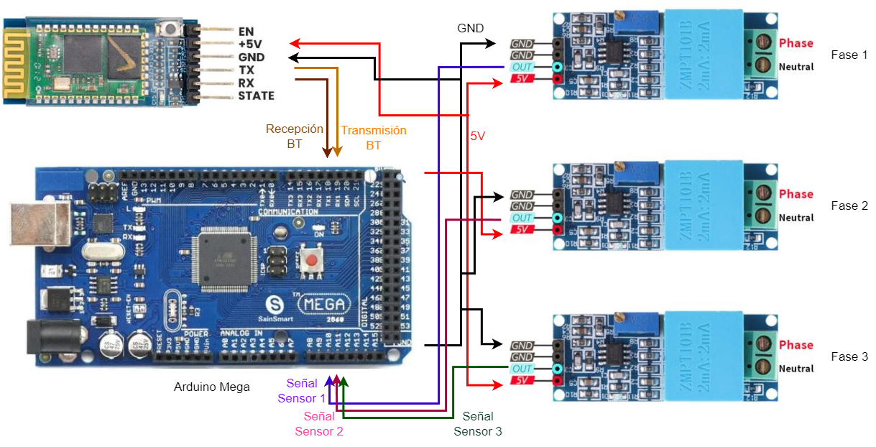Figura 19. El esquema de componentes empleados en la solución.

Fuente: El presente documento

* **Parámetros obtenidos.** El objetivo de este sistema de sensores es obtener la información del funcionamiento de la red eléctrica. Para lo cual se realiza la medición de cada una de las líneas de la red eléctrica y se obtienen los datos que posteriormente son transmitidos a la base de datos instalada en el servidor Web.

**Codificación del dispositivo Arduino:** Para facilitar la comprensión del funcionamiento del sistema desde la perspectiva del software, se realiza el diagrama de flujo expuesto en la

* Figura 20, cabe mencionar que la solución emplea un dispositivo Arduino Mega lo que implica la existencia de un código de control y funcionamiento del dispositivo.
* **Toma de datos:** El proceso de seguimiento y monitoreo se realiza sobre la red eléctrica existente en la Universidad de Nariño, sede Torobajo (Pasto -Nariño), la codificación empleada se presenta a continuación.
* **Funcionamiento del dispositivo Arduino en la solución:** En primer lugar, se define la frecuencia con la cual se va a censar la línea, que para América Latina es igual a 60Hz, se define la frecuencia con la que se van a realizar las muestras a la fase, y los puntos de referencia para con ello calcular el voltaje medido, cabe anotar que los resultados de la medición se almacenan durante un lapso de tiempo controlado por la variable periodo, para esta solución se determina que el tiempo de muestreo sea de 20s para cada medida.

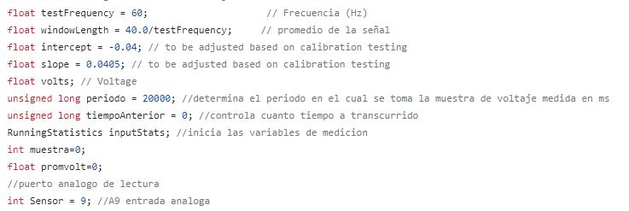

Con estas variables se procede a tomar los valores medidos por el sensor, para ello se utiliza el sensor analógico 9 del Arduino Mega, se inicializa una matriz (Sensor), que registra los valores obtenidos durante el muestreo, se realiza una comparación para determinar cuánto tiempo ha sido muestreado el canal, para ello suma el tiempo de ejecución, al tiempo anterior o acumulado y lo compara con el tiempo definido en periodo. Si el tiempo de muestreo supera los 20s, se determina el punto de corte y la amplitud de la señal medida, se calcula el valor del voltaje y se presenta el resultado por medio del puerto serial. Se actualiza el valor del tiempo anterior para su posterior comparación y el ciclo se repite.

La lógica de funcionamiento se representa en la

Figura 20. Diagrama de flujo codificación sistema sensor con Arduino. Esta lógica de programación, se emplea para los otros dos sensores, a cada uno se le asigna una variable de seguimiento, las medidas se realizan de manera consecutiva, una vez por cada fase, se organiza y se almacena un registro único por las tres mediciones.

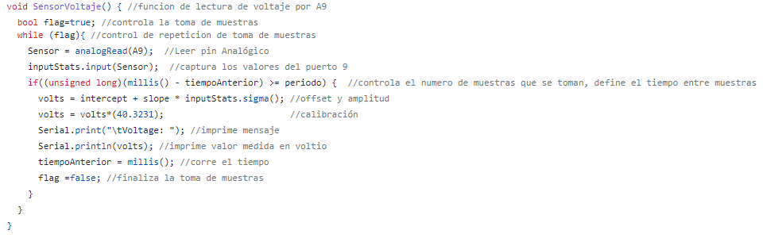

Figura 20. Diagrama de flujo codificación sistema sensor con Arduino

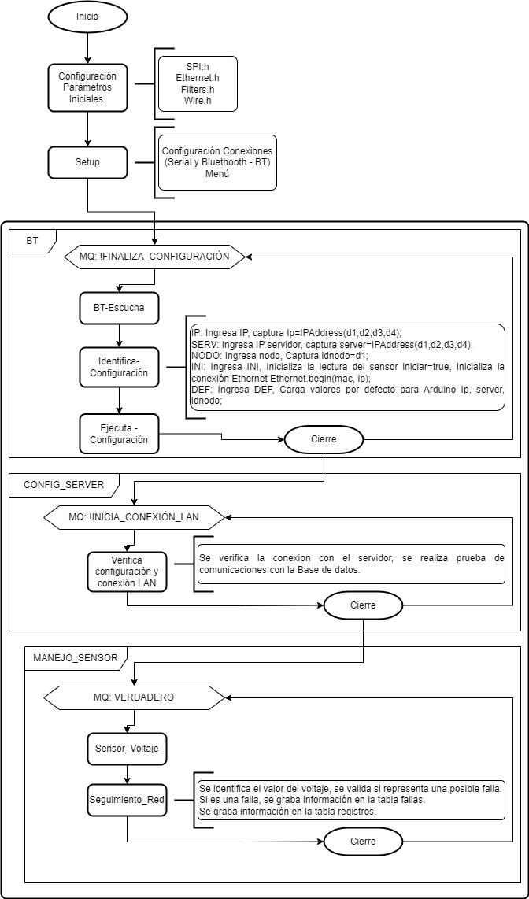

Fuente: Elaboración propia

* **Envió de datos a MySQL:** Con la obtención de los valores de medición del conjunto de sensores se procede a enviar la información a través de la shield Ethernet, la cual se encuentra interconectada con un servidor Apacha que administra el motor de base de datos MySQL y que permite la interpretación de lenguaje PHP y la ejecución del método GET, con el cual se envían y reciben los valores obtenidos por los sensores.

En la raíz del servidor (htdocs) se encuentran dos carpetas, la primera denominada seguimiento que contiene tres (3) archivos, el primero conexión_arduino.php, se ubica en “/arduino/seguimiento/”, el contenido del archivo, que se encuentra escrito en lenguaje PHP, la función de este archivo es llamar otros dos archivos, inicialmente, al archivo conexion_privada.php, que permite realizar una conexión con la base de datos y un segundo elemento, denominado herramienta_introducir_datos.php, que tiene como responsabilidad enviar la información que se recibe por parte del Arduino hacia la base de datos. El funcionamiento de estos archivos se explica en la figura siguiente.

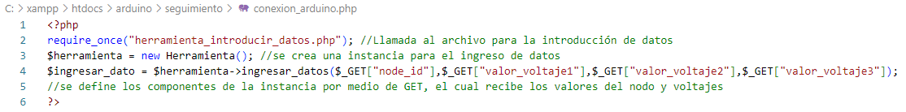Contenido conexión_arduino.php.

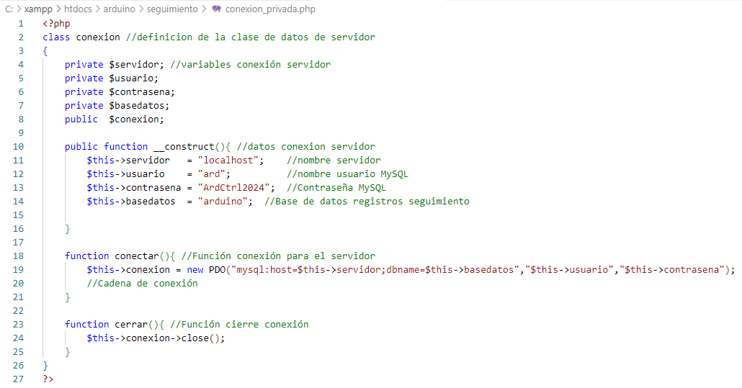Contenido de conexion_privada.php

Contenido de herramienta_introducir_datos.php

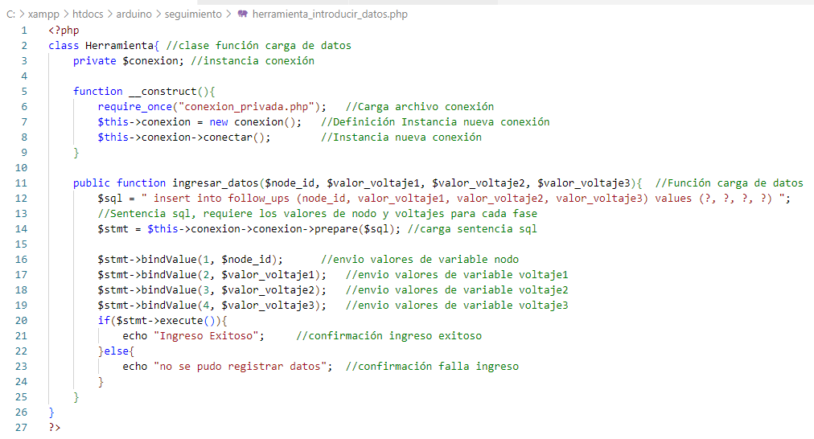

Este código es llamado por medio de la conexión ethernet al servidor mediante el método GET, al servidor PHP, esto se configura en el Arduino, mediante el código empleado para la transmisión de variables con el método GET, se presenta a continuación.

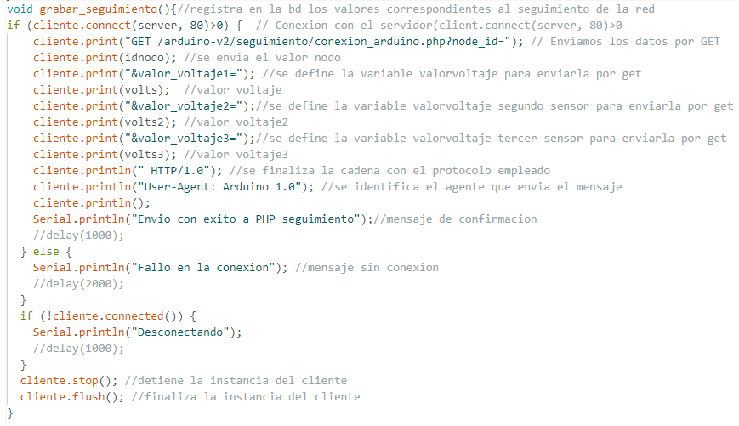

Cabe aclarar que para este proceso se emplea una instancia del objeto cliente, la cual es una clase definida dentro de la librería Ethernet.h y permite el uso de conexiones y peticiones HTTP por parte de Arduino.

Para el registro de fallas se emplea una llamada CURL, mediante la función grabar_fallas(), el archivo con la programación PHP se ubica en el directorio “/arduino/fallas/”; al igual que en el caso anterior, por medio de este recurso se transmiten las variables nodo_id con el valor idnodo (identificador del nodo), valor_voltaje que recibe el valor de volts (medida de voltaje obtenida), sensor_id con el número que identifica al sensor o idsensor y la variable tipo_falla_id (Identificador de la falla presentada).

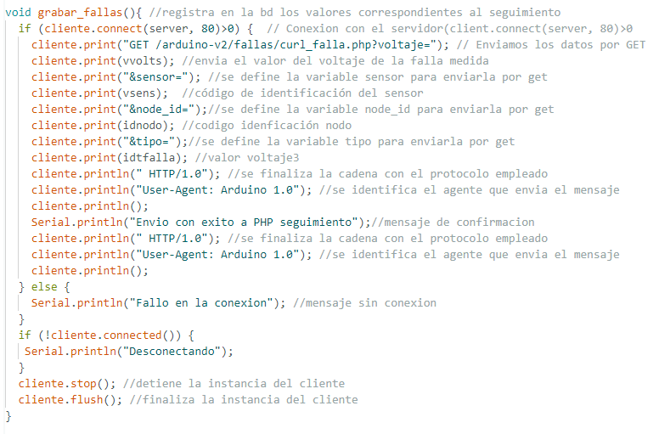

La estructura del archivo curl_falla.php se presenta a continuación.

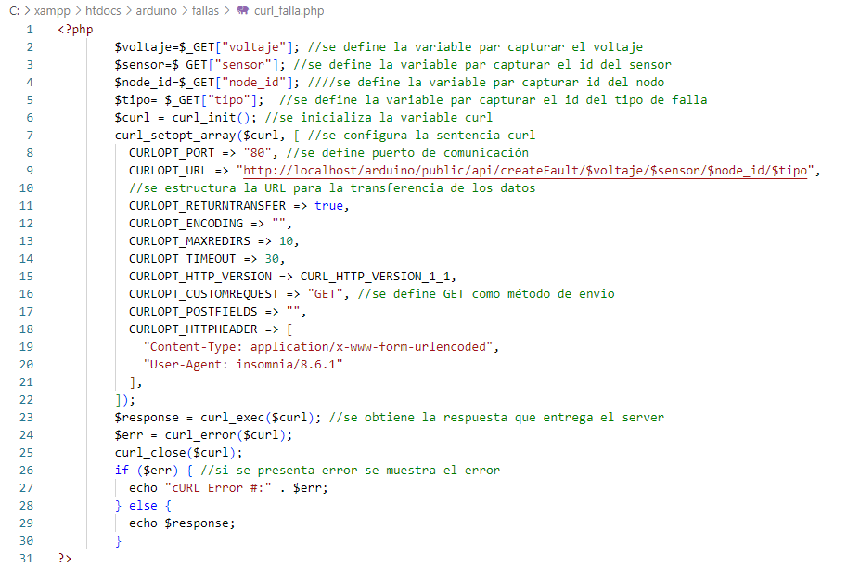

Para cualquiera de los dos casos y cuando no se cumple con la condición de conexión el sistema emite un mensaje indicando la desconexión del aparato, por último, se finaliza el cliente y se cierra la conexión, terminando así el proceso de transmisión de datos.

Al momento de identificar una falla en el sistema, el dispositivo la clasifica, lo que permite que el seguimiento tenga mayor funcionalidad a momento de reportarse al operador y complementa la información almacenada en la base de datos. El código de configuración del dispositivo de medición y el manejo de sensores se encuentra disponible en el repositorio <https://github.com/JairoP2022/codigostesis>

### **Implementación del sistema de información**

Para el desarrollo de esta etapa se empleó la metodología ágil XP “Extreme Programming”, el cual permite realizar adaptaciones por parte del grupo desarrollador para cada proyecto según los requerimientos del mismo, como orientación adicional, se determinó seguir las etapas propuestas por Maida (Maida, 2015), por tanto, se ejecutaron actividades encaminadas a entender lo que el cliente necesita o lo denominada fase de exploración, para posteriormente estimar el esfuerzo o fase de planificación, se continuo con la creación de la solución o fase de Iteraciones, finalizando con la prueba y entrega del producto final al cliente o fase de puesta en producción. Como resultado de estas iteraciones, se desarrollaron los diseños de pantallas del programa y los diagramas de entidad-relación con el objetivo de construir un modelo que será edificado más adelante.



### **Diseño interfaz web.**

La solución propuesta está conformada por diferentes módulos, uno de los cuales es la interfaz de comunicación entre los administradores del sistema y la base de datos que almacena los registros de los incidentes presentados con la red eléctrica. Para su implementación se determinó emplear como solución una página web la cual ha sido desarrollad en Laravel, bajo el lenguaje de programación PHP y un servidor apache. Para la realización de las pruebas y la puesta en marcha en un ambiente controlado se empleará un servidor XAMPP, sobre un entorno Windows.

El sitio web, ha sido desarrollado siguiendo la estructura que se observa a continuación.

Figura 21 Mapa de navegación sitio web.

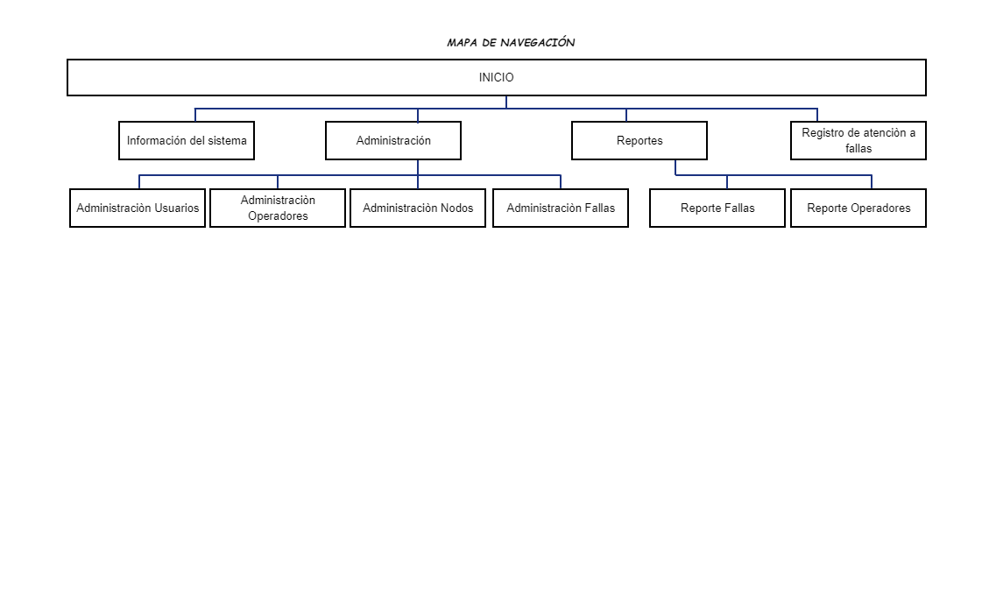

Fuente. La presente investigación.

El sitio web se compone de cuatro módulos, el primero informativo en el que se presenta el panorama general del proyecto e información relacionada con las Instituciones que participan y los resultados obtenidos. Un segundo módulo encargado de la administración del sistema de información, al cual solo tendrán acceso los usuarios con roles administradores, sistema de reporte al que pueden tener acceso todos los roles, en este aparte es posible verificar el comportamiento del sistema en relación a la ocurrencia de fallas y por último un módulo que le permite a los operarios registrar un reporte de atención a la falla presentada.

### **Diseño de pantallas.**

Para la configuración del motor de base de datos, se ha diseñado un modelo permite mostrar un sitio web distribuido en frames, como se observa en la Figura 22, que se compone de los siguientes elementos:

* Zona de ingreso: Espacio destinado para la identificación del usuario a través de su nombre de usuario y contraseña
* Zona de menús: Presenta las diferentes opciones con las que dispone el sistema.
* Zona de trabajo: Área donde se muestra los formularios que interactúan con la base de datos, siguiendo el esquema propuesto en la figura Figura 22
* Zonas de información: Consta del encabezado y el pie de página, en los cuales se presenta la información referente al diseñador de la página y la Universidad Nacional Abierta y a Distancia.

El modelo general se presenta en la Figura 22. Zonas de diseño del sitio web.

El sistema emplea un modelo de roles el cual habilita o restringe ciertas funciones dependiendo del tipo de usuario que ingrese. Es así, que los usuarios que posean el rol de administrador tienen acceso a la configuración de nodos, operadores, tipos de fallas y usuarios. Cada una de las pantallas permiten al administrador realizar las actividades de creación, modificación, edición y eliminación de registros para cada tabla. Los diseños de pantalla se presentan en las figuras siguientes.

Figura 22. Zonas de diseño del sitio web

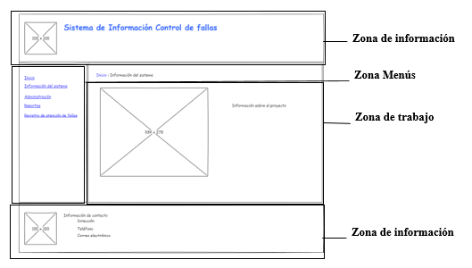

Fuente: La presente investigación

Figura 23. Pantalla de inicio

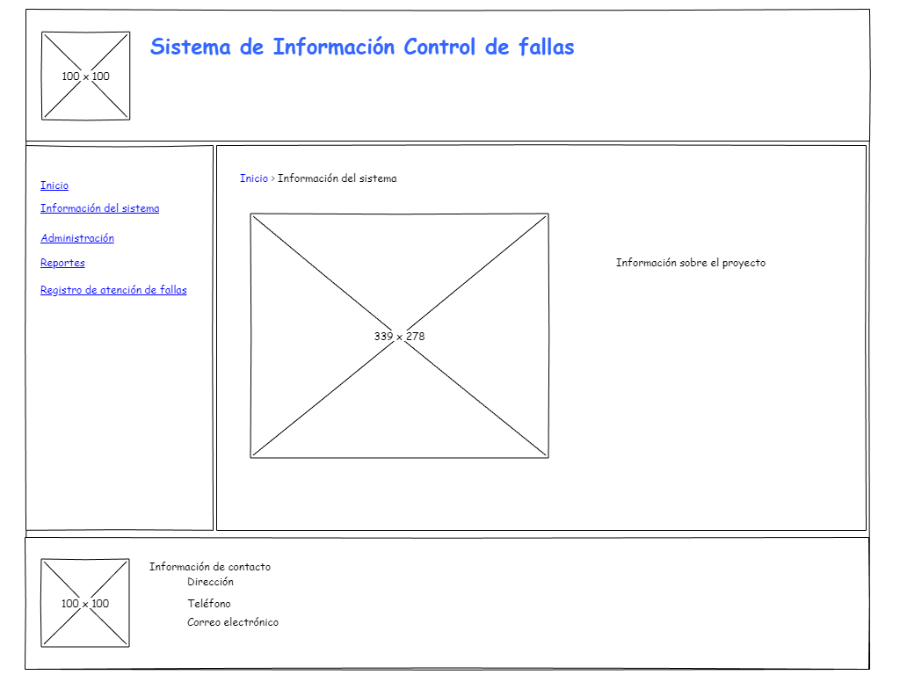

Fuente: La presente investigación

Figura 24. Pantalla de ingreso

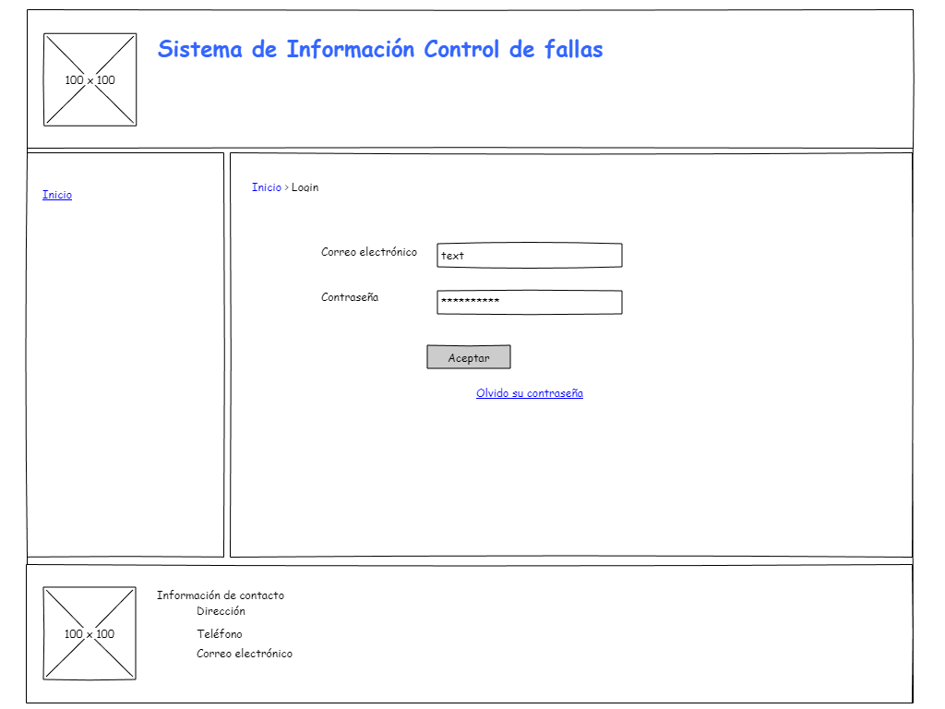

Fuente: La presente investigación

Figura 25. Pantalla de administración de usuarios

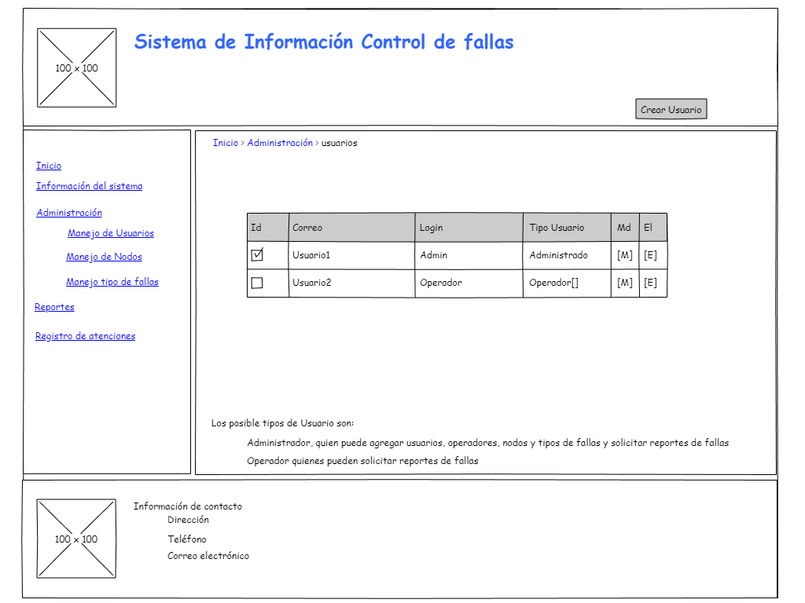

Fuente: La presente investigación

Figura 26. Pantalla de adición de usuarios

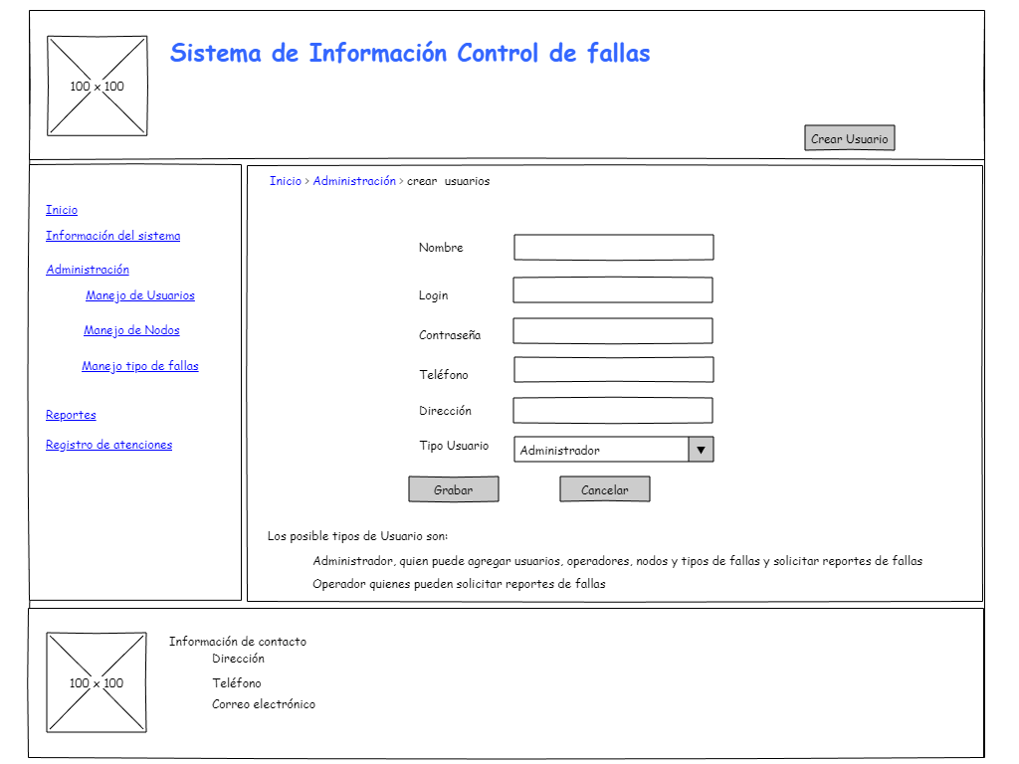

Fuente: La presente investigación

Figura 27. Pantalla de administración de nodos

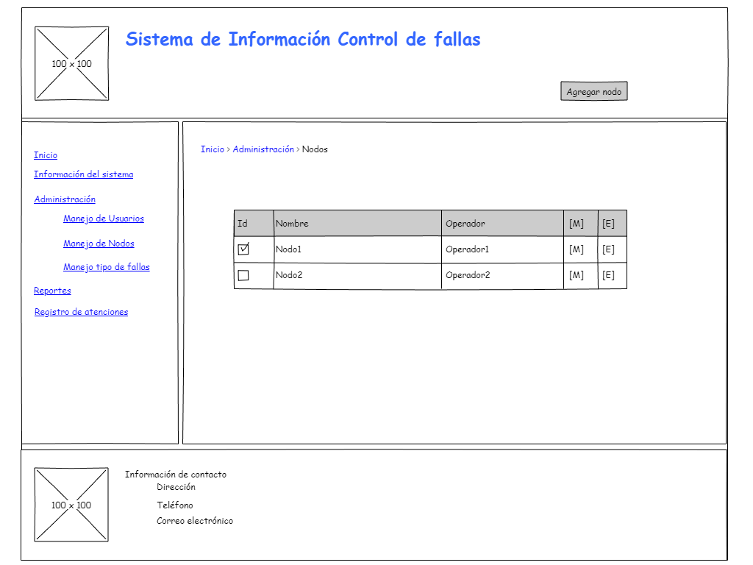

Fuente: La presente investigación

Figura 28. Pantalla de adición de nodos

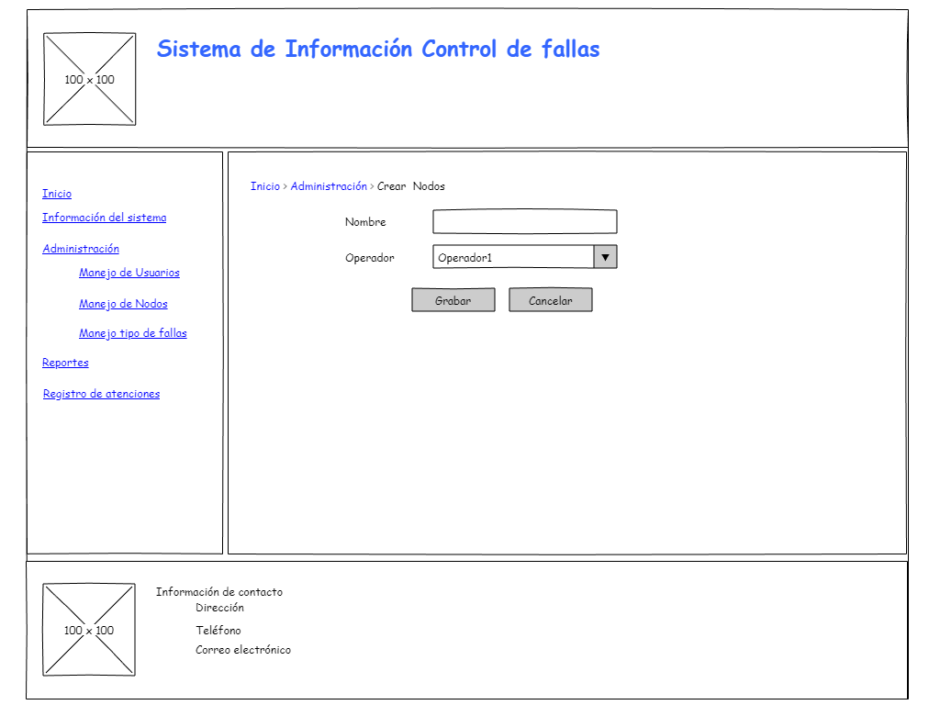

Fuente: La presente investigación

Figura 29. Pantalla de administración de tipos de fallas

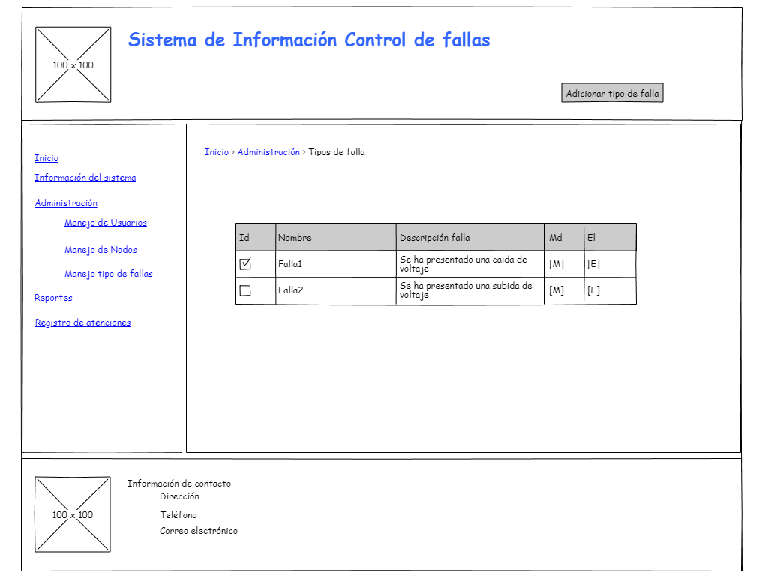

Fuente: La presente investigación

Figura 30. Pantalla de adición de tipos de fallas

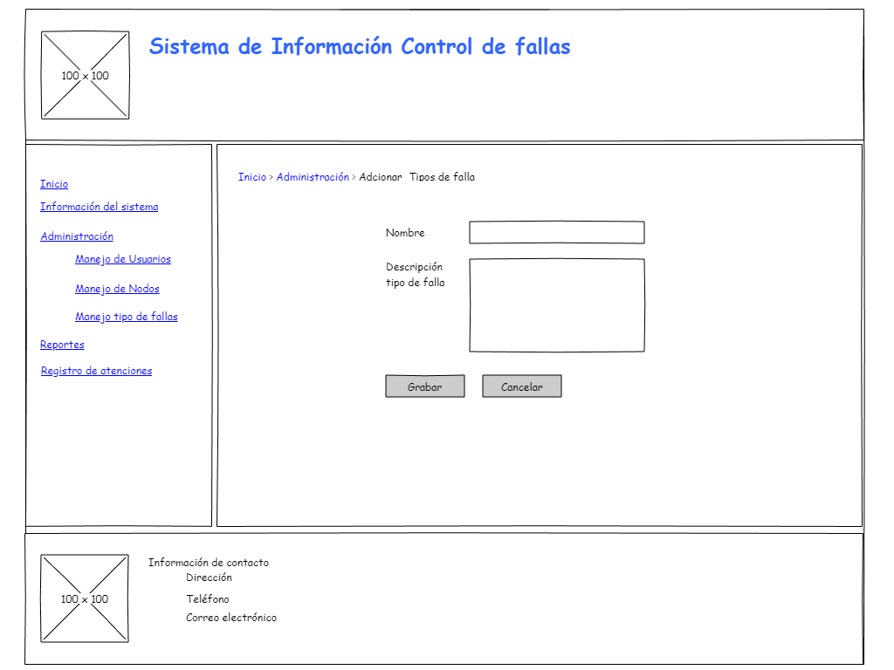

Fuente: La presente investigación

Figura 31. Pantalla de reporte de fallas

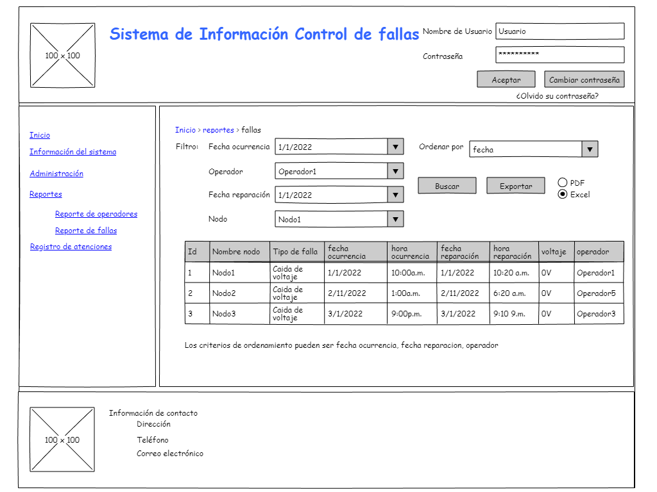

Fuente: La presente investigación

Figura 32. Pantalla de reporte de operadores

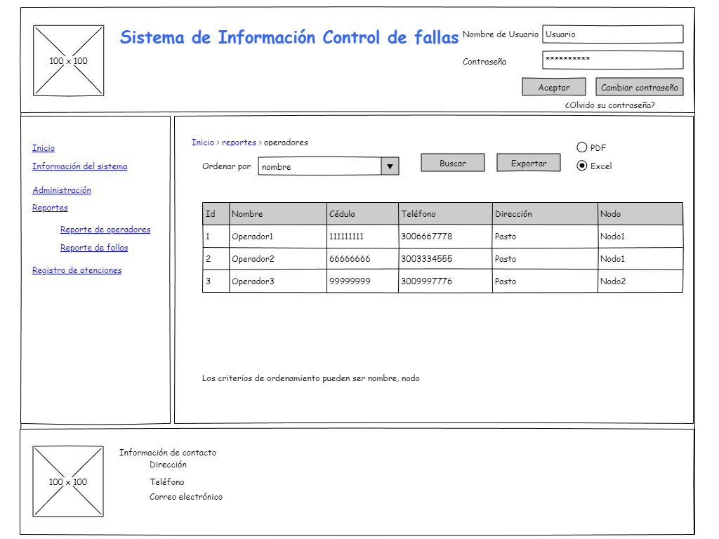

Fuente: La presente investigación

Figura 33. Pantalla de cambio de contraseña

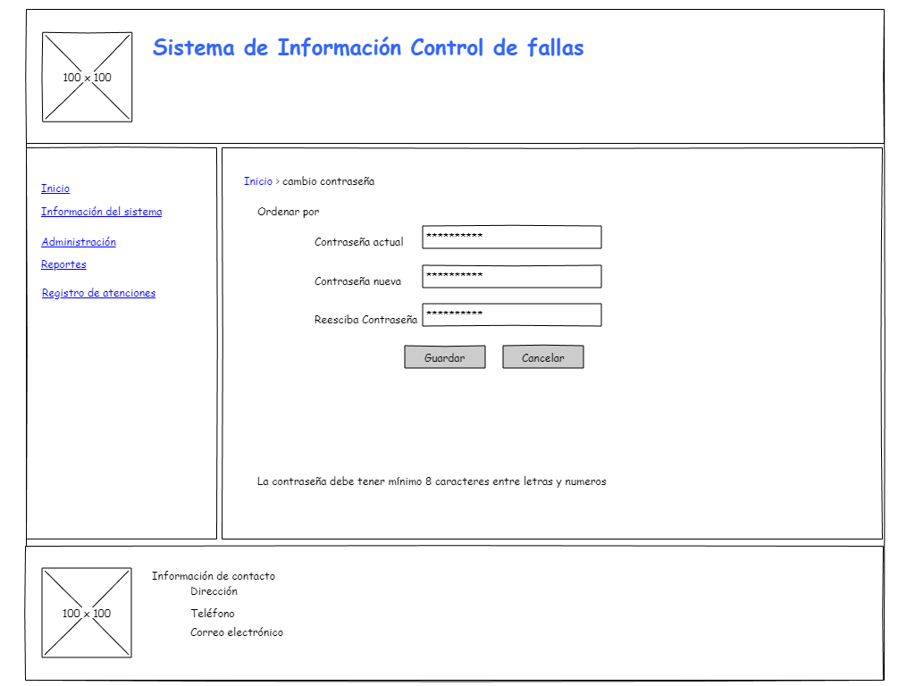

Fuente: La presente investigación

Para una comprensión más completa del sistema se ha elaborado un manual de usuario el cual está disponible en el repositorio <https://github.com/JairoP2022/codigostesis>

### **Diseño base de datos, diagrama entidad relación.**

La finalidad de este tipo de diagrama es la de relacionar las entidades entre sí, para la aplicación de la solución se diseñó 8 tablas, de las cuales 2 hacen parte del inicio de sesión y creación de órdenes de trabajo. Y 6 tablas que se encargan del almacenamiento de los datos del seguimiento a la red y de las fallas presentadas en el servicio monitoreado.

Figura 34: Diagrama entidad relación sesión y registro de fallas

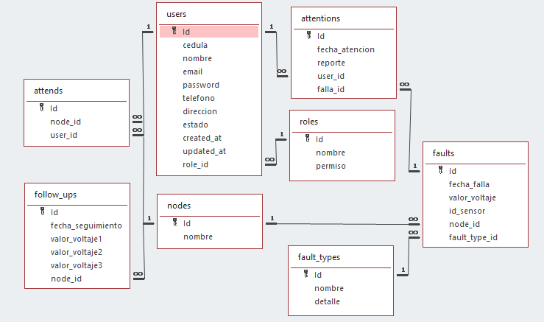

Fuente. La presente investigación

La interfaz de programación desarrollada permitirá la comunicación entre el personal encargado de la administración del sistema y la base de datos. La especificación de cada uno de los registros se explica con más detalle.

* **Modulo registro de incidentes:** Para llevar el control adecuado de las actividades de la red monitoreada, se define un modelo de bases de datos relacionales encargado del almacenamiento de los registros relacionados con cualquier falla, el periodo de ocurrencia, el tiempo de respuesta y el operario que atendió el incidente. Esto permite monitorear la arquitectura de la red eléctrica.

Tabla 4. Estructura de la tabla nodes o "nodos"

|  |  |  |
| --- | --- | --- |
| **Tabla:** nodes | La arquitectura de la red eléctrica de la Universidad de Nariño se distribuye en nodos que se identifican por la ubicación de elementos activos (Transformadores) y que para el caso se denominaran nodos, en esta tabla se almacena la información requerida para su identificación. | |
| **Campo** | **Tipo** | **Descripción** |
| id | BIGINT (20) NOT NULL, PRIMARY KEY | Identificador único, permite relacionar los registros de los nodos componentes de la red eléctrica. |
| nombre | VARCHAR(255) NOT NULL | Nombre del nodo |

Fuente: La presente investigación.

Tabla 5. Estructura de la tabla follow_ups o "seguimientos"

|  |  |  |
| --- | --- | --- |
| **Tabla:** follow_ups | Para llevar un registro adecuado del funcionamiento de la red eléctrica, se realiza un monitoreo constante de las variables de voltaje y corriente, de las cuales se registran datos que permitan determinar el comportamiento eléctrico en el nodo. | |
| **Campo** | **Tipo** | **Descripción** |
| id | BIGINT (20) NOT NULL, PRIMARY KEY | Identificador único, permite relacionar los registros de los valores obtenidos por medio de los sensores. |
| node_id | BIGINT (20) NOT NULL | Identificador del nodo, relaciona el nodo existente con la falla ocurrida. |
| fecha_seguimiento | TIMESTAMP DEFAULT CURRENT_TIMESTAMP | Fecha en la que se toma la muestra de datos |
| valor_voltaje1 | INT(11) NOT NULL | Valor del voltaje, obtenido al momento de realizarse la toma de datos, brinda información sobre el funcionamiento de la red eléctrica por medio del sensor 1. |
| valor_voltaje2 | INT(11) NOT NULL | Valor del voltaje, obtenido al momento de realizarse la toma de datos, brinda información sobre el funcionamiento de la red eléctrica por medio del sensor 2. |
| valor_voltaje3 | INT(11) NOT NULL | Valor del voltaje, obtenido al momento de realizarse la toma de datos, brinda información sobre el funcionamiento de la red eléctrica por medio del sensor 3. |

Fuente: La presente investigación.

Tabla 6. Estructura de la tabla fault_types o "tipos_falla"

|  |  |  |
| --- | --- | --- |
| **Tabla:** fault_types | Para brindar una mejor comprensión del incidente ocurrido en la red eléctrica se identifican rangos de valores de voltaje, los cuales representan el tipo de incidente ocurrido, esto permite al usuario conocer de antemano una parte de la situación que se está presentando en el nodo. | |
| **Campo** | **Tipo** | **Descripción** |
| id | BIGINT (20) NOT NULL, PRIMARY KEY | Identificador único, permite relacionar los registros de los tipos de fallas con las fallas ocurridas |
| nombre | VARCHAR(255) NOT NULL | Nombre del tipo de falla |
| detalle | VARCHAR(255) | Descripción del tipo de incidente ocurrido en la red. |

Fuente: La presente investigación.

Tabla 7. Estructura de la tabla faults o "fallas"

|  |  |  |
| --- | --- | --- |
| **Tabla:** faults | Para llevar un registro adecuado de los incidentes ocurridos en la red eléctrica, de cada incidencia se registran datos que permitan determinar su ocurrencia y los valores de voltaje y corriente obtenidos. | |
| **Campo** | **Tipo** | **Descripción** |
| Id | BIGINT (20) NOT NULL, PRIMARY KEY | Identificador único, permite relacionar los registros de las fallas que suceden en el sistema. |
| node_id | BIGINT (20) NOT NULL | Identificador del nodo, relaciona el nodo existente con la falla ocurrida. |
| Fault_type_id | INT NOT NULL | Identificador del tipo de falla, relaciona el incidente de falla con el tipo de falla ocurrido. |
| fecha_falla | TIMESTAMP DEFAULT CURRENT_TIMESTAMP | Fecha del incidente |
| valor_voltaje | INT(11) NOT NULL | Valor del voltaje obtenido al momento de presentarse la falla, brinda información al operario sobre lo ocurrido (caída de voltaje, sobre voltaje) para identificar una posible solución. |
| Id_sensor | INT(11) NOT NULL | Identificador que permite identificar de cada módulo de medición el sensor que registra la falla. |

Fuente: La presente investigación.

Tabla 8. Estructura de la tabla attentions o "atenciones"

|  |  |  |
| --- | --- | --- |
| **Tabla:** attentions | Una vez se presenta una falla en la red, el usuario es informado del hecho, debiendo dirigirse hacia el nodo con el inconveniente y buscar una posible, solución, una vez superado el impase, el usuario debe a través del aplicativo registrar las observaciones del caso. | |
| **Campo** | **Tipo** | **Descripción** |
| Id | BIGINT (20) NOT NULL, PRIMARY KEY | Identificador único, permite relacionar los registros de atenciones realizadas. |
| falla_id | INT NOT NULL | Identificador de la falla, relaciona una falla presentada con el reporte de la solución dada. |
| user_id | INT NOT NULL | Identificador del usuario, relaciona al usuario con la atención realizada. |
| fecha_atencion | TIMESTAMP DEFAULT CURRENT_TIMESTAMP | Fecha de la atención |
| reporte | TEXT | Campo de registro de las actividades realizadas para la solución del incidente |

Fuente: La presente investigación.

Tabla 9. Estructura de la tabla attends o "atienden"

|  |  |  |
| --- | --- | --- |
| **Tabla:** attends | Al existir diferentes nodos que conforman la red, su mantenimiento y seguimiento se requiere de más de un operario, de igual manera, los operarios no atienden la totalidad de los nodos, por lo que es preciso conocer quiénes son los encargados del tratamiento de fallas de cada nodo. | |
| **Campo** | **Tipo** | **Descripción** |
| Id | BIGINT (20) NOT NULL, PRIMARY KEY | Identificador único, permite relacionar los registros de los usuarios con su respectivo nodo |
| node_id | BIGINT (20) NOT NULL | Identificador del nodo, relaciona el nodo existente con el personal encargado de su atención. |
| user_id | BIGINT (20) NOT NULL | Identificador del usuario, relaciona al usuario con el nodo que debe asistir. |

Fuente: La presente investigación.

* **Módulo de registro de usuarios.** Para asegurar una administración adecuada a los accesos, permisos y la seguridad del sistema, se diseña un módulo que permite el registro de administradores encargados de la configuración y puesta en marcha del sistema.

Tabla 10. Estructura de la tabla users o "usuarios"

|  |  |  |
| --- | --- | --- |
| **Tabla:** T_usuar | Para permitir el aseguramiento de la información almacenada en la base de datos es requerido | |
| **Campo** | **Tipo** | **Descripción** |
| Id | INT NOT NULL AUTO_INCREMENT, PRIMARY KEY | Identificador único, permite relacionar los registros de los usuarios del sistema. |
| nombre | VARCHAR(45) NOT NULL | Nombre del usuario |
| email | VARCHAR(20) NULL | Correo electrónico del usuario, se emplea dentro del sistema como su identificador único. |
| password | VARCHAR(20) NOT NULL | Contraseña del usuario |
| role_id | INT NOT NULL | Identificador del tipo de rol que posee el usuario. |
| cedula | varchar(45) | Numero de cedula que identifica al usuario |
| teléfono | varchar(15) | Número de teléfono que identifica al usuario, este será empleado durante el proceso para en envió de mensajes vía WhatsApp |
| direccion | varchar(100) | Dirección de residencia del usuario |
| estado | tinyint(1) NOT NULL | Determina el estado de un usuario, el cual puede ser activo o no. |
| created_at | TIMESTAMP DEFAULT CURRENT_TIMESTAMP | Fecha de creación del usuario |
| updated_at | TIMESTAMP DEFAULT CURRENT_TIMESTAMP | Fecha de actualización del usuario |

Fuente: La presente investigación.

Tabla 11. Estructura de la tabla roles o "roles"

|  |  |  |
| --- | --- | --- |
| **Tabla:** roles | La administración adecuada de las funciones propias del aplicativo requiere de la asignación adecuada de funciones a sus operarios, por tanto, se emplea el uso de roles que permiten asignar adecuadamente los permisos para cada usuario, en esta tabla se almacenan los registros relacionados con esta información. | |
| **Campo** | **Tipo** | **Descripción** |
| Id | INT NOT NULL AUTO_INCREMENT, PRIMARY KEY | Identificador único, permite relacionar los registros de los roles y permisos del sistema. |
| nombre | VARCHAR(45) NULL | Nombre del rol |
| permiso | VARCHAR(45) NULL, | Permisos que posee los permisos a los cuales tiene acceso el usuario que obtiene este rol. |

Fuente: La presente investigación.

Los scripts para la generación de la base de datos se encuentran disponibles en el repositorio Git disponible en <https://github.com/JairoP2022/codigostesis>

### **Diseño e implementación del dispositivo de medición.**

Como resultado del proceso de diseño y posterior elaboración del dispositivo de medida, se obtuvieron los siguientes resultados.

Para cada uno de los módulos definidos en la Figura 19. El esquema de componentes empleados en la solución., se diseña e implementa un circuito independiente, administrado por Arduino, como resultado de esta actividad se obtienen los siguientes resultados

Fotografía 6. Conexión módulo sensores

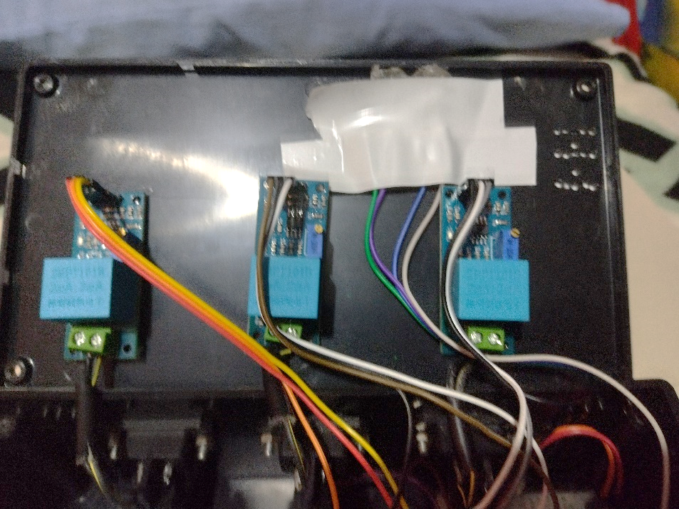

Fuente: La presente investigación

Fotografía 7. Módulo conexión Bluetooth

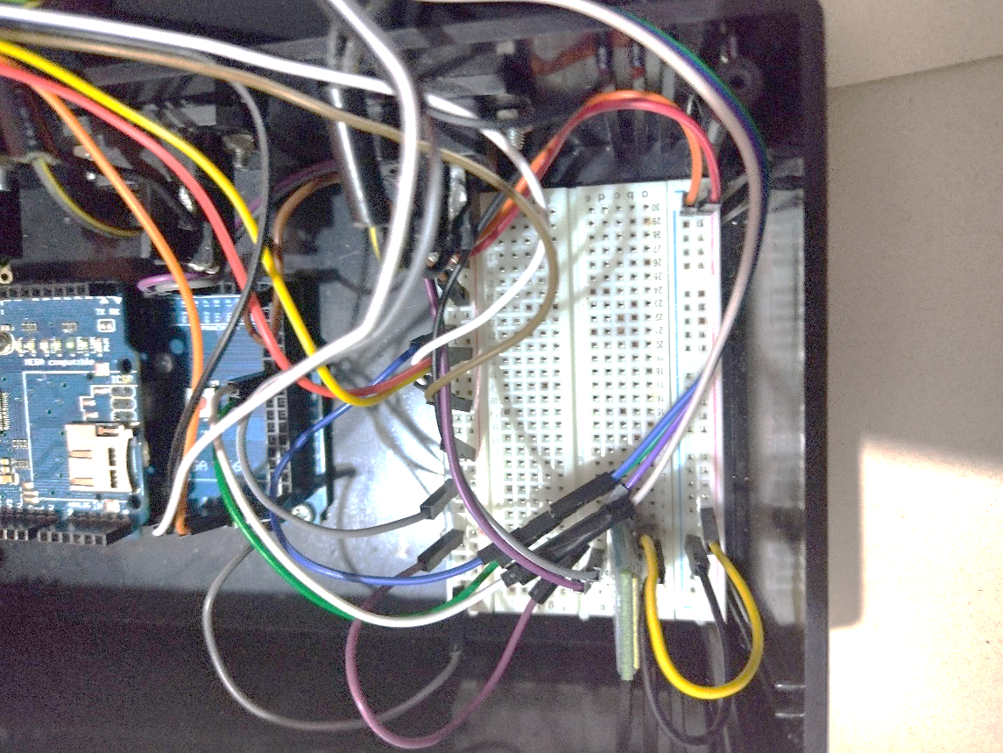

Fuente: La presente investigación

Fotografía 8. Dispositivo Arduino Mega y módulo Ethernet

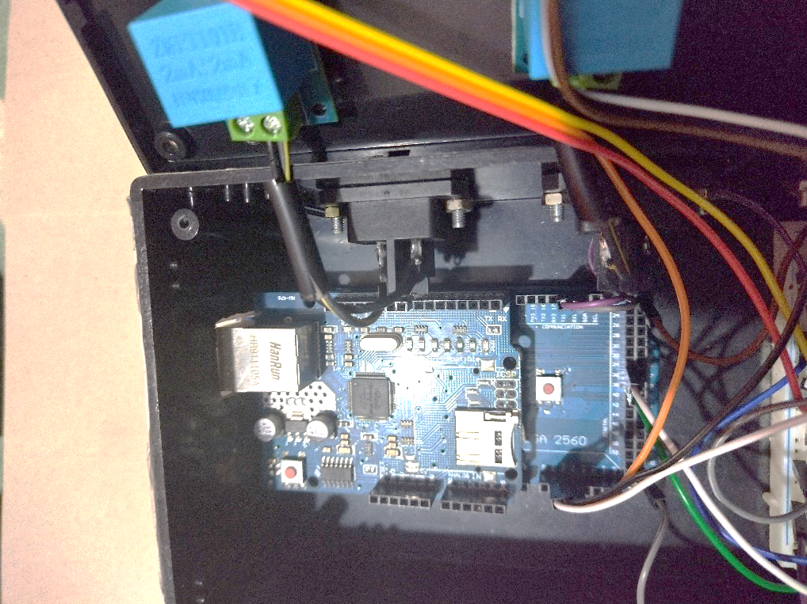

Fuente: La presente investigación

Fotografía 9. Implementación de la solución

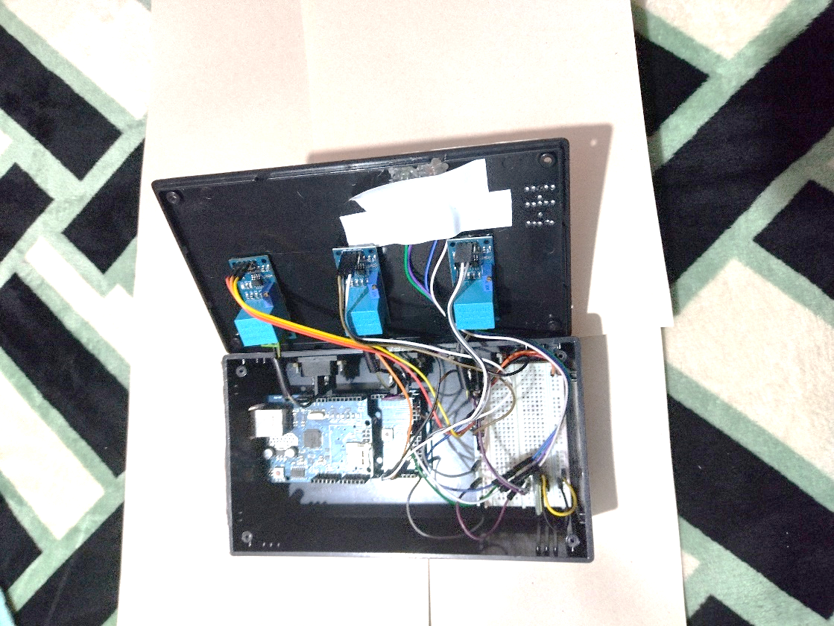

Fuente: La presente investigación

Para asegurar la integridad del sistema de monitoreo se organiza y encapsula dentro de un contenedor, el cual se emplea además para la presentación de la información de configuración y conexión del dispositivo.

Fotografía 10. Vista frontal dispositivo - Detalle puertos de conexión

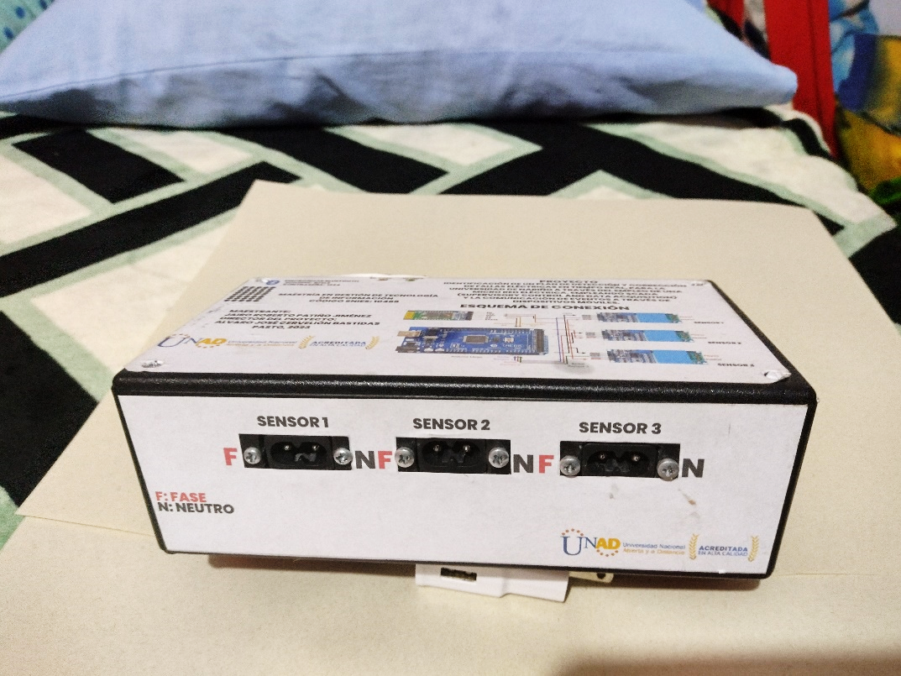

Fuente: La presente investigación

Fotografía 11. Vista lateral izquierda dispositivo - Detalle esquema sensores

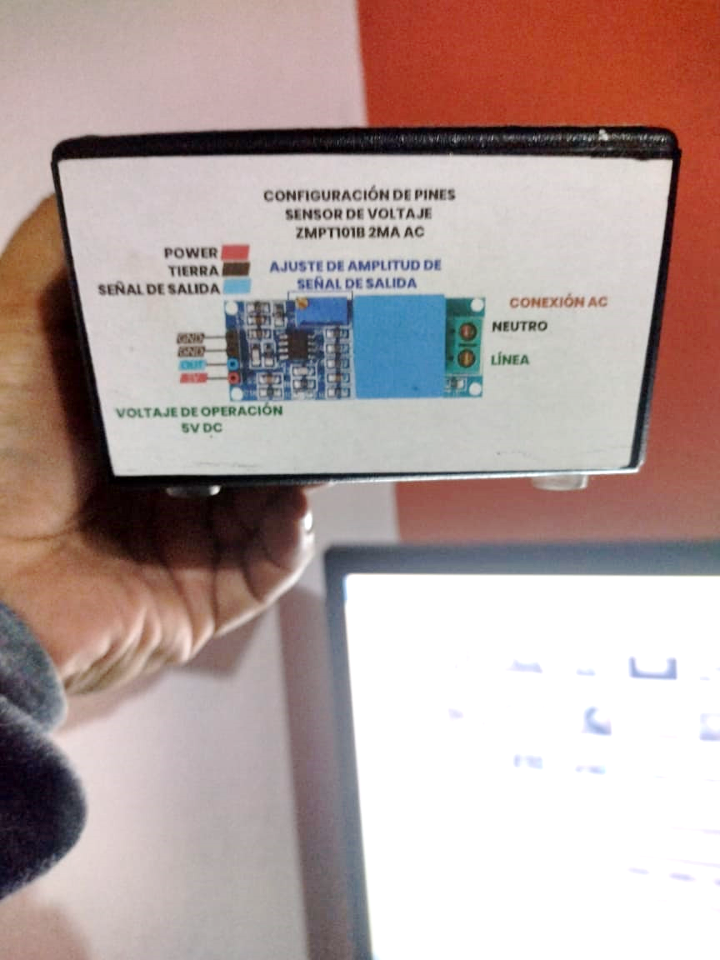

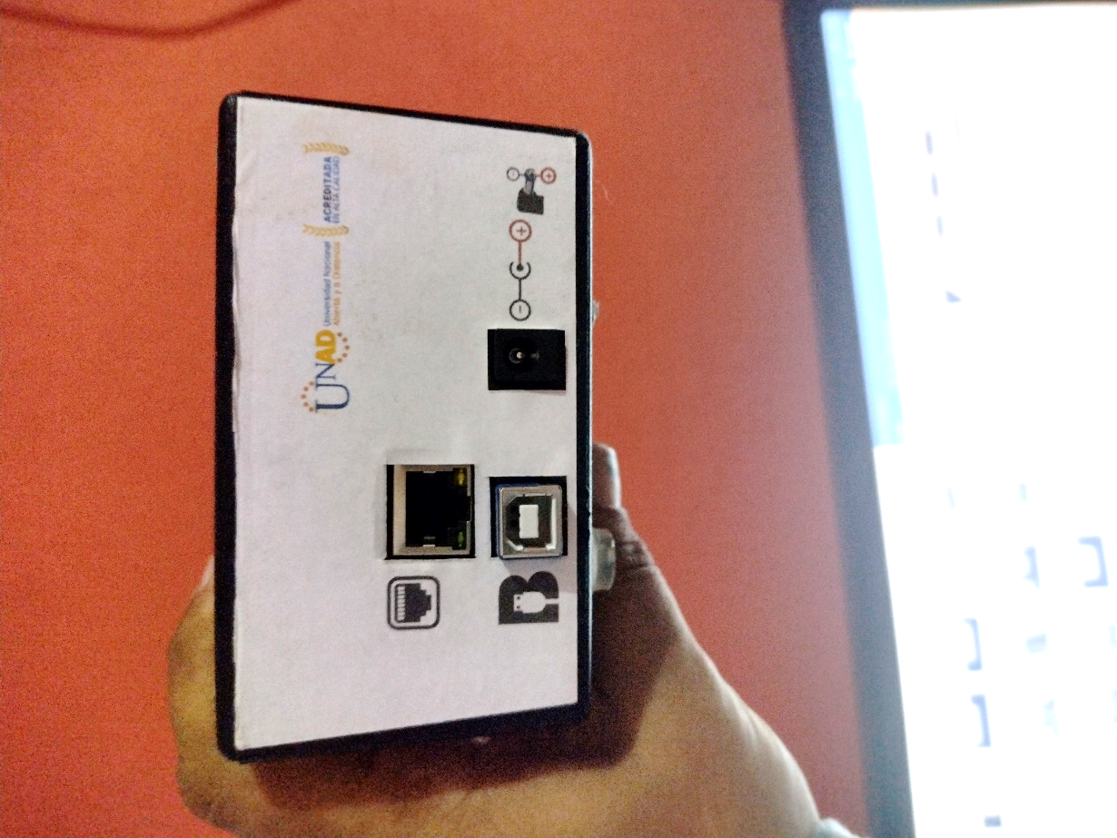Fuente: La presente investigación

Fotografía 12. Vista lateral derecha dispositivo - Detalle conexión Arduino - Fuente de Poder - Ethernet

Fuente: La presente investigación

Fotografía 13. Vista superior dispositivo - Detalle esquema de conexión

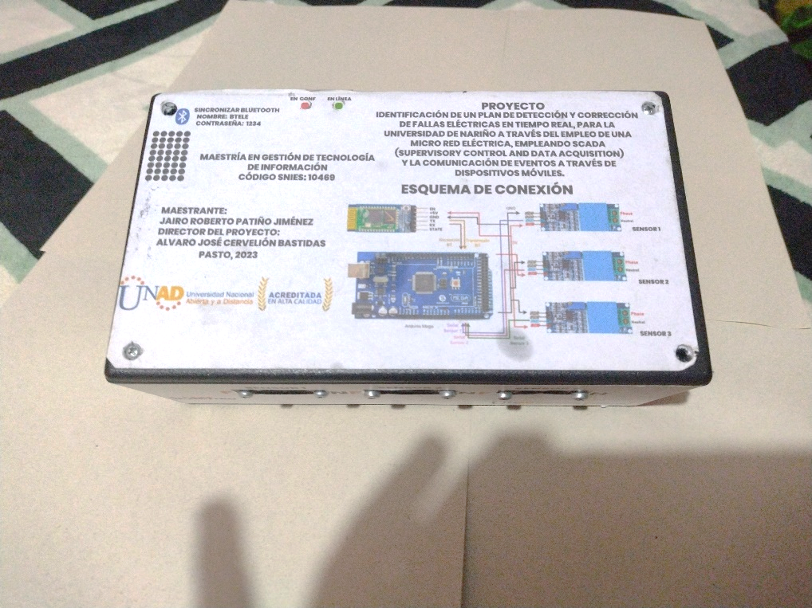

Fuente: La presente investigación

Fotografía 14. Detalle conector del dispositivo

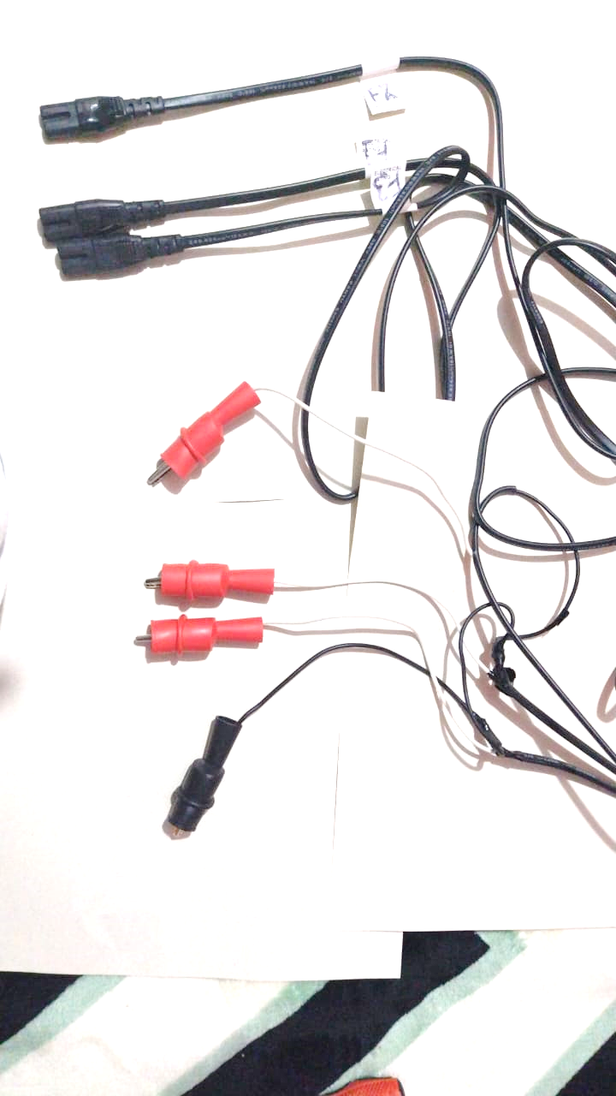

Fuente: La presente investigación

### **Envió de SMS por API Twilio**

Para el envió de mensajes se hace uso del API de Twilio, por medio de la llamada a un controlador programado en lenguaje PHP denominado FaultController ubicado en la carpeta C:\xampp\htdocs\arduino\app\Http\Controllers, en el cual se define la función store que realiza la petición de almacenamiento en el servidor con los campos voltaje, sensor, nodo y tipo.

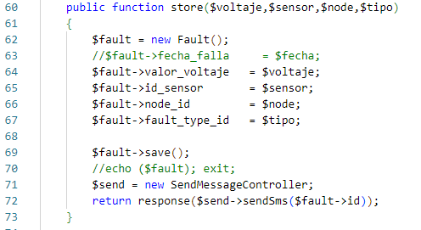

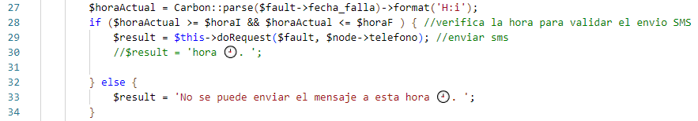Una vez registrada la falla, se procede al envió del mensaje, para lo cual se emplea el controlador denominado SendMessageController.php, este emplea diferentes funciones, la primera sendSMS que realiza la consulta de las relaciones necesarias para la construcción del mensaje SMS a enviar y valida el periodo de envío del mensaje, teniendo en cuenta que el sistema realiza un monitoreo permanente del sistema, pero solo envía SMS en periodos de tiempo laborables de los operarios.

Como es posible observar en la línea 28 del código, si se cumple la condición de la hora de envió se llama a la función doRequest que tiene como parámetros el mensaje a enviar ($data) y el número del operario ($phone), con esto y haciendo uso de las credenciales de la cuenta de Twilio, previamente generada ($accountSid, $authToken), se envía el mensaje al número previamente seleccionado ($cel) a través de la cadena definida en la línea 55.

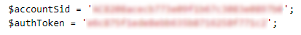

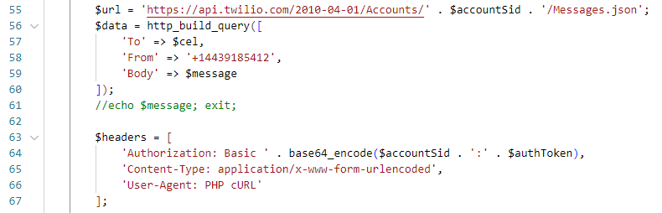

La API de Twilio, recibe la petición de la aplicación y por medio del número telefónico que se asigna al momento de la creación de la cuenta envía el SMS al operador para que este lo transmita al teléfono destino.

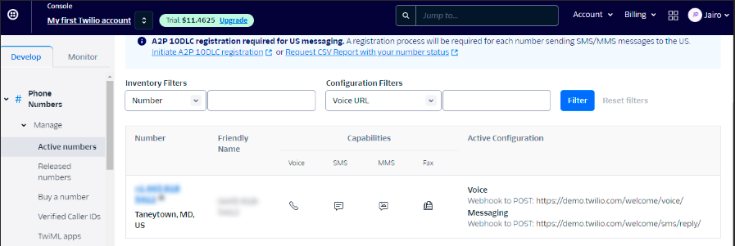Figura 35. Registro número cuenta Twilio

Fuente: La presente investigación

### **Evaluación del impacto en relación a los niveles de calidad del servicio que se presentan en la red eléctrica.**

Para la aplicación del sistema de seguimiento diseñado, se realiza la visita a las instalaciones de la Universidad de Nariño en los laboratorios del programa de Ingeniería, como se determinó en los apartes anteriores. Una vez identificado el nodo y las características del tablero de conexión, se determinó que la metodología de aplicación del sistema se realice de la siguiente manera.

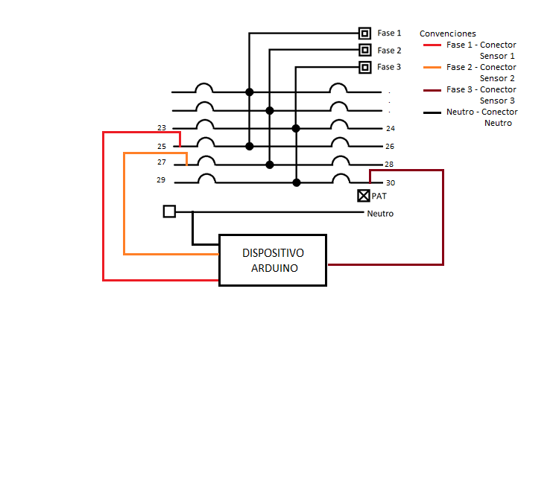Figura 36. Diagrama unifilar conexión tablero Laboratorios de Ingeniería

Fuente: La presente investigación

De la instalación y puesta en funcionamiento del sistema sensor se obtuvo el siguiente registro fotográfico, las conexiones de los sensores del dispositivo se realizaron con base en el esquema anterior, para la conexión al servidor web se destinó un equipo portátil en el cual se instaló previamente un servidor XAMPP y que se configuro para albergar y soportar el servicio Web y el motor y base de datos MySQL.

Fotografía 15. Registro fotográfico Tablero de Distribución principal - Laboratorios de Ingeniería

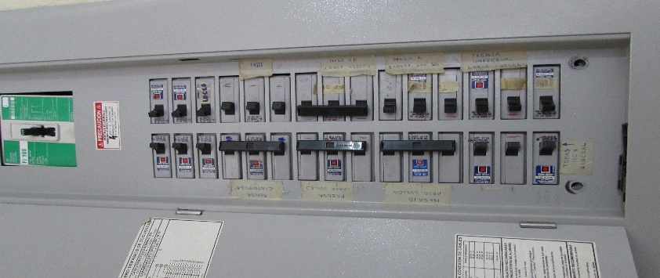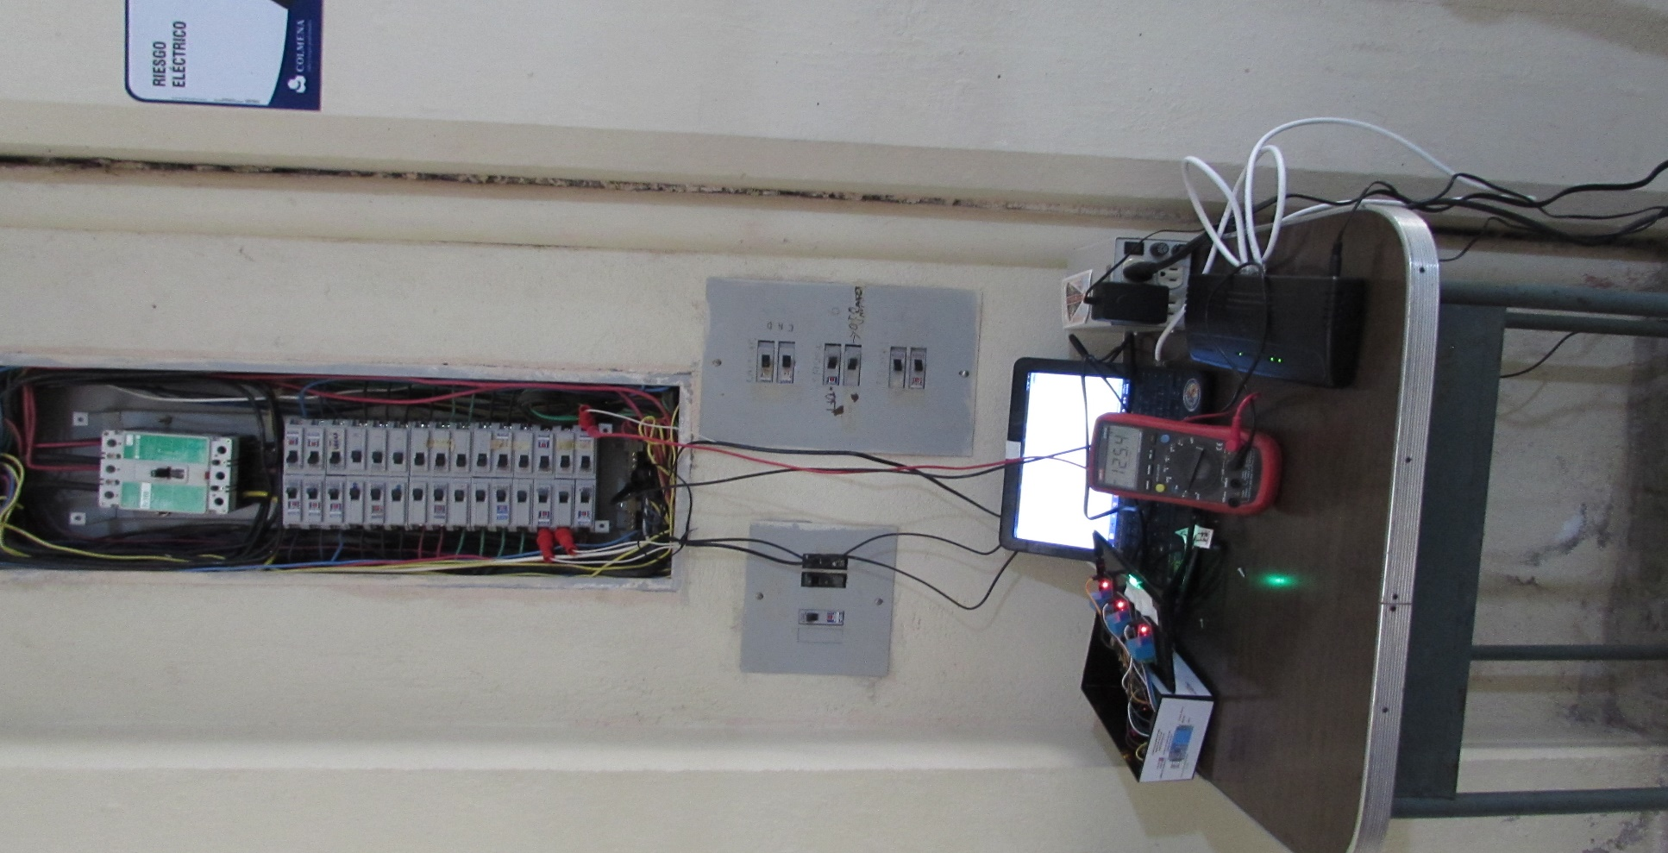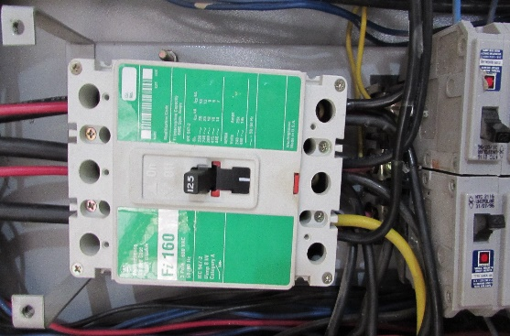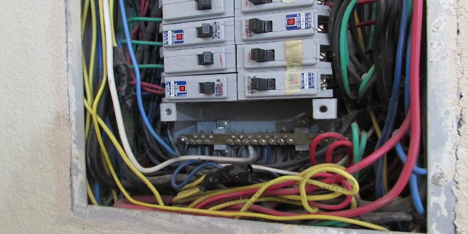

Fuente: La presente investigación

Fotografía 16. Conexión dispositiva con tablero de distribución

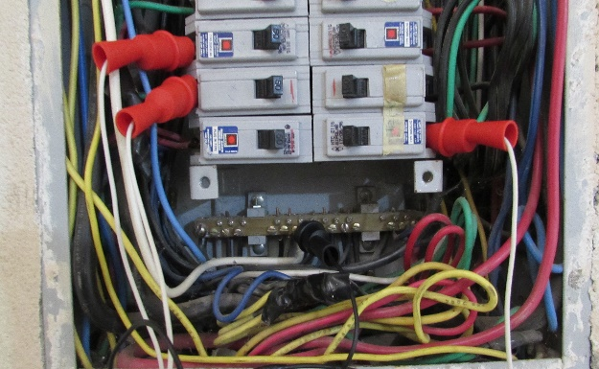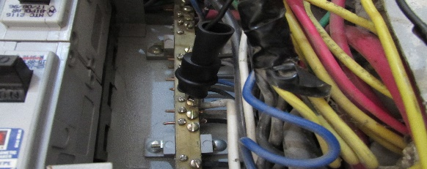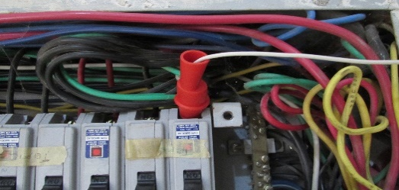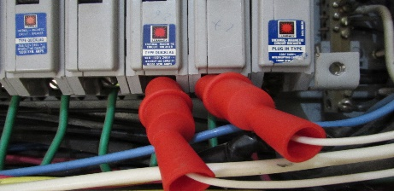

Fuente: La presente investigación

Fotografía 17. Instalación previa para pruebas de conexión

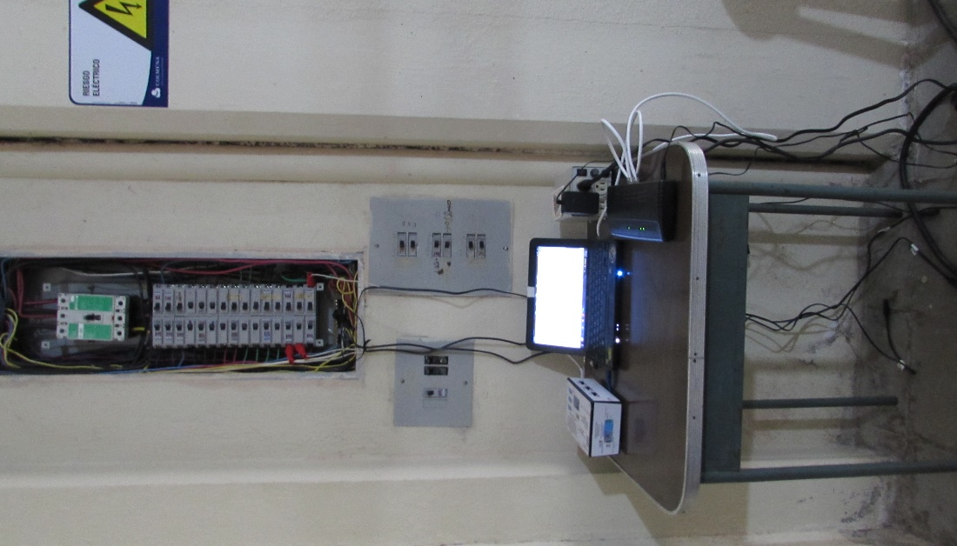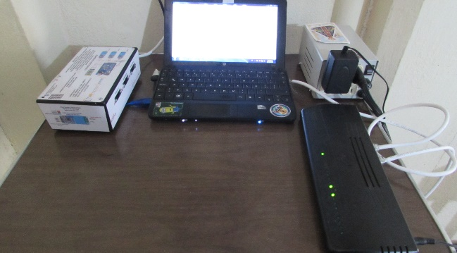

Fuente: La presente investigación

Para incrementar la exactitud de las mediciones, se requiere un proceso previo que consiste en la calibración de los sensores, para lo cual se toma como referente un dispositivo autónomo que para el caso es el multímetro marca UNI-T modelo UT61A, auto rango. Con este punto de referencia se configura las mediciones de los sensores al valor real, dicho proceso se realiza para cada uno de los sensores.

Fotografía 18. Registro fotográfico proceso de calibración de sensores

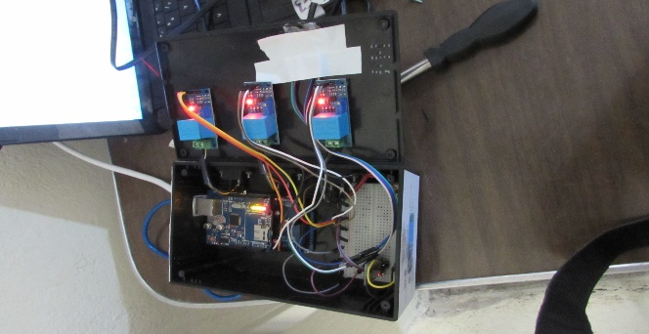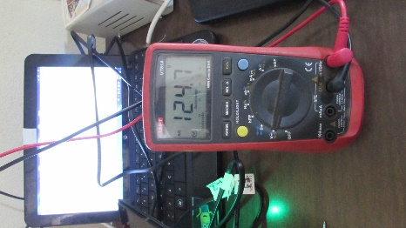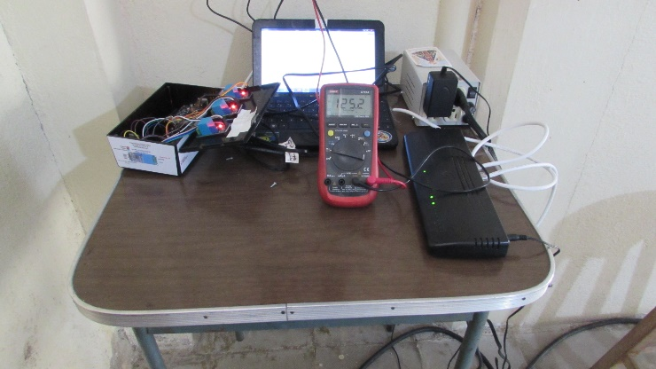

Fuente: La presente investigación

Una vez finalizado el proceso de calibración se interconecta el dispositivo a la conexión a red y al equipo de cómputo que realiza la función de servidor.

Fotografía 19. Registro fotográfico conexión sistema de control

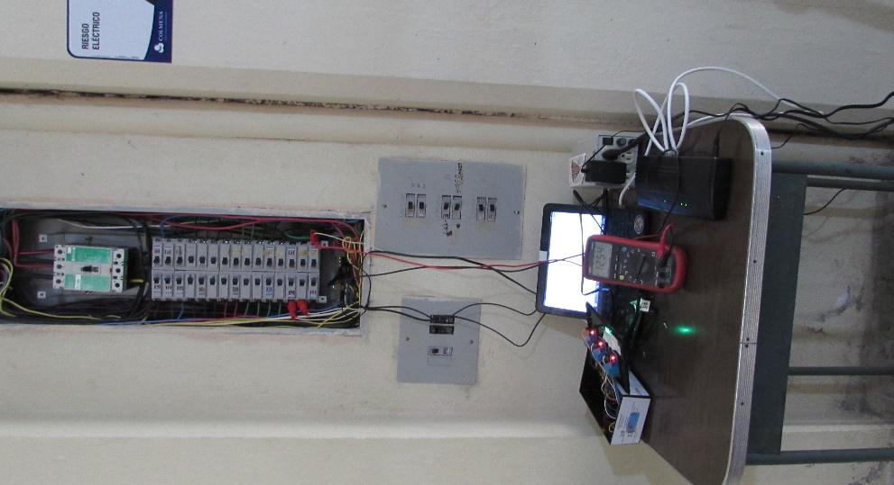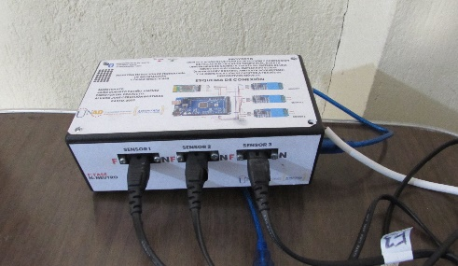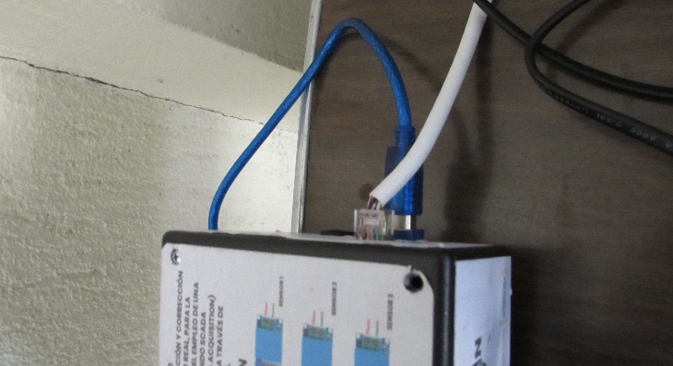

Fuente: La presente investigación

Finalizado el proceso se continua con las adecuaciones finales del sistema de control, se deja organiza el tablero eléctrico de tal forma que se pueda seguir prestando el servicio para el cual fue instalado. Una vez, terminada la instalación se continua con la fase de pruebas de campo para la recolección de datos

Fotografía 20. Instalación final del sistema de monitoreo

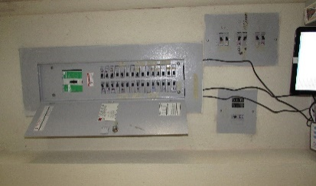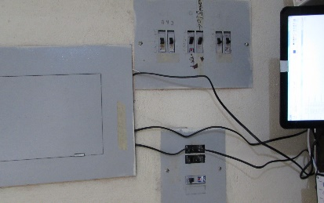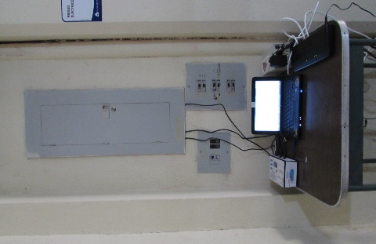

Fuente: La presente investigación

* **Pruebas de campo del dispositivo:** Parala recolección de la información de medición del sistema de red eléctrica, se implementó el dispositivo en una primera etapa, en la cual se restringieron las funciones de comunicación con el personal de mantenimiento, los registros obtenidos se emplean para caracterizar el funcionamiento del transformador y verificar los valores de trabajo del mismo, esto también permite la identificación de tiempos de respuesta para la corrección de fallas. Los valores obtenidos se realizaron durante la semana comprendida entre el 1 al 5 de agosto del presente año.

Los criterios para la identificación de los tiempos de falla en el servicio se toman bajo el lineamiento propuesto por la Competencia Iberoamericana Interuniversitaria de Matemáticas, el cual, en su aparte de la información general para Colombia, define que “Voltaje and frecuencia: En Colombia puede utilizar sus aparatos eléctricos, siempre que el voltaje de su país sea de entre 110V and 127V … Fabricantes tienen en cuenta diferencias del 5%”, por lo cual los valores a tomar en consideración para la determinación de una falla en la prestación del servicio deberá considerarse con valores entre los 100V y los 127V. Sin embargo, se toma como consideración adicional que un transformador que funciona sin carga puede llegar a alcanzar hasta un 30% más de la corriente que esta entrega (Pérez Londoño, 2018), por lo cual el valor máximo a ser considerado se definirá aplicando el promedio de valores de las horas en las que el transformador no se encuentra con carga.

Para determinar los periodos de inactividad en los Laboratorios de Ingeniera, se toma en consideración las jornadas de trabajo de la Universidad de Nariño, los cuales según horario de prácticas académicas para el semestre A de 2023, inician actividades a partir de las 7 de la mañana hasta las 9 de la noche; el valor promedio obtenido de los valores medidos, será tomado como referente para la asignación del valor máximo a ser considerado como falla, tomando como nuevo tope los 132V. En conclusión, la categorización de fallas en la prestación del servicio se realizará dentro del rango de 100V a 132V.

Por lo anterior y para tener mayor claridad en la forma en la que se clasifica la ocurrencia de fallas, para la investigación se ha definido los siguientes intervalos, lo cual igualmente, facilita al operador la identificación del que evento está ocurriendo con la red eléctrica, de la siguiente manera.

Tabla 12. Clasificación de fallas para la red eléctrica

|  |  |
| --- | --- |
| **Descripción** | **Valores** |
| Caída de voltaje 1 50V < V < 100V | 50V < V < 100V |
| Caída de voltaje 2 50V >= V | 50V >= V |
| Subida de voltaje 132 < V | 132 < V |

Fuente: La presente investigación

Los análisis de los datos obtenidos durante la primera fase se analizan tomando en cuenta el indicador de calidad SAIDI, tomando en consideración que se va a monitorear únicamente un transformador, por tanto, el total de clientes servidos, como la cantidad de clientes afectados serán igual a 1, por lo que la formula a emplear quedara de la siguiente manera:

$$SAIDI=Duración de interrupciones de los clientes=\sum{Ni}$$

La recolección de datos se realiza con base en las siguientes condiciones, las tomas se realizan cada 2 minutos para las 3 fases, por tanto, cada muestra realizada equivale a un periodo igual de medida, para mayor detalle se evaluará el indicador de calidad SAIDI para cada Fase.

**Etapa 1: Identificación condiciones de funcionamiento de la red eléctrica:** Los resultados de obtenidos en las fechas mencionadas, se presentan en la Tabla 20. Evaluación de los indicadores de calidad en la fase 1. De la información recopilada, se presenta el siguiente análisis.

Tabla 13. Resultado indicador SAIDI discriminado por fechas Fase I

|  |  |  |  |  |  |  |  |
| --- | --- | --- | --- | --- | --- | --- | --- |
| **Fecha** | **MM** | **MSV FI** | **% TS** | **MCV FI** | **% TC** | **TFI** | **% TF** |
| 1/08/2023 | 782 | 326 | 42% | 112 | 14% | 438 | 56% |
| 2/08/2023 | 840 | 360 | 43% | 20 | 2% | 380 | 45% |
| 3/08/2023 | 840 | 334 | 40% | 140 | 17% | 474 | 56% |
| 4/08/2023 | 840 | 192 | 23% | 24 | 3% | 216 | 26% |
| 5/08/2023 | 840 | 442 | 53% | 0 | 0% | 442 | 53% |

Fuente: La presente investigación [2]

Tabla 14. Resumen resultado indicador SAIDI Fase I

|  |  |  |  |  |  |  |  |
| --- | --- | --- | --- | --- | --- | --- | --- |
| **PERIODO** | **PMM** | **PMSV FI** | **%PTS** | **PMCV FI** | **% PTC** | **PTF** | **% PTF** |
| 01 a 05 | 828 | 331 | 40% | 59 | 7% | 390 | 47% |

Fuente: La presente investigación

Tabla 15. Resultado indicador SAIDI discriminado por fechas Fase II

|  |  |  |  |  |  |  |  |
| --- | --- | --- | --- | --- | --- | --- | --- |
| **Fecha** | **MM** | **MSV FII** | **% TS** | **MCV FII** | **% TC** | **TFII** | **% TF** |
| 1/08/2023 | 782 | 384 | 49% | 26 | 3% | 410 | 52% |
| 2/08/2023 | 840 | 410 | 49% | 6 | 1% | 416 | 50% |
| 3/08/2023 | 840 | 384 | 46% | 32 | 4% | 416 | 50% |
| 4/08/2023 | 840 | 398 | 47% | 10 | 1% | 408 | 49% |
| 5/08/2023 | 840 | 510 | 61% | 0 | 0% | 510 | 61% |

Fuente: La presente investigación

Tabla 16. Resumen resultado indicador SAIDI Fase II

|  |  |  |  |  |  |  |  |
| --- | --- | --- | --- | --- | --- | --- | --- |
| **PERIODO** | **PMM** | **PMSV FI** | **%PTS** | **PMCV FI** | **% PTC** | **PTF** | **% PTF** |
| 01 a 05 | 828 | 417 | 50% | 15 | 2% | 432 | 52% |

Fuente: La presente investigación

Tabla 17. Resultado indicador SAIDI discriminado por fechas Fase III

|  |  |  |  |  |  |  |  |
| --- | --- | --- | --- | --- | --- | --- | --- |
| **Fecha** | **MM** | **MSV FII** | **% TS** | **MCV FII** | **% TC** | **TFII** | **% TF** |
| 1/08/2023 | 782 | 334 | 43% | 22 | 3% | 356 | 46% |
| 2/08/2023 | 840 | 364 | 43% | 8 | 1% | 372 | 44% |
| 3/08/2023 | 840 | 350 | 42% | 28 | 3% | 378 | 45% |
| 4/08/2023 | 840 | 386 | 46% | 4 | 0% | 390 | 46% |
| 5/08/2023 | 840 | 448 | 53% | 0 | 0% | 448 | 53% |

Fuente: La presente investigación

Tabla 18. Resumen resultado indicador SAIDI Fase III

|  |  |  |  |  |  |  |  |
| --- | --- | --- | --- | --- | --- | --- | --- |
| **PERIODO** | **PMM** | **PMSV FI** | **%PTS** | **PMCV FI** | **% PTC** | **PTF** | **% PTF** |
| 01 a 05 | 828 | 376 | 45% | 12 | 1% | 389 | 47% |

Fuente: La presente investigación

Para obtener una comprensión más clara de la prestación del servicio, se muestran las gráficas del consumo en el que se pueden evidenciar en los lapsos de tiempo ya establecidos las variaciones del presentadas en el voltaje de las tres fases.

Figura 37. Registro voltajes periodo 1 a 5 de agosto

|  |  |
| --- | --- |
|  |  |
|  |  |
|  | |

Fuente: La presente investigación

Como resultado de los valores obtenidos se observa que los periodos de tiempo en los cuales la calidad de la prestación del servicio de energía, se ve afectada todos los días que se monitorea la red. Por su parte, debido al alto porcentaje de fallas detectadas por subidas de voltaje, es posible anotar que estas ocurren durante todas las horas de servicio, por su parte, la cantidad de fallas de caídas de voltaje es inferior, lo que permite realizar una caracterización de este tipo de sucesos. De aquí que:

Los días martes se presentan episodios más frecuentemente los martes en el periodo de 2 p.m. a 4 p.m., el día miércoles de 4 p.m. a 5 p.m., el día jueves de 2 p.m. a 6 p.m. y el día viernes de 2 p.m. a 3 p.m. Según lo publicado en el sitio web de la compañía Eproteca[3] (Eproteca S.A, 2023), explica la ocurrencia de un transiente que “es un voltaje temporal no deseado, que se da en un circuito eléctrico. Es una variación que aparece y desaparece en la transición de una condición de funcionamiento de estado estable a otra” (Eproteca S.A, 2023), de igual manera que este se caracteriza por poder variar unos pocos, hasta miles de voltios, con duraciones cortas.

Entre las causales que pueden generar este tipo de fluctuaciones en la red eléctrica se tienen:

* Operación de motores, generadores, la conmutación de equipo de alta demanda
* Operación de tristores.
* Descargas electrostáticas
* Máquinas de soldar

Con base en el análisis de los registros, se procede a identificar cuáles son las posibles causas de la ocurrencia de dichas fallas, para lo cual se procede a identificar las condiciones expuestas en el aparte 4 del presente documento. En primer lugar, se realiza el análisis de las cargas conectadas al tablero de distribución, los circuitos no identificados se demarcan como NI, dando como resultado la siguiente tabla.

Tabla 19. Cuadro de cargas TLI

|  |  |  |  |
| --- | --- | --- | --- |
| **TABLERO TLI TABLERO LABORATORIOS INGENIERÍA** | | | |
| **Brakers Impares** | **Carga** | **Brakers Pares** | **Carga** |
| 1 | NI | 2 | NI |
| 3 | NI | 4 | NI |
| 5 | NI | 6 | Iluminación |
| 7,9,11 | Bomba Cisterna | 8,10,12 | Laboratorio  Materiales |
| 13,15,17 | Prensa Laboratorio Suelos | 14,16,18 | Mesa 2B  Laboratorio Suelos |
| 19,21,23 | Mesa 1B  Laboratorio Suelos | 20, 22, 24 | Mesa A  Laboratorio Suelos |
| 25 | NI | 26, 28, 30 | Prensa Universal  Laboratorio Suelos |
| 27 | NI |
| 29 | Tomas 110V  Laboratorio Hidráulica |

Fuente: La presente investigación

Para corroborar la información observada en el tablero, se realiza una visita a las instalaciones de los laboratorios, para identificar los componentes conectados al sistema eléctrico, encontrándose las siguientes.

Fotografía 21. Registro fotográfico equipos Laboratorio de suelos conectados a la red eléctrica

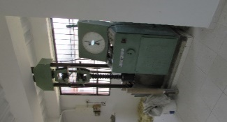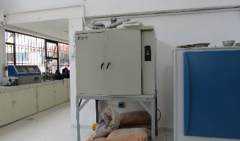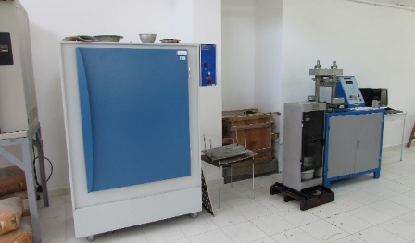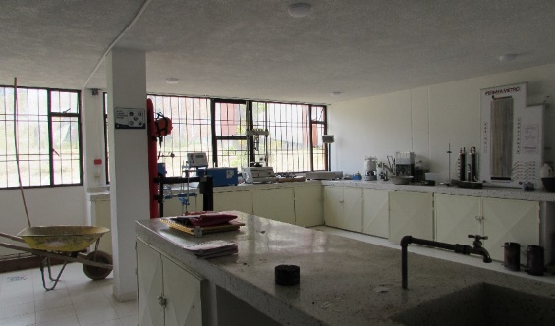

Fuente: La presente Investigación

Fotografía 22. Registro fotográfico equipos Laboratorio de hidráulica conectados a la red eléctrica

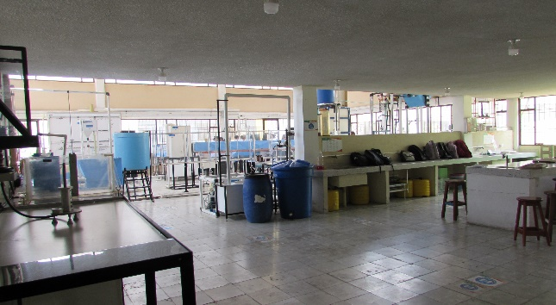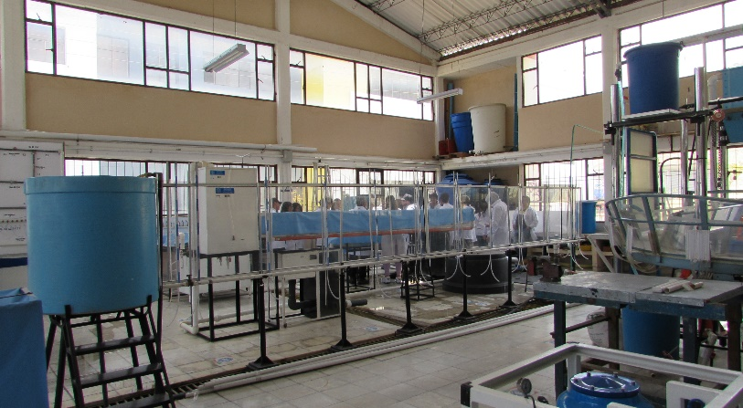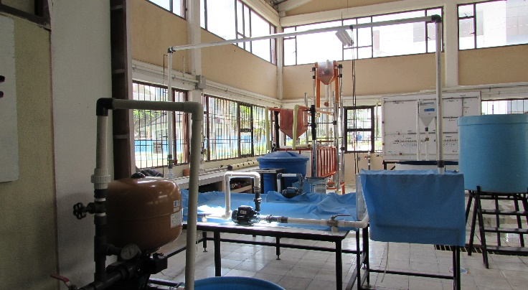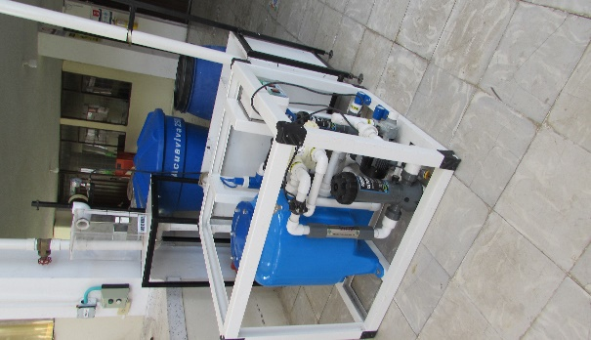

Fuente: La presente Investigación

Con la visita de campo es posible verificar que en dichas instalaciones se observa la existencia de motores bifasicos y trifasicos, hornos eléctricos monofásicos y trifásicos para el secado y tratamiento de muestras, prensa hidráulica trifásica y demás elementos electrónicos empleados en la realización de las practicas propias de estas dependencias.

Para relacionar el uso de estos dispositivos y su posible afectación a los indicadores de calidad de la prestación del servicio de energía eléctrica, se solicita el horario de prácticas académicas para dichos espacios, del cual se extrae el consolidado que se observa en la Tabla 22. Horario practicas laboratorios ingeniería.

Tabla 20. Evaluación de los indicadores de calidad en la fase 1

|  |  |  |  |  |  |  |  |  |  |  |  |  |  |  |  |  |  |  |
| --- | --- | --- | --- | --- | --- | --- | --- | --- | --- | --- | --- | --- | --- | --- | --- | --- | --- | --- |
| **Fecha** | **1/08/2023** | | | **2/08/2023** | | | **3/08/2023** | | | **4/08/2023** | | | **5/08/2023** | | | **Total fallas** | | |
| **Fase** | **I** | **II** | **III** | **I** | **II** | **III** | **I** | **II** | **III** | **I** | **II** | **III** | **I** | **II** | **III** | **I** | **II** | **III** |
| **Subidas V** | 163 | 192 | 167 | 180 | 205 | 182 | 167 | 192 | 175 | 192 | 199 | 193 | 221 | 255 | 224 | 923 | 1043 | 941 |
| **Caídas V** | 56 | 13 | 11 | 10 | 3 | 4 | 70 | 16 | 14 | 12 | 5 | 2 | 0 | 0 | 0 | 148 | 37 | 31 |
| **Total Fallas Día** | 219 | 205 | 178 | 190 | 208 | 186 | 237 | 208 | 189 | 204 | 204 | 195 | 221 | 255 | 224 | 1071 | 1080 | 972 |
| **Total Muestras** | 391 | | | 420 | | | 420 | | | 420 | | | 420 | | | 2071 | 2071 | 2071 |

Fuente: La presente investigación

Tabla 21. Horario de ocurrencia de las caídas de voltaje

|  |  |  |  |  |  |  |
| --- | --- | --- | --- | --- | --- | --- |
|  | **Fase I** | | **Fase II** | | **Fase III** | |
| 1-ago  Martes | **Inicio** | **Fin** | **Inicio** | **Fin** | **Inicio** | **Fin** |
| 09:38 | Sin Dato | 14:00 | 14:44 | 09:38 | Sin Dato |
| 14:02 | 16:44 | 15:04 | 15:38 | 14:50 | Sin Dato |
| Sin Dato | Sin Dato | 16:18 | 16:42 | 15:24 | 15:54 |
| Sin Dato | Sin Dato | Sin Dato | Sin Dato | 16:14 | 16:50 |
| 2-ago  Miércoles | **Inicio** | **Fin** | **Inicio** | **Fin** | **Inicio** | **Fin** |
| 16:00 | 16:56 | 16:12 | 16:48 | 16:02 | 16:40 |
| 3-ago  Jueves | **Inicio** | **Fin** | **Inicio** | **Fin** | **Inicio** | **Fin** |
| 14:12 | 14:34 | 14:40 | Sin Dato | 14:08 | 14:40 |
| 16:42 | 16:58 | 16:42 | 16:58 | 15:18 | 15:38 |
| 17:02 | 17:24 | Sin Dato | Sin Dato | 16:42 | 17:24 |
| 4-ago  Viernes | **Inicio** | **Fin** | **Inicio** | **Fin** | **Inicio** | **Fin** |
| 14:00 | 14:58 | 14:18 | 14:58 | 14:16 | 14:22 |

Fuente: La presente investigación

Tabla 22. Horario practicas laboratorios ingeniería

|  |  |  |  |  |
| --- | --- | --- | --- | --- |
| **Laboratorio** | | | | |
| **Jornada** | **Suelos** | | **Hidráulica** | |
| **Mañana** | **Tarde** | **Mañana** | **Tarde** |
| Lunes | 10 - 12 |  | 11-12 | 2-6 |
| Martes | 9-11 | 2-6 | 10 -12 | 2-6 |
| Miércoles | 9-11 | 4-5 |  | 4-5 |
| Jueves | 8-12 | 2-6 | 9-11 | 2-6 |
| Viernes | 9-11 | 2-4 | 11-12 | 2-6 |

Fuente: La presente Investigación

Realizando el cruce de información entre la Tabla 21 y la Tabla 22, es posible determinar que la mayoría de los episodios en la falla de la prestación del servicio se presentan principalmente en cuando se encuentran en funcionamiento los dos laboratorios.

Con los resultados obtenidos y la caracterización previamente realizada, se sigue con una segunda fase, que lleva la puesta en funcionamiento del dispositivo con todas sus funciones activas. En esta etapa se realiza un nuevo proceso de análisis para determinar los tiempos de respuesta ante anomalías, de igual manera se verifica si el comportamiento del nodo presenta variaciones o si el funcionamiento del mismo se mantiene.

Se presentan las gráficas obtenidas del sistema SCADA diseñado como apoyo al sistema de medición.

Figura 38. Registro voltajes periodo 7 a 11 de agosto

|  |  |
| --- | --- |
|  |  |
|  |  |
|  | |

Fuente: La presente investigación

**Etapa 2: Identificación condiciones de funcionamiento de la red eléctrica con el sistema de sensores y soporte de planta eléctrica para reducción de fallas:** El periodo de aplicación comprende los días a partir del 7 de agosto hasta el 11 del mismo mes. En esta etapa se trabaja un protocolo de atención que consiste en la activación de la planta de energía eléctrica cuando se presentan caídas de voltaje sin importar su duración o sobre voltajes con duraciones superiores a 4 minutos. La información recolectada para las fechas antes propuestas, se presentan en la Tabla 25. Evaluación de los indicadores de calidad en la fase 2 – . De la información levantada, se presenta el siguiente análisis.

Tabla 23. Resultado indicador SAIDI discriminado por fechas Fase I. Etapa 2 – Semana 1

|  |  |  |  |  |  |  |  |
| --- | --- | --- | --- | --- | --- | --- | --- |
| **Fecha** | **MM** | **MSV FI** | **% TS** | **MCV FI** | **% TC** | **TFI** | **% TF** |
| 7/08/2023 | 840 | 232 | 28% | 6 | 1% | 238 | 28% |
| 8/08/2023 | 840 | 134 | 16% | 10 | 1% | 144 | 17% |
| 9/08/2023 | 840 | 292 | 35% | 4 | 0% | 296 | 35% |
| 10/08/2023 | 840 | 133 | 16% | 12 | 1% | 145 | 17% |
| 11/08/2023 | 840 | 258 | 31% | 10 | 1% | 268 | 32% |

Fuente: La presente investigación [4]

Tabla 24. Resumen resultado indicador SAIDI Fase I. Etapa 2 – Semana 1

|  |  |  |  |  |  |  |  |
| --- | --- | --- | --- | --- | --- | --- | --- |
| **PERIODO** | **PMM** | **PMSV FI** | **%PTS** | **PMCV FI** | **% PTC** | **PTF** | **% PTF** |
| 07 a 11 | 840 | 210 | 25% | 8 | 1% | 218 | 26% |

Fuente: La presente investigación

Tabla 25. Evaluación de los indicadores de calidad en la fase 2 – Semana 1

|  |  |  |  |  |  |  |  |  |  |  |  |  |  |  |  |  |  |  |
| --- | --- | --- | --- | --- | --- | --- | --- | --- | --- | --- | --- | --- | --- | --- | --- | --- | --- | --- |
| **Fecha** | **7/08/2023** | | | **8/08/2023** | | | **9/08/2023** | | | **10/08/2023** | | | **11/08/2023** | | | **Total fallas** | | |
| **Fase** | **I** | **II** | **III** | **I** | **II** | **III** | **I** | **II** | **III** | **I** | **II** | **III** | **I** | **II** | **III** | **I** | **II** | **III** |
| **Subidas V** | 116 | 102 | 57 | 67 | 89 | 56 | 146 | 142 | 147 | 133 | 143 | 152 | 129 | 134 | 130 | 591 | 610 | 542 |
| **Caídas V** | 3 | 2 | 4 | 5 | 6 | 8 | 2 | 2 | 3 | 6 | 5 | 7 | 5 | 3 | 2 | 21 | 18 | 24 |
| **Total Fallas Día** | 119 | 104 | 61 | 72 | 95 | 64 | 148 | 144 | 150 | 139 | 148 | 159 | 134 | 137 | 132 | 612 | 628 | 566 |
| **Total Muestras** | 420 | | | 420 | | | 420 | | | 420 | | | 420 | | | 2100 | | |

Fuente: La presente investigación

Tabla 26. Horario de ocurrencia de las caídas de voltaje

|  |  |  |  |  |  |  |
| --- | --- | --- | --- | --- | --- | --- |
|  | **Fase I** | | **Fase II** | | **Fase III** | |
| 7-ago  Lunes | **Inicio** | **Fin** | **Inicio** | **Fin** | **Inicio** | **Fin** |
| 11:28 | 11:32 | 11:32 | 11:34 | 11:28 | 11:34 |
| 8-ago  Martes | **Inicio** | **Fin** | **Inicio** | **Fin** | **Inicio** | **Fin** |
| 10:36 | Sin dato | 10:32 | 10:34 | 10:32 | 10:40 |
| 14:28 | 14:34 | 14:30 | 14:36 | 14:28 | 14:38 |
| 9-ago  Miércoles | **Inicio** | **Fin** | **Inicio** | **Fin** | **Inicio** | **Fin** |
| 15:54 | 15:58 | 15:54 | 15:56 | 15:52 | 15:56 |
| 10-ago  Jueves | **Inicio** | **Fin** | **Inicio** | **Fin** | **Inicio** | **Fin** |
| 09:20 | 09:26 | 09:18 | 09:26 | 09:18 | 09:26 |
| 17:47 | 17:49 | 17:47 | Sin dato | 17:47 | 17:53 |
| 17:55 | Sin dato | 17:55 | Sin dato | Sin dato | Sin dato |
| 11-ago  Viernes | **Inicio** | **Fin** | **Inicio** | **Fin** | **Inicio** | **Fin** |
| 15:03 | 15:17 | 15:07 | 15:15 | 15:09 | 15:13 |

Fuente: La presente investigación

Tabla 27. Resultado indicador SAIDI discriminado por fechas Fase II. Etapa 2 – Semana 1

|  |  |  |  |  |  |  |  |
| --- | --- | --- | --- | --- | --- | --- | --- |
| **Fecha** | **MM** | **MSV FI** | **% TS** | **MCV FI** | **% TC** | **TFI** | **% TF** |
| 7/08/2023 | 840 | 204 | 24% | 4 | 0% | 208 | 25% |
| 8/08/2023 | 840 | 178 | 21% | 12 | 1% | 190 | 23% |
| 9/08/2023 | 840 | 284 | 34% | 4 | 0% | 288 | 34% |
| 10/08/2023 | 840 | 286 | 34% | 10 | 1% | 296 | 35% |
| 11/08/2023 | 840 | 268 | 32% | 6 | 1% | 274 | 33% |

Fuente: La presente investigación

Tabla 28. Resumen resultado indicador SAIDI Fase II. Etapa 2 – Semana 1

|  |  |  |  |  |  |  |  |
| --- | --- | --- | --- | --- | --- | --- | --- |
| **PERIODO** | **PMM** | **PMSV FI** | **%PTS** | **PMCV FI** | **% PTC** | **PTF** | **% PTF** |
| 07 a 11 | 840 | 244 | 29% | 7 | 1% | 251 | 30% |

Fuente: La presente investigación

Tabla 29. Resultado indicador SAIDI discriminado por fechas Fase III. Etapa 2 – Semana 1

|  |  |  |  |  |  |  |  |
| --- | --- | --- | --- | --- | --- | --- | --- |
| **Fecha** | **MM** | **MSV FI** | **% TS** | **MCV FI** | **% TC** | **TFI** | **% TF** |
| 7/08/2023 | 840 | 114 | 14% | 8 | 1% | 122 | 15% |
| 8/08/2023 | 840 | 112 | 13% | 16 | 2% | 128 | 15% |
| 9/08/2023 | 840 | 294 | 35% | 6 | 1% | 300 | 36% |
| 10/08/2023 | 840 | 304 | 36% | 14 | 2% | 318 | 38% |
| 11/08/2023 | 840 | 260 | 31% | 4 | 0% | 264 | 31% |

Fuente: La presente investigación

Tabla 30. Resumen resultado indicador SAIDI Fase III. Etapa 2 – Semana 1

|  |  |  |  |  |  |  |  |
| --- | --- | --- | --- | --- | --- | --- | --- |
| **PERIODO** | **PMM** | **PMSV FI** | **%PTS** | **PMCV FI** | **% PTC** | **PTF** | **% PTF** |
| 07 a 11 | 840 | 217 | 26% | 10 | 1% | 226 | 27% |

Fuente: La presente investigación

Al igual que en el punto anterior, se muestran las gráficas del consumo en el que se pueden evidenciar en los lapsos de tiempo ya establecidos las variaciones del presentadas en el voltaje de las tres fases.

Figura 39. Registro voltajes periodo 7 a 11 de agosto

|  |  |
| --- | --- |
|  |  |
|  |  |
|  | |

Fuente: La presente investigación

Para tener una apreciación más certera de la efectividad del sistema, se continua con la aplicación del mismo y el protocolo de respuesta en el periodo comprendido entre los días a partir del 14 hasta el 18 de agosto, se toma en consideración que en estas semanas las actividades en los laboratorios se reducen. La información recolectada para las fechas antes propuestas, se presentan en la Tabla 31. Evaluación de los indicadores de calidad en la Etapa 2 – Semana 2. De la información obtenida, se presenta el siguiente análisis.

Tabla 31. Evaluación de los indicadores de calidad en la Etapa 2 – Semana 2

|  |  |  |  |  |  |  |  |  |  |  |  |  |  |  |  |  |  |  |
| --- | --- | --- | --- | --- | --- | --- | --- | --- | --- | --- | --- | --- | --- | --- | --- | --- | --- | --- |
| **Fecha** | **14/08/2023** | | | **15/08/2023** | | | **16/08/2023** | | | **17/08/2023** | | | **18/08/2023** | | | **Total fallas** | | |
| **Fase** | **I** | **II** | **III** | **I** | **II** | **III** | **I** | **II** | **III** | **I** | **II** | **III** | **I** | **II** | **III** | **I** | **II** | **III** |
| **Subidas V** | 138 | 60 | 106 | 40 | 33 | 50 | 108 | 75 | 114 | 98 | 54 | 83 | 73 | 30 | 79 | 457 | 252 | 432 |
| **Caídas V** | 0 | 0 | 0 | 5 | 4 | 2 | 5 | 5 | 1 | 0 | 0 | 0 | 5 | 5 | 5 | 15 | 14 | 8 |
| **Total Fallas Día** | 138 | 60 | 106 | 45 | 37 | 52 | 113 | 80 | 115 | 98 | 54 | 83 | 78 | 35 | 84 | 472 | 266 | 440 |
| **Total Muestras** | 420 | | | 420 | | | 420 | | | 420 | | | 420 | | | 2100 | | |

Fuente: La presente investigación

Tabla 32. Resultado indicador SAIDI discriminado por fechas Etapa 2 - Semana 2 - Fase I

|  |  |  |  |  |  |  |  |
| --- | --- | --- | --- | --- | --- | --- | --- |
| **Fecha** | **MM** | **MSV FI** | **% TS** | **MCV FI** | **% TC** | **TFI** | **% TF** |
| 14/08/2023 | 840 | 276 | 33% | 0 | 0% | 276 | 33% |
| 15/08/2023 | 840 | 80 | 10% | 10 | 1% | 90 | 11% |
| 16/08/2023 | 840 | 216 | 26% | 10 | 1% | 226 | 27% |
| 17/08/2023 | 840 | 98 | 12% | 0 | 0% | 98 | 12% |
| 18/08/2023 | 840 | 146 | 17% | 10 | 1% | 156 | 19% |

Fuente: La presente investigación

Tabla 33. Resumen resultado indicador SAIDI Etapa 2 – Semana 2 – Fase I

|  |  |  |  |  |  |  |  |
| --- | --- | --- | --- | --- | --- | --- | --- |
| **PERIODO** | **PMM** | **PMSV FI** | **%PTS** | **PMCV FI** | **% PTC** | **PTF** | **% PTF** |
| 14 a 18 | 840 | 163 | 19% | 6 | 1% | 169 | 20% |

Fuente: La presente investigación

Tabla 34. Horario de ocurrencia de las caídas de voltaje

|  |  |  |  |  |  |  |
| --- | --- | --- | --- | --- | --- | --- |
|  | **Fase I** | | **Fase II** | | **Fase III** | |
| 14-ago | **Inicio** | **Fin** | **Inicio** | **Fin** | **Inicio** | **Fin** |
| 07:01 | Sin dato | 08:35 | 08:39 | 08:35 | 08:41 |
| 08:35 | 08:41 | 11:53 | Sin dato | 11:53 | Sin dato |
| 15-ago | **Inicio** | **Fin** | **Inicio** | **Fin** | **Inicio** | **Fin** |
| 16:19 | 16:25 | 16:19 | 16:25 | 16:19 | 16:25 |
| 08:41 | 08:49 | 08:43 | 08:49 | 08:41 | 08:47 |
| 16-ago | **Inicio** | **Fin** | **Inicio** | **Fin** | **Inicio** | **Fin** |
| 09:47 | 18:17 | 09:47 | 09:49 | 09:47 | 09:49 |
| 08:07 | 08:15 | 18:15 | 18:17 | 15:23 | 15:25 |
| 00:00 | 00:00 | 08:07 | 08:15 | 18:15 | 18:17 |
| 00:00 | 00:00 | 00:00 | 00:00 | 08:07 | Sin dato |
| 17-ago | **Inicio** | **Fin** | **Inicio** | **Fin** | **Inicio** | **Fin** |
| 11:49 | 11:51 | 08:37 | Sin dato | 08:35 | 08:37 |
| 16:09 | 16:11 | 11:49 | 11:51 | 11:49 | 11:53 |
| 20:55 | 20:59 | 16:09 | 16:11 | 14:29 | Sin dato |
| 00:00 | 00:00 | 20:55 | 20:59 | 16:09 | 16:11 |
| 00:00 | 00:00 | 00:00 | 00:00 | 20:55 | 20:59 |
| 18-ago | **Inicio** | **Fin** | **Inicio** | **Fin** | **Inicio** | **Fin** |
| 09:23 | Sin dato | 09:23 | Sin dato | 09:21 | 09:23 |
| 15:07 | Sin dato | 15:07 | Sin dato | 15:07 | 15:11 |
| 19:33 | 19:35 | 19:33 | 19:35 | 19:33 | 19:35 |
| 12:25 | 12:33 | 12:25 | 12:33 | 12:25 | 12:33 |

Fuente: La presente investigación

Tabla 35. Resultado indicador SAIDI discriminado por fechas Etapa 2 - Semana 2 - Fase II

|  |  |  |  |  |  |  |  |
| --- | --- | --- | --- | --- | --- | --- | --- |
| **Fecha** | **MM** | **MSV FI** | **% TS** | **MCV FI** | **% TC** | **TFI** | **% TF** |
| 14/08/2023 | 840 | 120 | 14% | 0 | 0% | 120 | 14% |
| 15/08/2023 | 840 | 66 | 8% | 8 | 1% | 74 | 9% |
| 16/08/2023 | 840 | 150 | 18% | 10 | 1% | 160 | 19% |
| 17/08/2023 | 840 | 108 | 13% | 0 | 0% | 108 | 13% |
| 18/08/2023 | 840 | 0 | 0% | 108 | 13% | 108 | 13% |

Fuente: La presente investigación

Tabla 36. Resumen resultado indicador SAIDI Etapa 2 – Semana 2 – Fase II

|  |  |  |  |  |  |  |  |
| --- | --- | --- | --- | --- | --- | --- | --- |
| **PERIODO** | **PMM** | **PMSV FI** | **%PTS** | **PMCV FI** | **% PTC** | **PTF** | **% PTF** |
| 14 a 18 | 840 | 89 | 11% | 25 | 3% | 114 | 14% |

Fuente: La presente investigación

Tabla 37. Resultado indicador SAIDI discriminado por fechas Etapa 2 - Semana 2 - Fase III

|  |  |  |  |  |  |  |  |
| --- | --- | --- | --- | --- | --- | --- | --- |
| **Fecha** | **MM** | **MSV FI** | **% TS** | **MCV FI** | **% TC** | **TFI** | **% TF** |
| 14/08/2023 | 840 | 212 | 25% | 0 | 0% | 212 | 25% |
| 15/08/2023 | 840 | 100 | 12% | 4 | 0% | 104 | 12% |
| 16/08/2023 | 840 | 228 | 27% | 2 | 0% | 230 | 27% |
| 17/08/2023 | 840 | 166 | 20% | 0 | 0% | 166 | 20% |
| 18/08/2023 | 840 | 158 | 19% | 10 | 1% | 168 | 20% |

Fuente: La presente investigación

Tabla 38. Resumen resultado indicador SAIDI Etapa 2 – Semana 2 – Fase III

|  |  |  |  |  |  |  |  |
| --- | --- | --- | --- | --- | --- | --- | --- |
| **PERIODO** | **PMM** | **PMSV FI** | **%PTS** | **PMCV FI** | **% PTC** | **PTF** | **% PTF** |
| 14 a 18 | 840 | 173 | 21% | 3 | 0% | 176 | 21% |

Fuente: La presente investigación

Se complementa la información presentada con las gráficas del consumo en el que se pueden evidenciar en los lapsos de tiempo ya establecidos las variaciones del presentadas en el voltaje de las tres fases.

Figura 40. Registro voltajes periodo 14 a 18 de agosto

|  |  |
| --- | --- |
|  |  |
|  |  |
|  | |

Fuente: La presente investigación

Como se puede evidenciar en las gráficas, los periodos de fallas se han reducido, manteniendo un flujo eléctrico más constante requiriendo, por tanto, menor cantidad de atenciones por parte del personal de mantenimiento del sistema eléctrico y reduciendo la probabilidad de fallas en los equipos conectados a la red de suministro. La información detallada de las gráficas se presenta en el Anexo 1. Graficas SCADA funcionamiento del sistema eléctrico.

De lo anterior es posible analizar lo siguiente.

Tabla 39. Comparativas del indicador SAIDI para el sistema medido

|  |  |  |  |  |  |
| --- | --- | --- | --- | --- | --- |
| **Fecha Inicio** | **Fecha Fin** | **% PTF Fase1** | **% PTF Fase2** | **% PTF Fase3** | **Promedio PTF** |
| 1/08/2023 | 5/08/2023 | 47% | 52% | 47% | 49% |
| 7/08/2023 | 11/08/2023 | 26% | 30% | 27% | 28% |
| 14/08/2023 | 18/08/2023 | 20% | 14% | 21% | 18% |

Fuente: La presente investigación

Como es posible observar, mediante el uso de atenciones oportunas en la prestación del servicio la calidad de la misma, medida por el indicador PTF mejora, obteniéndose un rendimiento más elevado alcanzándose un uso de la red eléctrica del 84% en comparación al 51% que se tiene en periodos de funcionamiento normal.

Los datos recolectados permiten además realizar otras observaciones mediante un análisis más exhaustivo de los registros obtenidos, se toma como ejemplo los datos de la Tabla 40 correspondientes al 1 de agosto, es así que, se observa la ocurrencia de fallas alternadas en las diferentes fases, lo que se puede ser causado por el desbalanceo de cargas en el sistema.

Tabla 40. Muestra valores medición voltajes

|  |  |  |  |  |  |
| --- | --- | --- | --- | --- | --- |
| **ID** | **Nodo** | **Fecha seguimiento** | **Voltaje1** | **Voltaje2** | **Voltaje3** |
| 211 | 1 | 01-08-2023 07:00:26 | 133,1 | 133,1 | 133,6 |
| 212 | 1 | 01-08-2023 07:02:26 | 128,4 | 127,5 | 127,2 |
| 213 | 1 | 01-08-2023 07:04:26 | 132,5 | 131,9 | 132,2 |
| 214 | 1 | 01-08-2023 07:06:26 | 128,8 | 130,2 | 129,1 |
| 215 | 1 | 01-08-2023 07:08:26 | 129,0 | 130,4 | 129,2 |
| 216 | 1 | 01-08-2023 07:10:26 | 128,2 | 127,1 | 126,8 |
| 217 | 1 | 01-08-2023 07:12:26 | 128,3 | 129,7 | 128,7 |
| 218 | 1 | 01-08-2023 07:14:26 | 132,4 | 131,8 | 133,1 |
| 219 | 1 | 01-08-2023 07:16:26 | 133,1 | 133,2 | 133,8 |
| 220 | 1 | 01-08-2023 07:18:26 | 127,3 | 128,8 | 127,7 |
| 221 | 1 | 01-08-2023 07:20:26 | 131,9 | 131,4 | 131,9 |
| 222 | 1 | 01-08-2023 07:22:26 | 125,0 | 124,3 | 125,6 |
| 223 | 1 | 01-08-2023 07:24:26 | 131,4 | 130,7 | 132,2 |
| 224 | 1 | 01-08-2023 07:26:26 | 124,2 | 125,3 | 124,0 |
| 225 | 1 | 01-08-2023 07:28:26 | 131,6 | 130,9 | 131,0 |
| 226 | 1 | 01-08-2023 07:30:26 | 129,2 | 130,8 | 129,5 |
| 227 | 1 | 01-08-2023 07:32:26 | 133,1 | 133,0 | 134,3 |
| 228 | 1 | 01-08-2023 07:34:26 | 125,7 | 126,6 | 125,5 |

Fuente: La presente investigación

La representación gráfica del seguimiento realizado durante la fecha de propuesta permite observar la ocurrencia de fallas en las diferentes fases, como se presenta en las tres primeras figuras, de igual manera, el compendio de las medidas de las tres fases permite evidenciar lo expuesto anteriormente, en donde las variaciones más marcadas ocurren simultáneamente en las tres fases en el mismo lapso de tiempo, como se muestra en la última imagen.

Figura 41. Variaciones de voltaje diferenciadas por fases

|  |  |
| --- | --- |
|  |  |
|  |  |

Fuente: La presente investigación

De igual manera, si se revisan los registros de valores fuera del horario laboral, se toma como ejemplo una muestra del 1 de agosto, se puede inferir que los voltajes medidos sin que exista carga en el transformador, presentan las condiciones mostradas en la Tabla 42, de donde es posible determinar que en periodos de descanso del transformador los promedios de voltaje superan el valor de sobrevoltaje definido para esta investigación, por lo cual es posible determinar que el transformador requiere un proceso de mantenimiento preventivo o una recalibración.

Tabla 41. Muestra medición voltajes medidos fuera del horario laboral

|  |  |  |  |  |  |
| --- | --- | --- | --- | --- | --- |
| **ID** | **Nodo** | **Fecha seguimiento** | **Voltaje1** | **Voltaje2** | **Voltaje3** |
| 1 | 1 | 01-08-2023 00:00:26 | 132,6 | 133,4 | 132,4 |
| 2 | 1 | 01-08-2023 00:02:26 | 132 | 132,9 | 131,7 |
| 3 | 1 | 01-08-2023 00:04:26 | 128,3 | 129,8 | 128,7 |
| 4 | 1 | 01-08-2023 00:06:26 | 132,2 | 132,9 | 132 |
| 5 | 1 | 01-08-2023 00:08:26 | 131,9 | 132,7 | 131,7 |
| 6 | 1 | 01-08-2023 00:10:26 | 132,3 | 133,2 | 132,1 |
| 7 | 1 | 01-08-2023 00:12:26 | 126,2 | 125,7 | 126,7 |
| 8 | 1 | 01-08-2023 00:14:26 | 133,4 | 133,5 | 134,5 |
| 9 | 1 | 01-08-2023 00:16:26 | 132,8 | 132,9 | 133,9 |
| 10 | 1 | 01-08-2023 00:18:26 | 132 | 132,7 | 131,8 |
| 11 | 1 | 01-08-2023 00:20:26 | 132,2 | 133 | 132 |
| 12 | 1 | 01-08-2023 00:22:26 | 128 | 129,4 | 128,2 |
| 13 | 1 | 01-08-2023 00:24:26 | 129,2 | 130,6 | 129,4 |
| 14 | 1 | 01-08-2023 00:26:26 | 134,1 | 134 | 135,3 |
| 15 | 1 | 01-08-2023 00:28:26 | 132,5 | 133,3 | 132,3 |
| 16 | 1 | 01-08-2023 00:30:26 | 127,8 | 129,2 | 128,2 |
| 17 | 1 | 01-08-2023 00:32:26 | 133 | 133,7 | 132,8 |
| 18 | 1 | 01-08-2023 00:34:26 | 125,3 | 125 | 125,9 |
| 19 | 1 | 01-08-2023 00:36:26 | 129,2 | 128,1 | 127,8 |
| 20 | 1 | 01-08-2023 00:38:26 | 129,1 | 128 | 127,6 |
| 21 | 1 | 01-08-2023 00:40:26 | 132,7 | 133,5 | 132,5 |
| 22 | 1 | 01-08-2023 00:42:26 | 125,6 | 126,6 | 125,3 |
| 23 | 1 | 01-08-2023 00:44:26 | 128,6 | 130 | 128,9 |
| 24 | 1 | 01-08-2023 00:46:26 | 132,4 | 132,9 | 132,3 |
| 25 | 1 | 01-08-2023 00:48:26 | 131,6 | 132,3 | 131,4 |

Fuente: La presente investigación

Figura 42. Seguimiento 1 de abril en horario no laboral

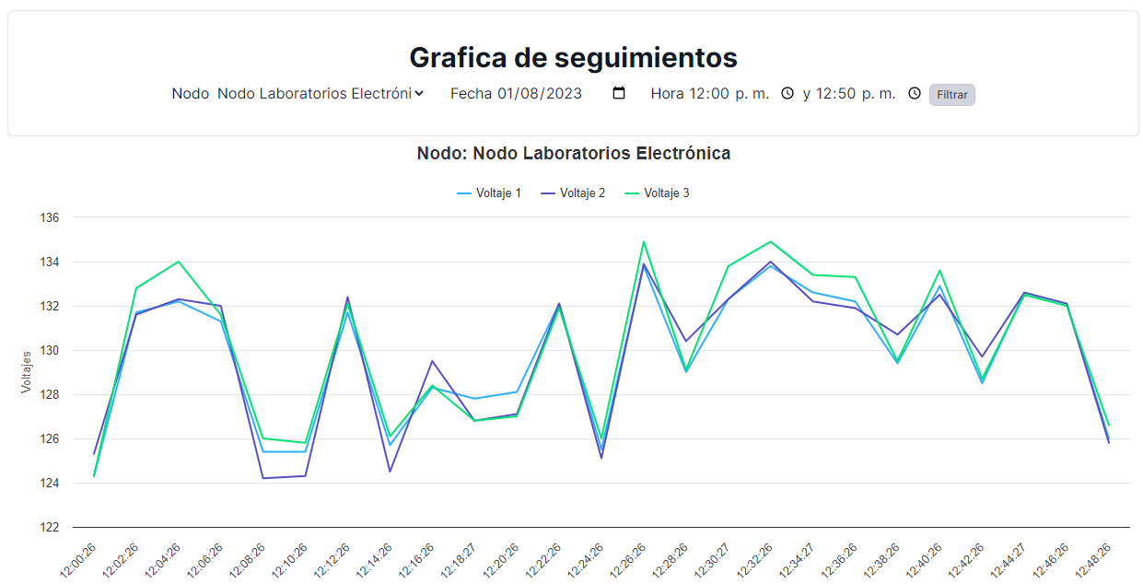

Fuente: La presente investigación

Los valores que se representan por encima de la línea roja, son valores que superan el valor máximo considerado como permitido y al no existir carga en esos lapsos de tiempo implica que el voltaje entregado por el transformados excede lo permitido, lo que se toma como evidencia de posibles situaciones que lleven al normal funcionamiento del transformador, en primer lugar se requiere verificar el tab de voltaje máximo instalado en el equipo para una recalibración, si esto no lleva a una solución eficaz se debe realizar el mantenimiento preventivo del transformador y si aun después de esto no se presenta un desempeño más adecuado requeriría el cambio del transformador. Esta situación se corrobora en la siguiente tabla donde se presenta la carga entregada por el transformador.

Tabla 42. Valores máximos medidos en periodos sin carga del transformador

|  |  |  |  |
| --- | --- | --- | --- |
| **Fase** | **I** | **II** | **III** |
| **Voltaje Máximo** | 137,2 | 137,4 | 138,8 |

Fuente: La presente investigación

# Conclusiones

En la actualidad el uso de este tipo de análisis se hace cada vez más frecuente ya que permite evaluar el rendimiento del uso de la red eléctrica, lo que a su vez se ve reflejado en posibles soluciones al momento de presentar fallas.

El sistema de monitoreo cumple con los requerimientos definidos en el proyecto, incluso empleando componentes de bajo costo, lo que se ve reflejado en el tamaño del sistema de medición, situación que puede mejorarse reemplazando los componentes con otros con iguales o mejores características técnicas de mayor efectividad, menor tamaño y mayor costo.

El sistema de medición ha sido diseñado para aplicaciones de cargas no mayores a 2KVA, lo que no es un limitante al momento de realizar medidas en tableros eléctricos de distribución o de Bypass que empleen algún tipo de UPS, en cualquiera de estos casos el sistema de monitoreo permite al cliente obtener información del sistema, lo que se puede reflejar en la realización de mantenimientos o correcciones oportunas en caso que se presenten fallas.

Con base en las pruebas de funcionamiento el sistema está en capacidad de medir datos de voltaje para sistemas trifásicos con periodos de tiempo adaptables y almacenarlos en un sistema SCADA, que emplea una base de datos remota mediante la conexión Ethernet. Esto brinda al usuario la posibilidad de futuras consultas del seguimiento, ya sea mediante la realización de graficas o su exportación a archivos Excel para análisis de datos exhaustivo.

Al considerarse el factor PTF del seguimiento de la red, se evidencio que la mayoría del tiempo este no cumple con las condiciones adecuadas establecidas (51%), lo que expone a los equipos conectados a la misma a riesgos innecesarios que pueden ocasionar la perdida de los mismos por sobre voltajes o caídas de voltaje.

El uso de sistemas de apoyo para mejorar la calidad del servicio puede ser tomada como una medida efectiva en las condiciones de la prestación del servicio, reduciendo el factor PTF al 26%, en comparación con un 49% inicial, sin embargo, dichas medidas requieren el uso continuo de la planta eléctrica lo que implica un gasto adicional en combustibles y el desgaste natural por uso del mismo.

El análisis exhaustivo de la información recolectada permite identificar las condiciones de funcionamiento de los equipos instalados en la red, principalmente los transformadores y su respuesta ante la carga activa, de igual manera, lo anterior sirve como fundamento para la realización de un estudio de balanceo de cargas, permitiendo un funcionamiento más óptimo de los elementos de la red. Por su parte, el estudio de valores de medición de funcionamiento en condiciones de 0 carga, permite determinar el estado de funcionamiento de los transformadores y la posible necesidad de mantenimiento preventivo o posible reemplazo.

El uso de soluciones IoT facilitan la realización del seguimiento, registro de valores y control de funciones, reduciendo el uso del dispositivo a funciones específicas de monitoreo de la red eléctrica, lo que acompañado de un sistema SCADA permiten la identificación de fallas en el sistema eléctrico. De igual manera, al encontrarse complementado el sistema de monitoreo con la solución web, brinda la posibilidad de cambiar la solución hardware por soluciones más robustas o con mayor precisión.

# Recomendaciones

Con base en los resultados obtenidos se recomienda emplear soluciones más robustas, con sensores de mayor precisión y menor tamaño para optimizar el sistema de monitoreo, de igual manera, la miniaturización del componente hardware permitirá definir estructuras de protección que permitan su aplicación en ambientes más rústicos, permitiendo su uso en exteriores.

Extender la investigación hacia la ampliación de las variables de lectura, como es el caso de la corriente eléctrica, de la misma forma que ampliar el rango de mediciones con capacidades superiores a las especificadas, lo que permitirá su aplicación para mediciones en complejos industriales.

Complementar la solución IoT mediante el desarrollo de un sistema de análisis de datos que permita la medición de los indicadores de la calidad del servicio antes mencionados.

# Bibliografía

50001, I. (2021). *ISO 50001 - Energy management.* Obtenido de https://www.iso.org/iso-50001-energy-management.html

Albarado Mechán, D. (2017). *Elaboración de un plan de mantenimiento preventivo de los equipos críticos de las principales subestaciones de la empresa de energía de Boyaca S.A. E.S.P. aplicado por la empresa asistencia Técnica Industrial Ltda.* Duitama: Universidad Pedagógica y Tecnológica de Colombia.

Álvarez Pastuña, J. &. (2020). *Implementación del sistema SCADA para el control, monitoreo y análisis de indicadores de operacion del invernadero del campus Salache.* Latacunga: Universidad Técnica del Cotopaxi.

Alvarez, D. L. (10 de 2015). *Sistema de Gestión de Energía en tiempo real del campus de la Universidad Nacional de Colombia.* Obtenido de www.neplan.ch/: https://www.neplan.ch/wp-content/uploads/2015/10/48-57-WEB.pdf

ANDRADE, D. (2015). *Levantamiento, análisis y diagnóstico de la red eléctrica actual de la Universidad de Nariño como base de una microred - Tesis.* Obtenido de sired.udenar.edu.co: https://sired.udenar.edu.co/1170/1/91041.pdf

ApacheFriends. (2022). *XAMPP Apache + MariaDB + PHP + Perl*. Obtenido de www.apachefriends.org: https://www.apachefriends.org/es/index.html

aprendiendoarduino.wordpress.com. (2015). *Diferentes modelos de placas Arduino*. Obtenido de aprendiendoarduino.wordpress.com: https://aprendiendoarduino.wordpress.com/2015/03/23/diferentes-modelos-de-placas-arduino/

aprendiendoarduino.wordpress.com. (2018). *Ethernet Shield*. Obtenido de https://aprendiendoarduino.wordpress.com/2016/07/04/ethernet-shield/

arduinobasicoparadocentes. (2013). *¿Por qué elegir Arduino?* Obtenido de Arduino básico para docentes: https://sites.google.com/site/arduinobasicoparadocentes/-por-que-elegir-arduino

arduinove.com. (2018). *Módulo ZMPT101B Sensor Voltaje AC hasta 250V, 50Hz, 60Hz*. Obtenido de www.arduinove.com: http://www.arduinove.com/index.php?route=product/product&product_id=551

Barrio Andrés, M. (2018). *Internet de las Cosas.* Reus S.A.

Candelas, H. (11 de 10 de 2011). *rua.ua.es.* Obtenido de Práctica 3. Comunicación con RS-485 y MODBUS : https://rua.ua.es/dspace/bitstream/10045/18990/1/AA-p3.pdf

Carvajal, R. (2002). Balanceo de circuitos de distribución primaria. *Energetica Vol. XXIII*, 23-28.

Castrillon Mendoza, R. &. (2018). *Metodología para la planificación energética a partir de la norma ISO 50001.* Cali: Programa Editorial Universidad Autónoma de Occidente.

Castro, L. &. (2022). *Cálculo de indicadores SAIFI, SAIDI, TDF y TMR utilizando herramientas de manejo de grandes volúmenes de datos.* Caba: Universida de el Salvador.

Cervelion, A. (2018). Diseño y evaluación de desempeño de la infraestructura AMI para la microrred de la Universidad de Nariño. *Ingenieria Solidaria 14(26)*, 1-16.

CidOrnelas, G. (2016). First Step Towards a Smart Grid Communication Architecture for the Brazilian Federal District. *www.sciencedirect.com*, 251-256.

Cortés, J. (2015). *Caracterización de una red de telecomunicaciones para automatizar el sistema de distribución EDEQ S.A. E.S.P.* Pereira: Universidad Tecnológica de Pereira.

de Castro Lozano, C. a. (2018). *Introducción a SCADA.* Obtenido de http://www.uco.es: http://www.uco.es/grupos/eatco/automatica/ihm/descargar/scada.pdf

DELOITTE, C. d. (2017). Gestión de fuentes de energía variable y distribuida. *Cuadernos de Energía*, 26-44.

Duarte, P. (2021). *Análisis de impacto del desbalance y acomodo de cargas para usuarios de la empresa Centrales Eléctricas del Norte de Santander - Tésis de grado.* Pamplona: Universidad de Pamplona.

Duffy Marsan, C. (06 de 07 de 2015). *www.ietfjournal.org.* Obtenido de IAB Releases Guidelines for Internet-of-Things Developers: https://www.ietfjournal.org/iab-releases-guidelines-for-internet-of-things-developers/

energiaysociedad.es. (03 de 2010). *SMARTGRIDS Redes eléctricas inteligentes.* Obtenido de www.energiaysociedad.es: http://www.energiaysociedad.es/wp-content/uploads/pdf/smartgrids.pdf

Eproteca S.A. (2023). *Tipos de Variaciones de Voltaje, Causas – Consecuencias – Soluciones*. Obtenido de eproteca.com: https://www.eproteca.com/tipos-de-variaciones-de-voltaje-causas-consecuencias-soluciones/

Florian Villa, A. (2015). *Metodología de análisis de observabilidad para estimadores de estado en sistemas de energía eléctrica.* Manizales: Universidad Nacional de Colombia.

Gao, C. (2012). A Review of Voltage Control in Smart Grid and Smart Metering Technologies on Distribution Networks. *IEEE*, 1-6.

Garzón Hidalgo, J. (2017). Una metodología de diseño de micro redes para zonas no interconectadas de Colombia. *TecnoLógicas, vol. 20, núm. 39*, 39-53.

Gómez Sarduy, J. R. (2008). *Temas especiales de instrumentación y control.* Cuba: Editorial Félix Varela.

Gomez, G. A. (2012). *Caracterización tecnológica de la topología de un sistema de gestión energética residencial. Tesis de pregrado.* Bucaramanga: Escuela de Ingenierías Eléctrica, Electrónica y de Telecomunicaciones, Universidad Industrial de Santander.

Gómez, V. A. (2018). Visión General, Características y Funcionalidades de la Red Eléctrica Inteligente (Smart Grid). *Información Tecnológica, Vol. 29(2), 89-102 (2018)*, 89-102.

Gou, B. (2008). Generalized Integer Linear Programming Formulation for Optimal PMU Placement. *IEEE Transactions on Power Systems*, 1099-1104.

Griffiths, D. (2023). *Desmontando Mitos:"La dependencia del proveedor es un gran problema"*. Obtenido de www.nocode.tech: https://www.nocode.tech/es/article/mythbusting-06-getting-locked-in-with-a-no-code-vendor-is-a-big-problem

Guido, L. a. (2016). Innovaciones tecnológicas en “redes eléctricas inteligentes”: políticas públicas y experiencias locales en Argentina. *Ressources, innovations productives et développement des territoires. ORDA 3134*.

Hammoudeh, M. A. (2012). Comparative Analysis of Communication Architectures and Technologies for Smart Grid Distribution Network. BiblioBazaar.

HERNANDEZ MARTINEZ, R. (2013). *http://www.academia.edu.* Obtenido de Visualización y control de procesos : http://www.academia.edu/27319134/Visualizaci%C3%B3n_y_control_de_procesos

http://guiaiso50001.cl/. (2018). *GUÍA DE IMPLEMENTACIÓN SISTEMA DE GESTIÓN DE LA ENERGÍA BASADO EN LA ISO 50001.* Obtenido de http://guiaiso50001.cl/guia-de-apoyo/: http://guiaiso50001.cl/

IAB, I. A. (03 de 2015). *tools.ietf.org*. Obtenido de Architectural Considerations in Smart Object Networking: https://tools.ietf.org/html/rfc7452

infootec.net. (2018). *Arduino Uno R3*. Obtenido de www.infootec.net: https://www.infootec.net/arduino/

Islam, M. (2016). Microgrid communication network with combined technology. *IEEE*.

ITU. (15 de 06 de 2012). *Recommendation Y.2060 .* Obtenido de www.itu.int: https://www.itu.int/rec/T-REC-Y.2060-201206-I

javerianacali.edu.co. (2024). *Diplomado en Energías renovables y eficiencia energética*. Obtenido de Presentación: https://www.javerianacali.edu.co/educacion-continua/diplomado-en-energias-renovables-y-eficiencia-energetica

LETELIER, P. y. (2015). *Métodologías ágiles para el desarrollo de software: eXtreme Programming (XP).* Obtenido de http://users.dsic.upv.es: http://users.dsic.upv.es/asignaturas/eui/lds/doc/masyxp.pdf

Luhua, Z. y. (2011). Effects of Advanced Metering Infrastructure (AMI) on relations of Power Supply and Application in smart grid. *CICED 2010 Proceedings*, 1-5.

Maida, E. P. (2015). *Metodologías de desarrollo de software - Tesis de Licenciatura en Sistemas y.* Buenos Aires: Universidad Católica Argentina. Obtenido de https://repositorio.uca.edu.ar/bitstream/123456789/522/1/metodologias-desarrollo-software.pdf

MELO POVEDA, Y. E. (2013). *La energía como factor fundamental en el proceso económico - Tesis de Grado.* Medellín: Universidad Nacional de Colombia.

MEN, M. d. (2023). *Resolución 22, 11 de enero de 2023.* Obtenido de www.udenar.edu.co: https://www.udenar.edu.co/recursos/wp-content/uploads/2023/02/Resolucion_022_2023_acreditacion_institucional.pdf

MINTIC, S. d. (06 de 2016). *Medición y gestion inteligente de consumo eléctrico.* Obtenido de http://www.sic.gov.co: http://www.sic.gov.co/boletines-tecnologicos/medicion-y-gestion-inteligente-de-consumo-electrico

MONK, S. (2012). *30 proyectos con ARDUINO.* ESPAÑA: ESTRIBOR.

Pereira, C. C. (2015). *Modelo de simulação NS-2 para o protocolo DNP3 sobre o protocolo de rede sem fio IEEE 802.15.4 para simulação de baixo custo de aplicação smart grid.* Sao Paulo: UNESP.

Pérez Londoño, S. (2018). *Transformadores electricos.pdf - UTP.* Obtenido de utp.edu.co: https://repositorio.utp.edu.co/bitstreams/e611cf47-c7c1-4fc2-bcfd-577409cb82ae/download

Pérez López, E. (2015). Los sistemas SCADA en la automatización industrial. *Tecnología en Marcha*.

PEREZ, A. (2006). UNA METODOLOGÍA PARA EL DESARROLLO DE HARDWARE Y SOFTWARE EMBEBIDOS EN SISTEMAS CRÍTICOS DE SEGURIDAD. *SISTEMAS, CIBERNÉTICA E INFORMÁTICA VOLUMEN 3 - NÚMERO 2*, 70-75.

Pin López, D. (2024). *Diseño y simulación en interfaz HMI y software TIA portal el proceso de producción de aceites lubricantes semi-sintéticos para motocicletas.* Guayaquil: Universidad Politécnica Salesiana.

Poveda, C. M. (2014). Tecnologías de comunicación para redes de potencia inteligentes de media y alta tensión. *Prisma tecnológico, vol. 5, n° 1*, 29-32.

QIN, Z. (13 de 10 de 2013). *A survey of networking issues in smart grid.* Obtenido de www.cse.wustl.edu: http://www.cse.wustl.edu/~jain/cse570-13/ftp/smrtgrid.pdf

Reglero Sánchez, J. (04 de 02 de 2022). *Informe OBS: La importancia del sector energético en la economía*. Obtenido de www.obsbusiness.school: https://www.obsbusiness.school/actualidad/informes-de-investigacion/informe-obs-la-importancia-del-sector-energetico-en-la-economia

Rico, E. (2018). *4 Modelos de comunicación para Internet de las Cosas*. Obtenido de http://www.ermesh.com: http://www.ermesh.com/modelos-de-comunicacion-para-internet-de-las-cosas/

RIDA GONZÁLEZ, A. D. (2012). *CARACTERIZACIÓN Y ESTUDIO DE PANELES HIBRIDOS TERMOFOTOVOLTAICOS - Tesis de Grado.* Madrid: Universidad Complutense de Madrid.

Rodríguez Ordoñez, R. (2015). *Sistema de monitorización basado en plataformas Arduino, Android y Cloud.* Malaga: Escuela Técnica Superior de Ingeniería Informática.

Rodriguez Penin, A. (2016). *Sistema SCADA 2da Ed.* España: MARCAMBO.

Rohjans, S. y. (2010). Survey of Smart Grid Standardization Studies and Recommendations. *First IEEE International Conference on Smart Grid Communications (SmartGridComm) vol. 1, nº 1*, 583-588.

Rose, K. &. (2015). LA INTERNET DE LAS COSAS— UNA BREVE RESEÑA. *Internet Society (ISOC).*

Ruiz, M. (2019). Despliegue Óptimo de Redes Inalámbricas para Medición Inteligente. *Revista Técnica Energía 16(1)*.

S. Rohjans, M. U. (2010). Survey of Smart Grid Standardization Studies and Recommendations. First IEEE International Conference on Smart Grid Communications (SmartGridComm).

SADATH, L. (2018). Extreme programming implementation in academia for software engineering sustainability. *IEEE*.

Safdar, S. &. (2013). A survey on communication infrastructure for micro-grids. *IEEE*, 354-359.

Schneider-Electric. (07 de 04 de 2014). *Implementación de un sistema de gestión energética: Guía para el cumplimiento de la ISO 50001.* Obtenido de www.schneider-electric.es: https://www.schneider-electric.es/es/download/document/guia_cumplimiento_iso_50001_es/

SENER, S. d. (2017). *Programa de Redes Eléctricas Inteligentes.* DF: www.gob.mx.

SIERRA ALVAREZ, G. A. (2004). *Programa de Mantenimiento Preventivo para la Empresa Metalmecánica Industrial AVM S.A - Tesis de Grado.* BUCARAMANGA: UNIVERSIDAD INDUSTRIAL DE SANTANDER.

Silva, J. (2011). *www.gridwiseac.org.* Obtenido de Understanding Wireless Topologies for Smart Grid Applications: http://www.gridwiseac.org/pdfs/forum_papers11/silva_paper_gi11.pdf

Socarras Bertiz, C. (2022). *Contribuciones al desarrollo de sistemas de sensores basados en redes inalámbricas para aplicaciones con robots y sistemas autónomos.* Málaga: Universidad de Málaga.

SUERO, W. (2018). *DISEÑO DE RED ELÉCTICA MEDIA TENSIÓN: "UNIVERSIDAD DE NARIÑO".* Pasto: Universidad de Nariño .

Sui, H. (2009). An AMI System for the Deregulated Electricity Markets. *IEEE*, 52-56.

Sujit Kumar, D. a. (2020). The Role of Smart Meters in Smart Grid. *International Journal of Electrical Engineering and Technology*, 185-191.

Superservicios. (2019). *Diagnóstico de la calidad del servicio de energía eléctrica en Colombia 2018.* Bogotá: Superservicios.

Superservicios. (2023). *Superservicios*. Obtenido de superservicios.gov.co: https://www.superservicios.gov.co/

Tranchard, S. (14 de 06 de 2016). *ISO 50001sobre la gestión de la energía se encuentra en revisión .* Obtenido de copant.org: https://copant.org/phocadownload/iso_lt_2016/20160614_ISO%2050001%20en%20gestion%20de%20la%20energia%20se%20encuentra%20en%20revision%202.pdf

twilio.com. (2024). *Que hace Twilio*. Obtenido de twilio.com: https://www.twilio.com/es-mx/blog/que-hace-twilio

UdeNar. (2019). *Sobre la Universidad de Nariño*. Obtenido de www.udenar.edu.co: https://www.udenar.edu.co/naturaleza/#:~:text=La%20Universidad%20de%20Nari%C3%B1o%20es,de%20conformidad%20con%20la%20Ley.

UDENAR, U. d. (2016). *Naturaleza*. Obtenido de http://www.udenar.edu.co: http://www.udenar.edu.co/naturaleza/

UTP, U. T. (2024). *Centro De Innovación y Desarrollo Tecnológico CIDT*. Obtenido de Smart Grids: ¿Qué son y cuáles son sus retos Futuro: https://cidt.utp.edu.co/noticias-y-eventos/smart-grids-que-son-y-cuales-son-sus-retos-futur/

Vernet, A. (2015). *AUTOMATIZACIÓN EN SUMINISTRO DE ALIMENTO PARA ROEDORES DE EXPERIMENTACIÓN EN CAJA SCHOENFELD.* BOCA DEL RÍO, VERACRUZ: UNIVERSIDAD VERACRUZANA.

Weis, O. (19 de 10 de 2021). *Guía de la comunicación RS485*. Obtenido de www.eltima.com: https://www.eltima.com/es/article/rs485-communication-guide/

www.emprendepyme.net. (2016). *¿Qué son las normas ISO?* Obtenido de www.emprendepyme.net: https://www.emprendepyme.net/que-son-las-normas-iso.html

www.lcardaba.com. (2018). *Placas de circuito impreso (PCB)*. Obtenido de www.lcardaba.com: http://www.lcardaba.com/projects/placas/placas.htm

www.prucommercialre.com. (26 de 09 de 2011). *¿Qué es una dependencia de un proveedor?* Obtenido de www.prucommercialre.com: http://www.prucommercialre.com/que-es-una-dependencia-de-un-proveedor/

Zheng, J. (2013). Smart Meters in Smart Grid: An Overview. *IEEE*, 6-9.

# Anexo 1. Graficas SCADA funcionamiento del sistema eléctrico.

1. Información recolectada 1 a 8 de abril de 2023 seguimiento

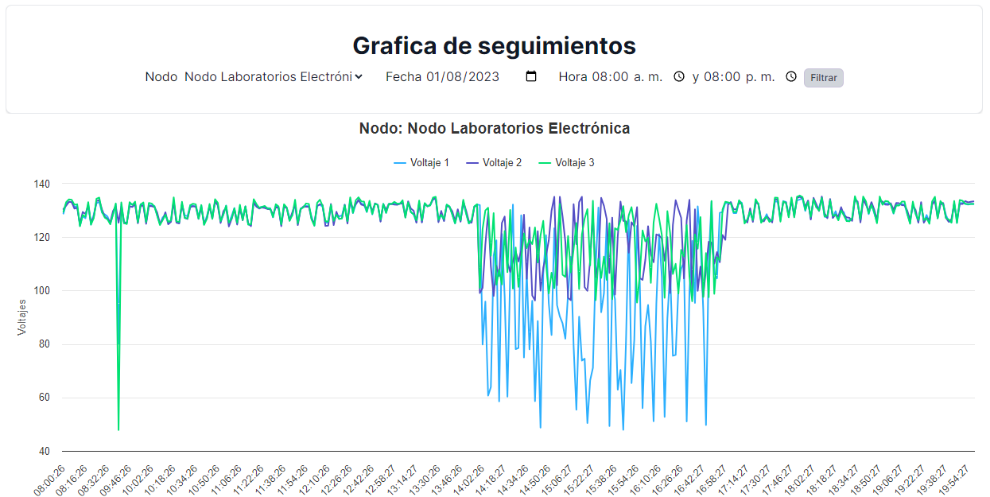

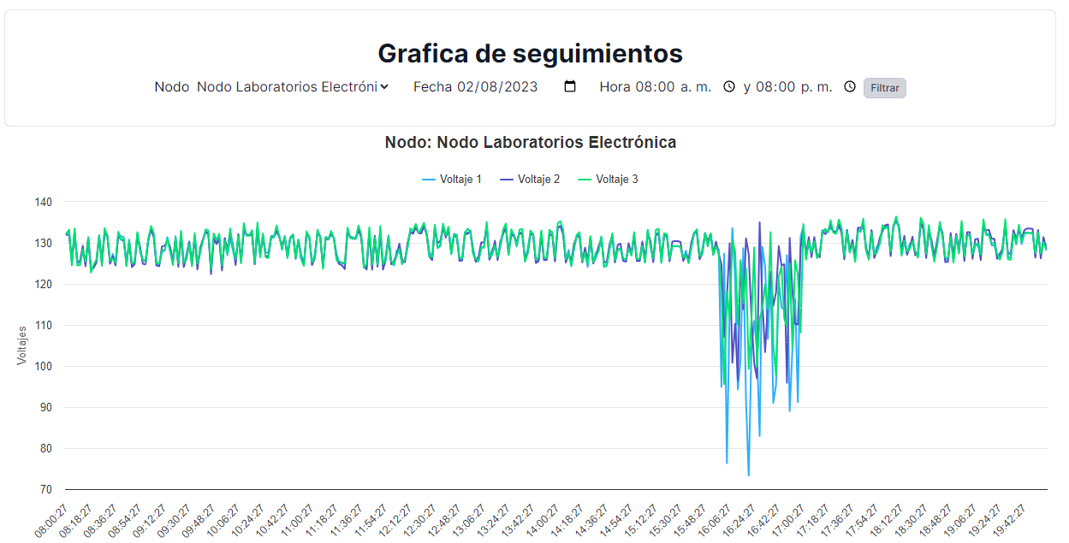

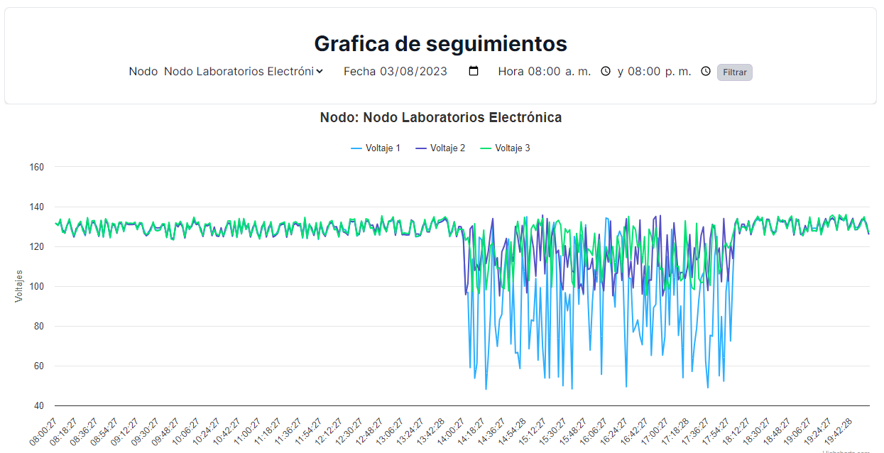

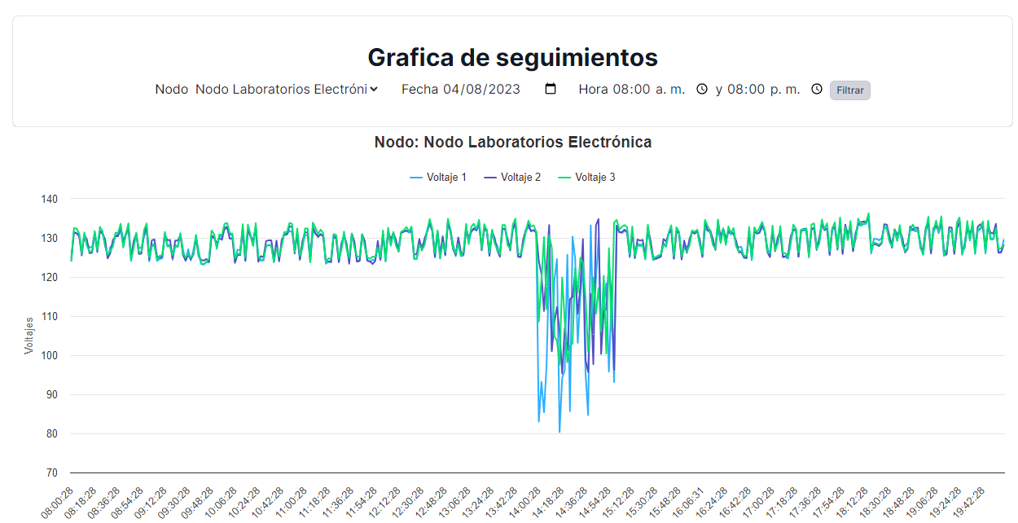

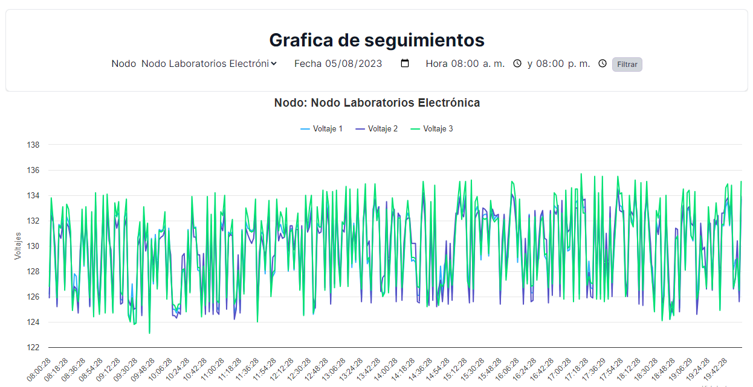

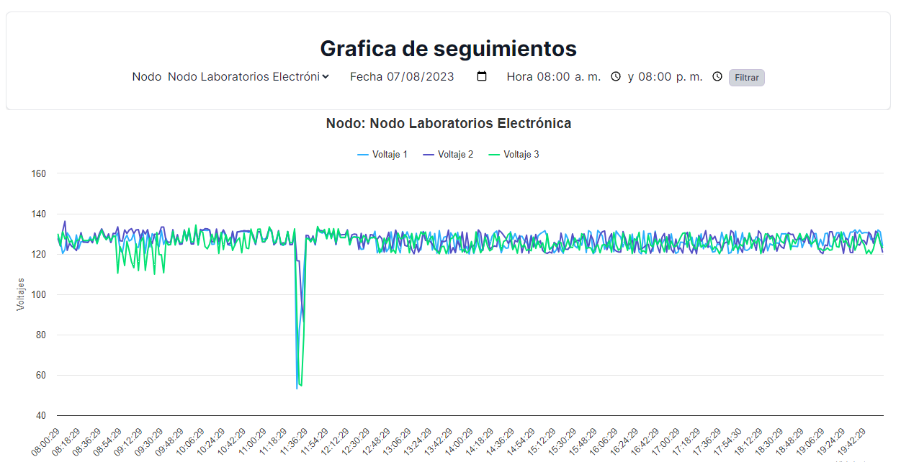

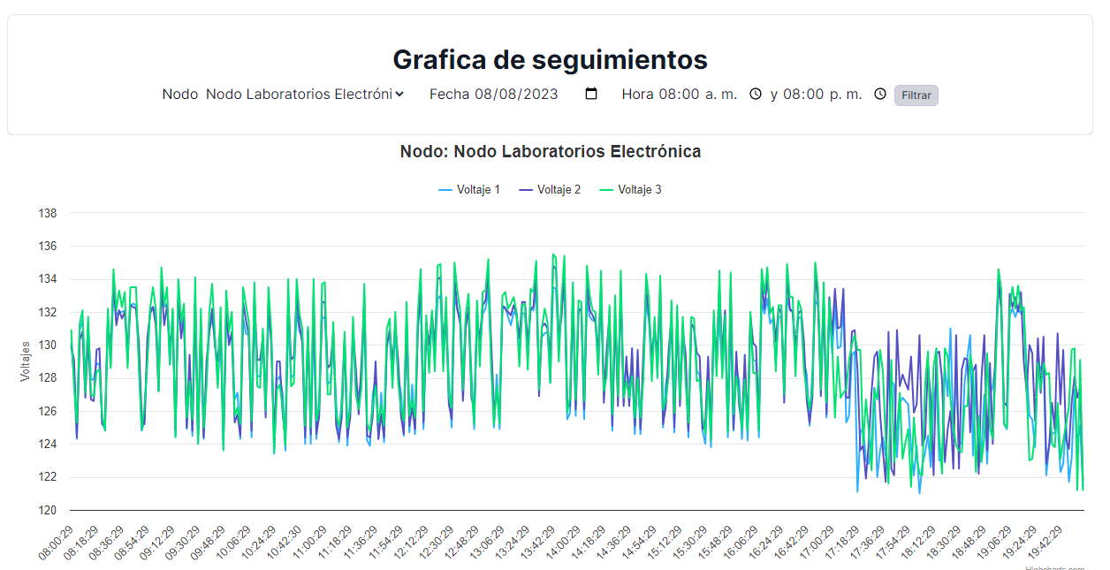

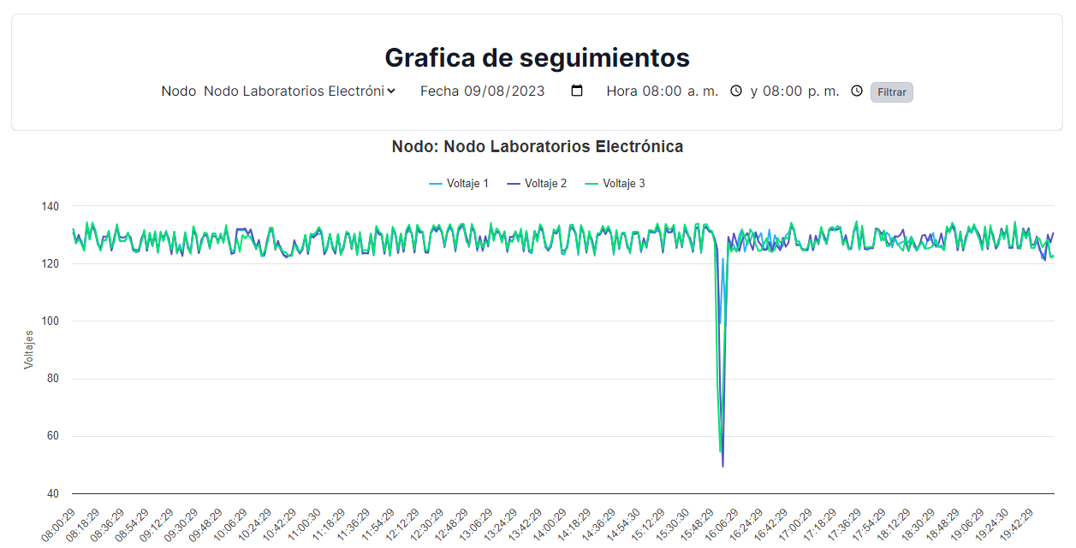

1. Información recolectada 10 a 18 de abril de 2023 seguimiento

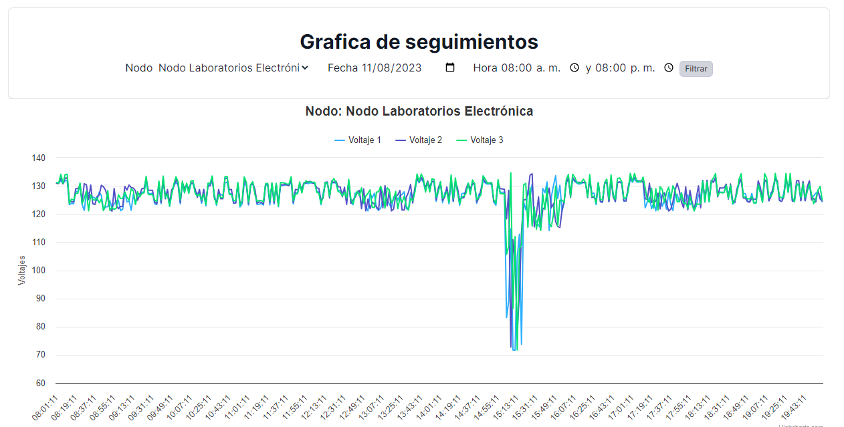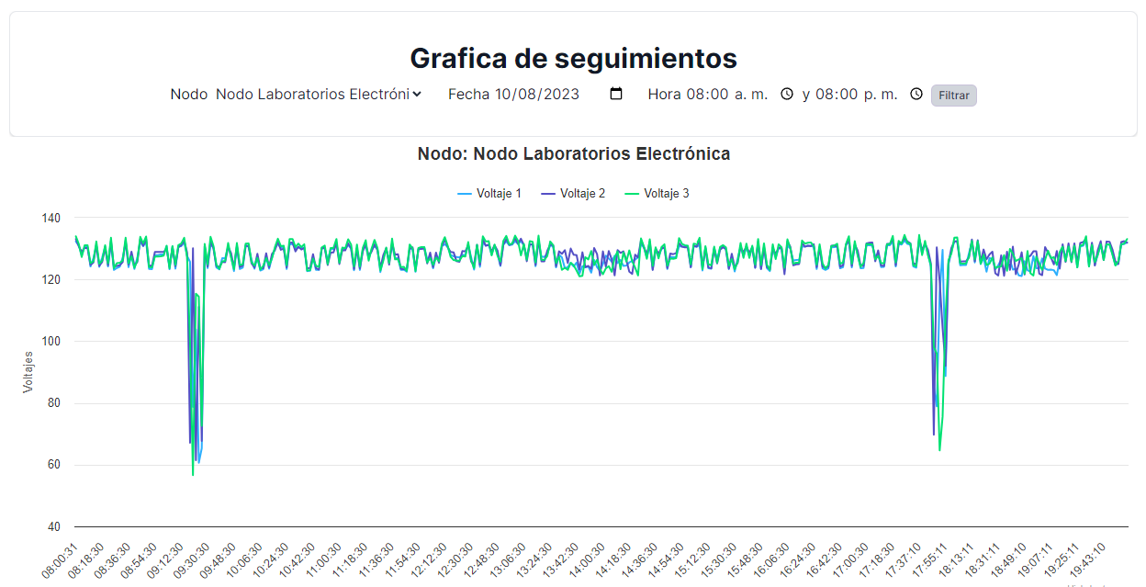

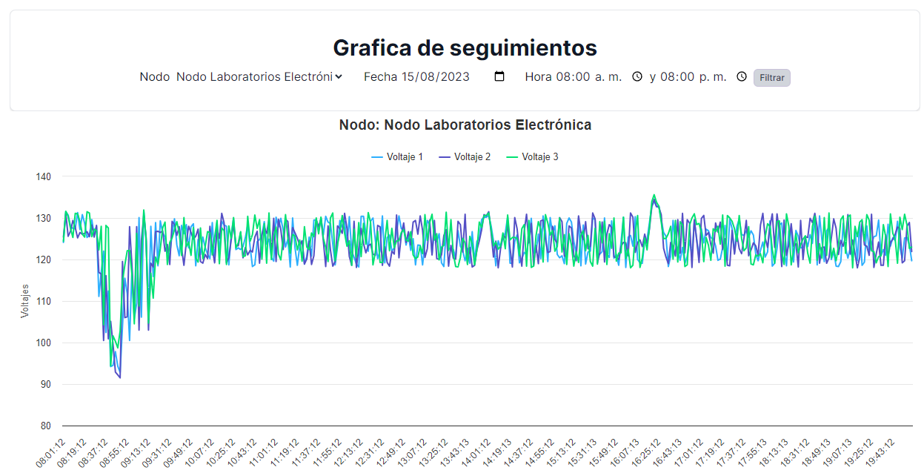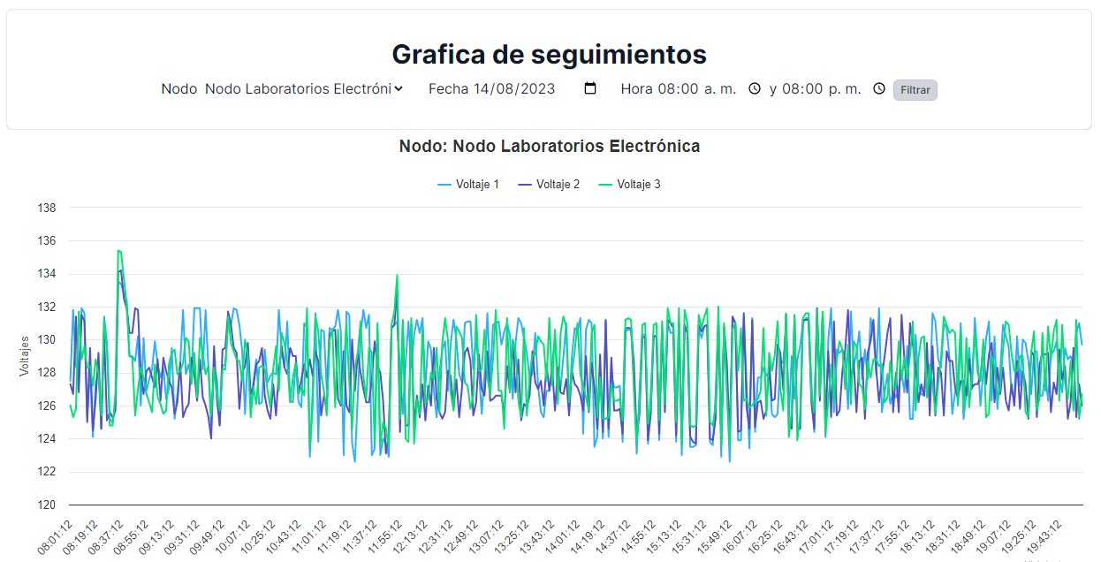

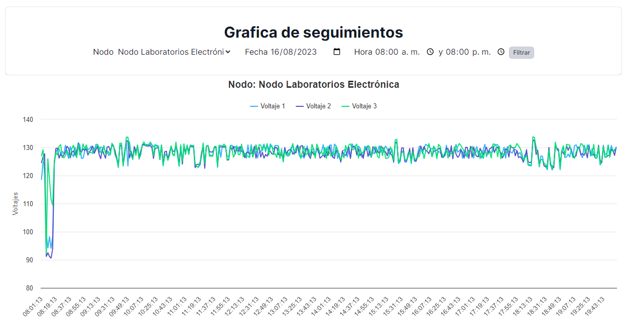

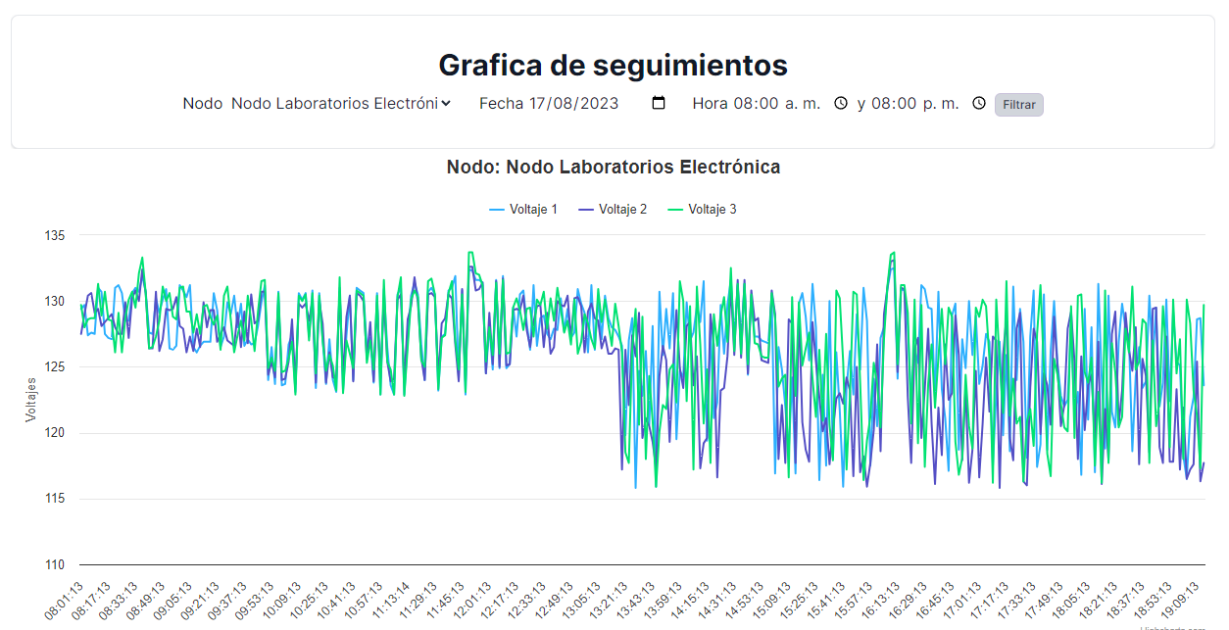

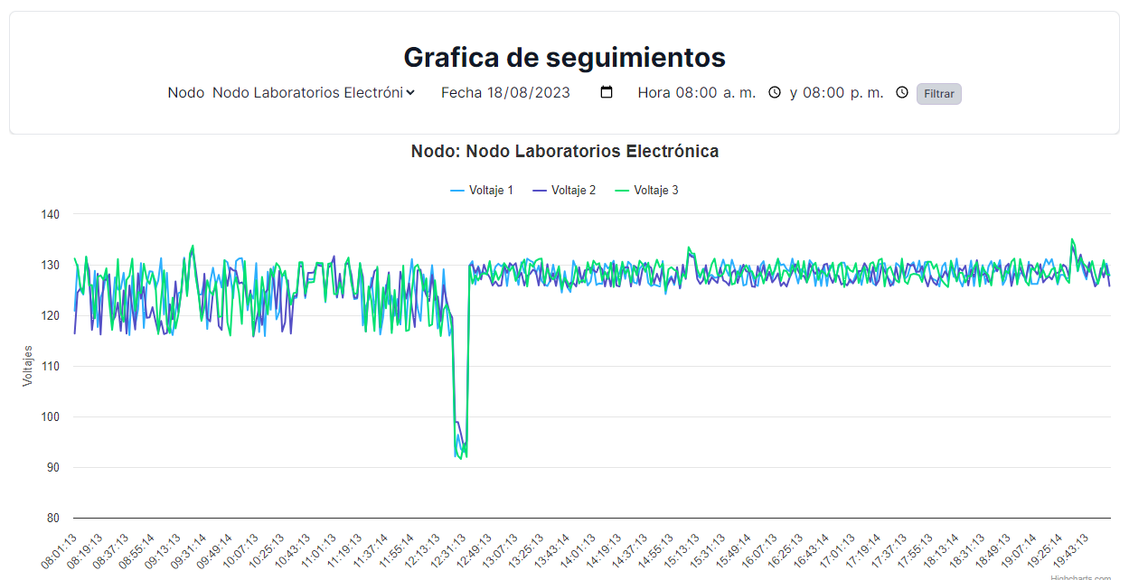

1. Graficas reporte de fallas

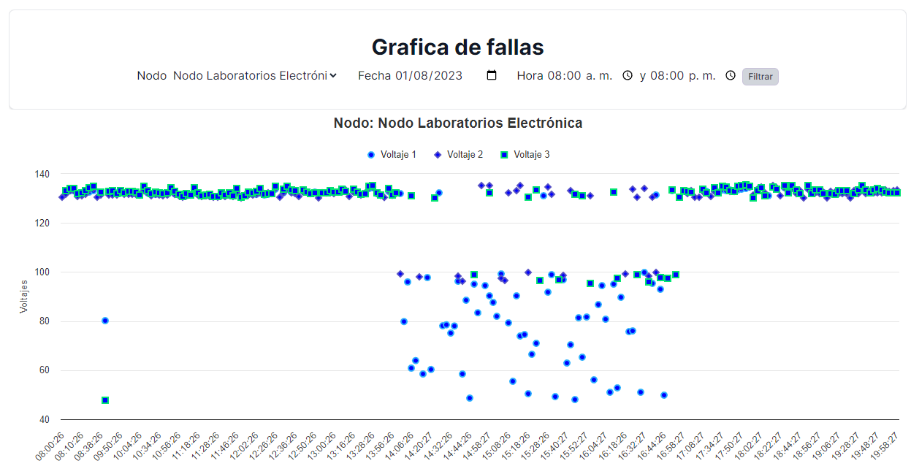

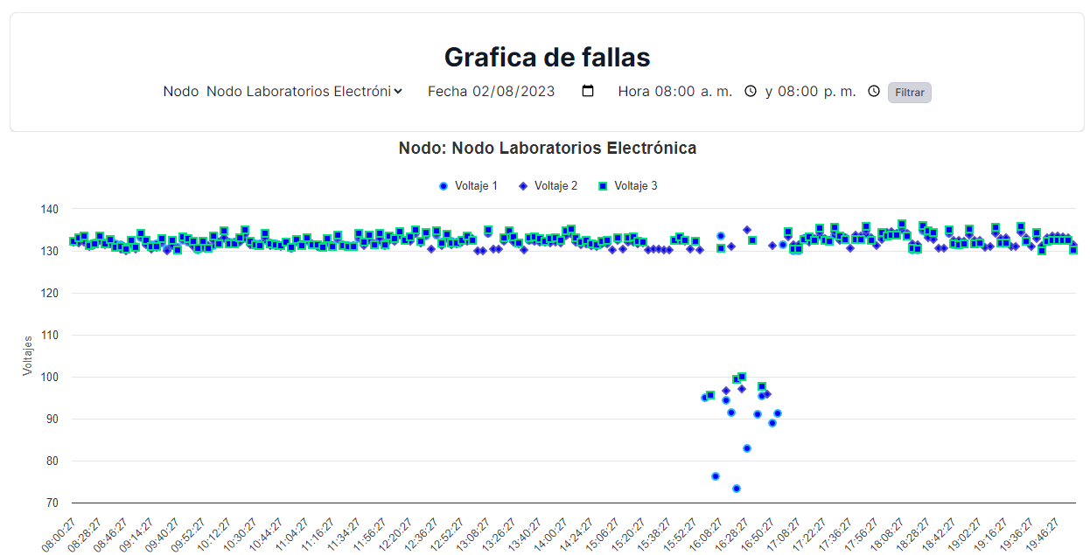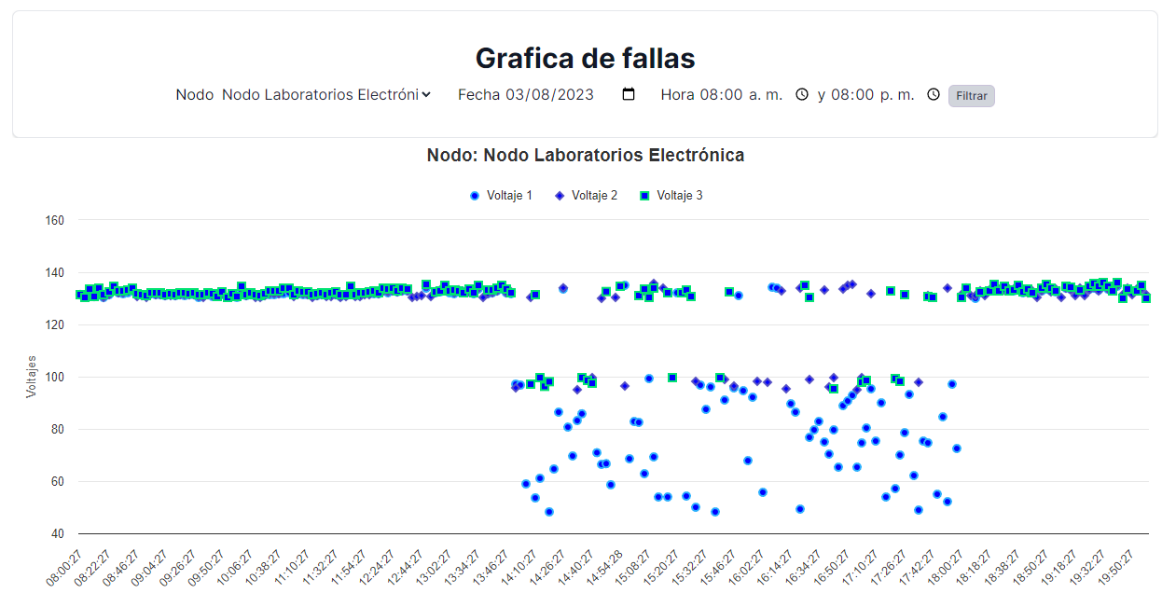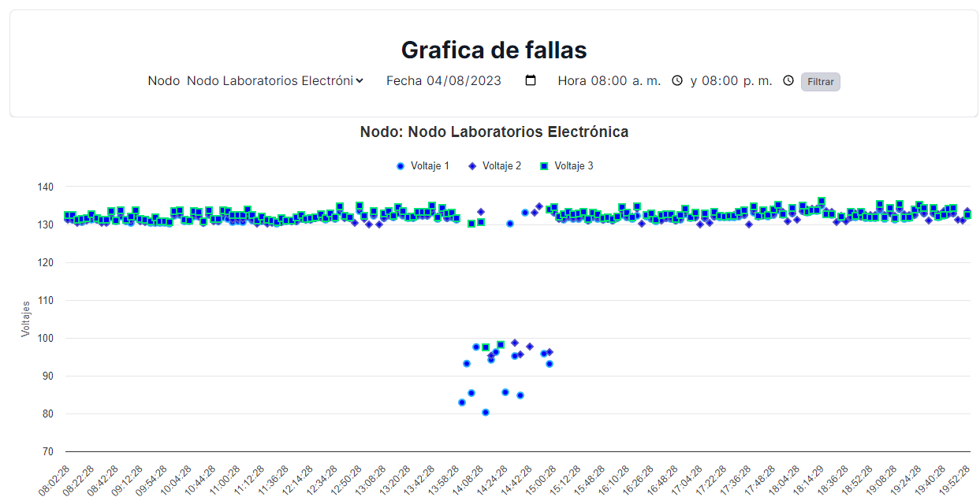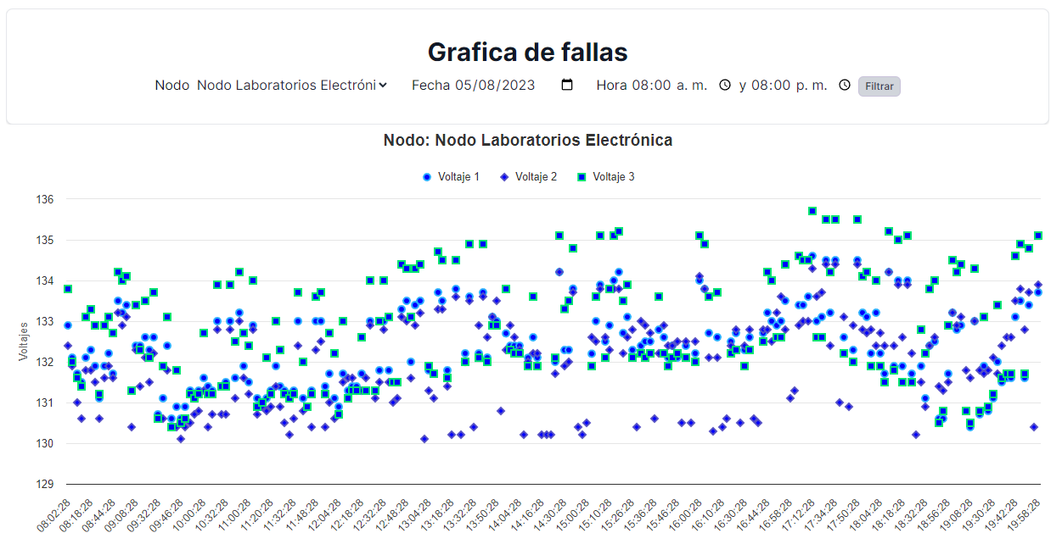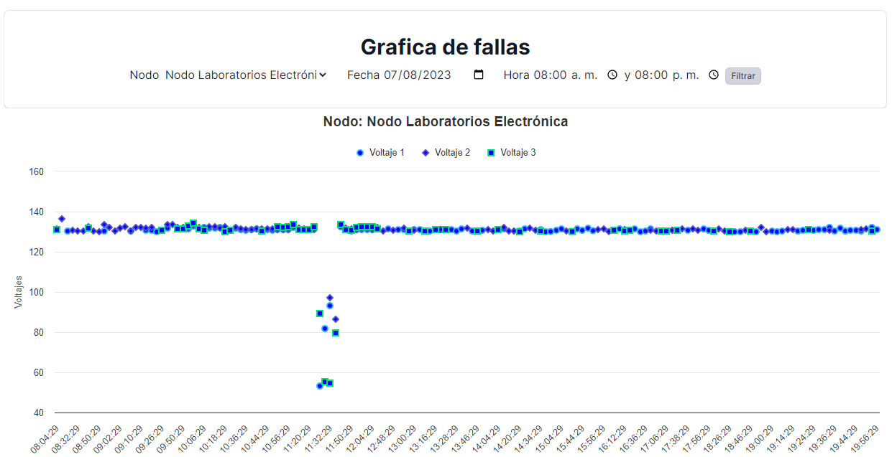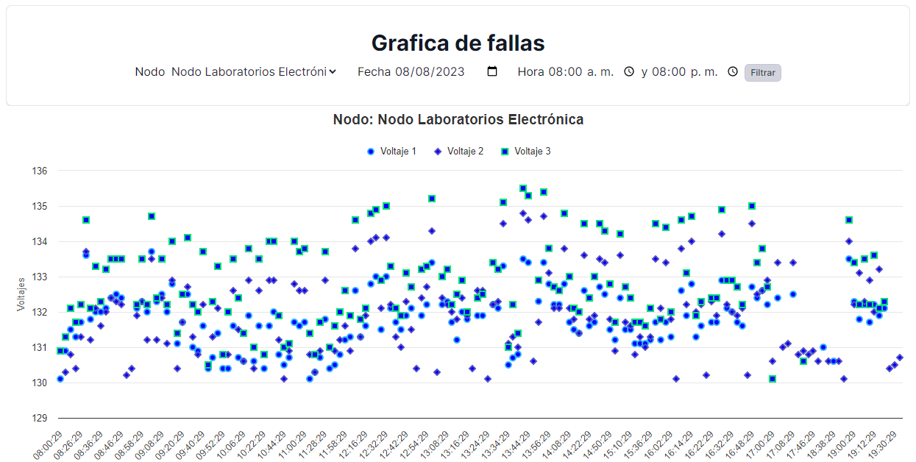

1. 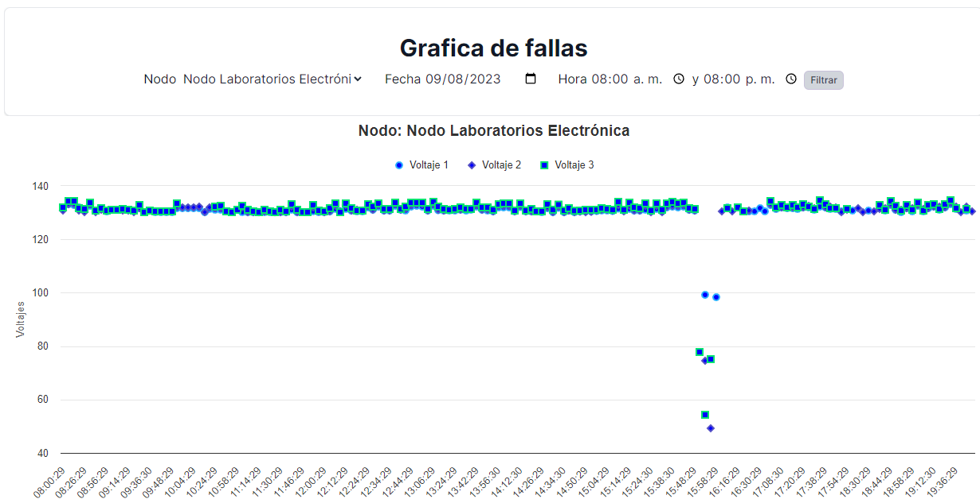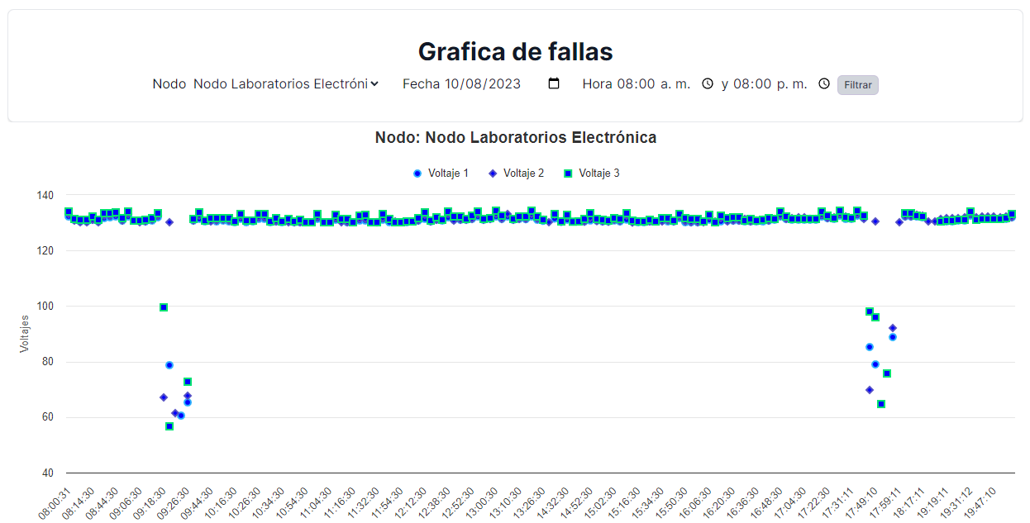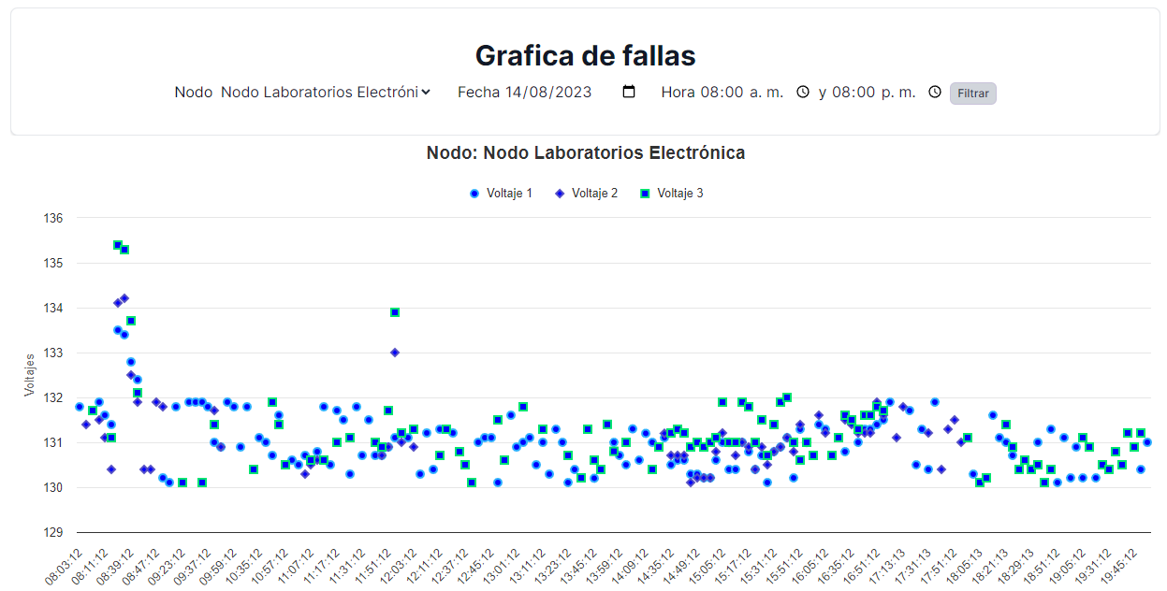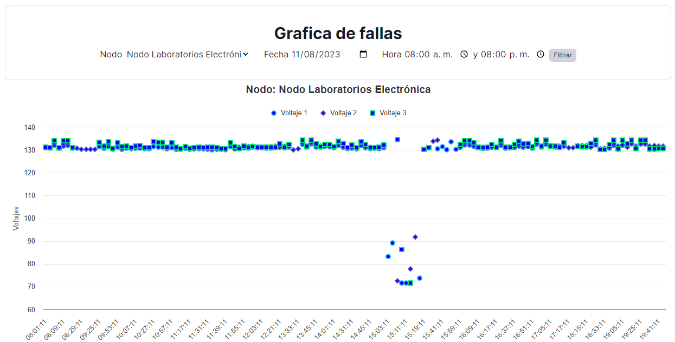
2. 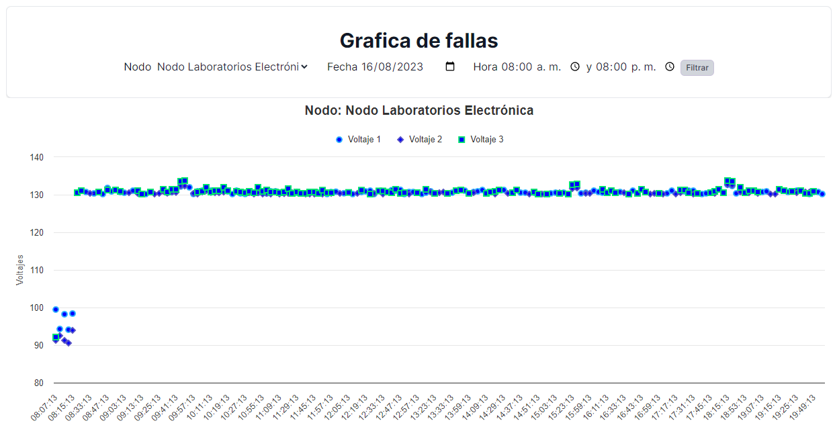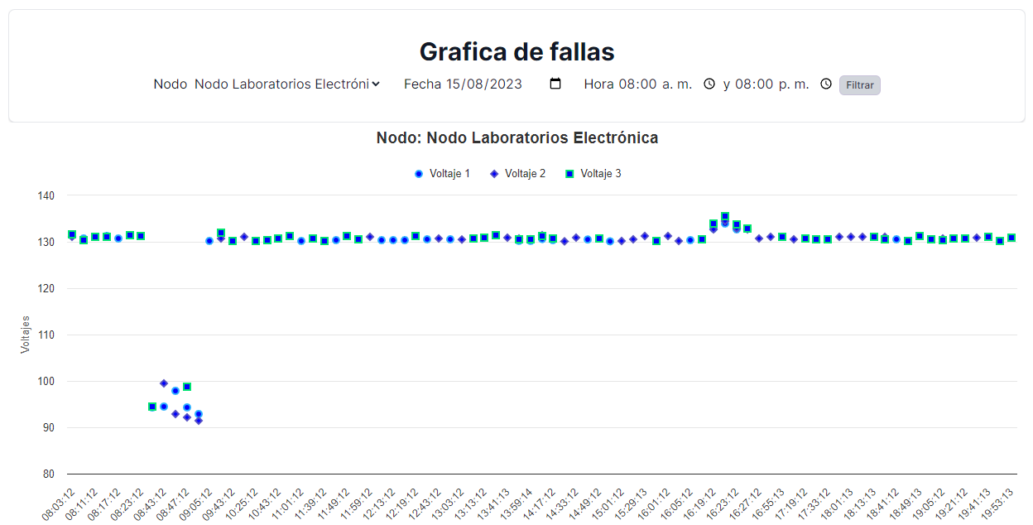
3. 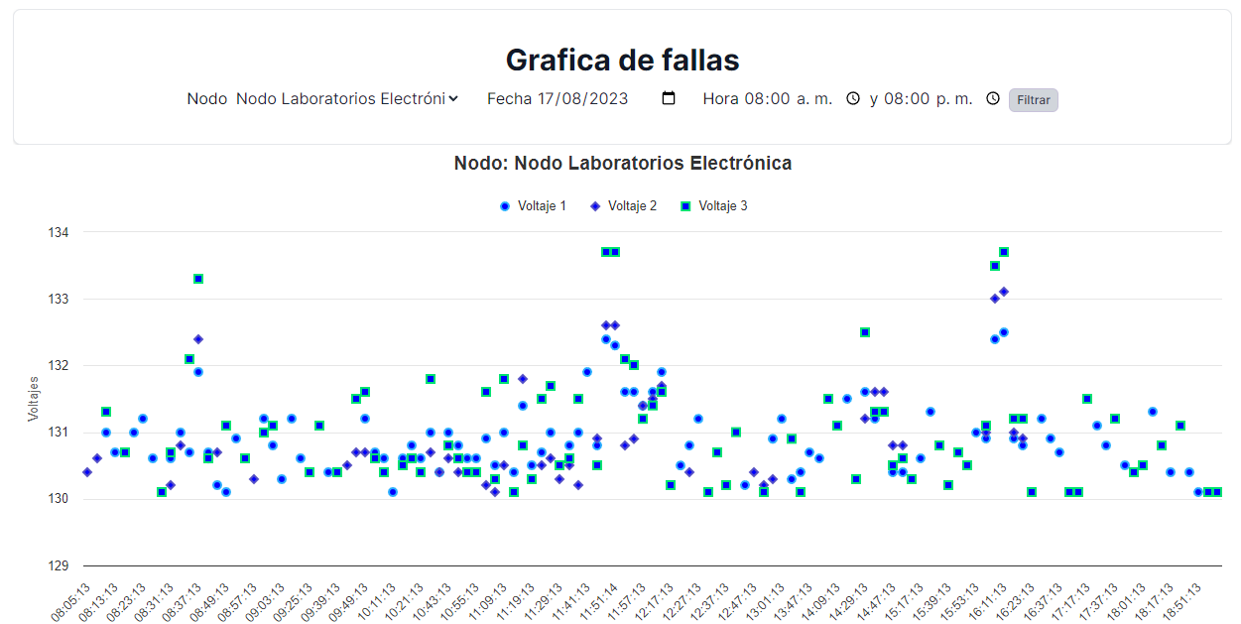
4. 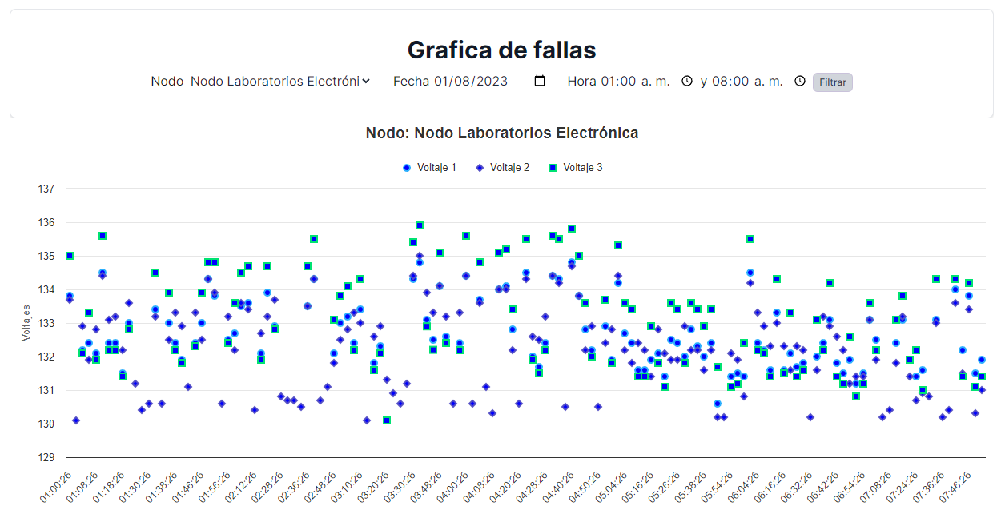

# Anexo 1. Manual de instalación y de usuario del sistema de monitoreo.

1. RFID: La tecnología RFID, que responde a las iniciales de Radio Frecuencia Identificación, que no es más que un sistema para comunicar dos o más objetos de manera inalámbrica, dónde uno emite señales de radio y el otro responde en función de la señal recibida.
2. Convenciones: MM: Minutos Monitoreados, MSV F: Minutos Subidas de Voltaje Fase n, % TS: Porcentaje tiempo subidas de voltaje Fase n, MCV FI: Minutos Caídas de Voltaje Fase n, % TC: Porcentaje tiempo caídas de voltaje, TF: Total Fallas Fase n, % TF: Porcentaje total tiempo de fallas, P: Promedio.
3. Eproteca S.A. fue fundada en el año 1996 con la idea de comercializar equipos y tecnologías, que de alguna forma ayudaran a proteger el medio ambiente, y al mismo tiempo que generaran beneficios económicos.
4. Convenciones: MM: Minutos Monitoreados, MSV F: Minutos Subidas de Voltaje Fase n, % TS: Porcentaje tiempo subidas de voltaje Fase n, MCV FI: Minutos Caídas de Voltaje Fase n, % TC: Porcentaje tiempo caídas de voltaje, TF: Total Fallas Fase n, % TF: Porcentaje total tiempo de fallas, P: Promedio.